

**Universidade do Minho**

Escola de Engenharia

Mestrado Integrado em Engenharia Informática

**Unidade Curricular de**

**Laboratórios de Informática IV**

Ano Letivo de 2017/2018

**“António Canalizador”**

**Serviços de Canalização 24/365**

**Grupo 29**

**Fábio Quintas Gonçalves, a78793**

**Francisco José Moreira Oliveira, a78416**

**Raul Vilas Boas, a79617**

**Vitor Emanuel Carvalho Peixoto, a79175**

Junho 2018

**LI41617**

|  |  |
| --- | --- |
| Data de Recepção |  |
| Responsável |  |
| Avaliação |  |
| Observações |  |

**“António Canalizador”**

**Serviços de Canalização 24/365**

**Grupo 29**

**Fábio Quintas Gonçalves, a78793**

**Francisco José Moreira Oliveira, a78416**

**Raul Vilas Boas, a79617**

**Vitor Emanuel Carvalho Peixoto, a79175**

Junho 2018

# Resumo

Este relatório é a documentação de um projeto focado no desenvolvimento de uma aplicação de serviços ao domicílio 24/365, neste caso, um negócio de canalização.

Na **primeira etapa** abordamos três tópicos essenciais para o desenvolvimento de um projeto de *software*: introdução; fundamentação e planeamento. Estas etapas foram extremamente importantes porque permitem perceber em que contexto iremos desenvolver o sistema e qual a motivação por detrás dele, bem como a sua utilidade e viabilidade no futuro.

Nesta **segunda etapa**especificamos o sistema, de acordo com os requisitos levantados junto do cliente. Estes requisitos foram analisados e documentados e posteriormente transcritos para diversos diagramas da *Unified Modeling Language* (UML) de modo a auxiliar o futuro desenvolvimento do *software* e documentar o que irá ser feito. Aproveitando a modelação feita do sistema, construímos também um modelo lógico da base de dados a implementar e também uma proposta de *interface* para as aplicações que compõem este projeto.

Na **terceira e última etapa** completamos o trabalho desenvolvido até agora, isto é, o desenvolvimento do *software* especificado até agora e a sua validação com o cliente.

.

**Área de Aplicação:** Sistema de aplicativos de serviços de canalização 24/365.

**Palavras-Chave:** Reserva, Agendamento, Canalização, Serviços, Domicílio, 24/365, Aplicação, *Web*, *Mobile*, Engenharia de *software*, Arquitetura de *software*.

# Índice

**Parte 1** - Fundamentação 1

1. Introdução 2
   1. Contextualização 2
   2. Motivação e objetivos 2
2. Fundamentação 4
   1. Definição da identidade do sistema 4
   2. Justificação, viabilidade e utilidade do sistema 4
      1. Justificação 4
      2. Viabilidade 5
      3. Utilidade 5
3. Planeamento 6
   1. Identificação dos recursos necessários 6
   2. Maquete do sistema 7
   3. Definição de medidas de sucesso 8
   4. Plano de desenvolvimento 9

**Parte 2** – Especificação 10

1. Recolha de requisitos 11
   1. Requisitos funcionais 11
   2. Requisitos não funcionais 13
2. Modelação 15
   1. Diagrama de *use case* 15
   2. Especificação de *use cases* 16
   3. Diagramas de sequência de sistema 17
   4. Diagramas de atividade 17
3. Base de dados 20
4. Propostas de Interface 22
   1. Aplicação *web* 23
   2. Aplicação *mobile* 26

**Parte 3** – Implementação 27

1. Ferramentas utilizadas 28
2. Inicialização do projeto 29
3. Conexão da base de dados 31
4. Desenvolvimento do projeto 32
   1. Aplicação *web* 32
      1. Login 32
      2. Agendamento de um serviço 34
      3. Histórico de serviços 34
   2. Aplicação *mobile* 35
   3. Funcionalidades 36
      1. Envio de SMS 36
      2. Envio de emails 37
      3. Área de administração 37
      4. Sistema de localização 38
5. Tempo e custo 39
6. Validação com o cliente 40

Conclusão e trabalho futuro 41

Referências 42

Lista de Siglas e Acrónimos 43

Anexos 44

# Índice de Figuras

**Figura 1** – Evolução do negócio do Sr. António. 3

**Figura 2** – Lista de serviços e respetivos preços. 6

**Figura 3** – Maquete do sistema. 8

**Figura 4** – Diagrama de *Gantt*. 9

**Figura 5** - Diagrama de *Use Case*. 15

**Figura 6** - Especificação do *use case* “Agendar serviço”. 16

**Figura 7** - Diagrama de sequência de sistema do *use case* "Agendar serviço". 17

**Figura 8** - Diagrama de atividade dos clientes. 18

**Figura 9** - Diagrama de atividade dos funcionários. 18

**Figura 10** - Diagrama de atividade do administrador. 19

**Figura 11** - Modelo lógico da base de dados. 20

**Figura 12** - Página inicial. 23

**Figura 13** - Página de visualização e requisição de serviços. 24

**Figura 14** - Página de login. 24

**Figura 15** - Área de cliente. 25

**Figura 16** - Página do histórico de serviços agendados. 25

**Figura 17** – Direções para o local do serviço a realizar. 26

**Figura 18** – Informação de tarefa e registo de conclusão. 26

**Figura 19** – Página inicial com a listagem das tarefas. 26

**Figura 20** – Iniciar sessão. 26

**Figura 21** - Página inicial. 30

**Figura 22** - Página de *login*. 33

**Figura 23** - URL da página. 34

**Figura 24** - Página de agendamento de serviço. 34

**Figura 25** - Histórico de serviços. 35

**Figura 26** - Lista de serviços a realizar e registo de conclusão de serviço. 35

**Figura 27** - Mensagens enviadas pelo *website*. 36

**Figura 28** - Email de agendamento de serviço. 37

**Figura 29** - Email de confirmação de serviço efetuado e registado. 37

**Figura 30** - Área de administração. 38

PARTE 1

FUNDAMENTAÇÃO

1. Introdução
   1. Contextualização

O Sr. António aprendeu o ofício de canalizador com o seu pai, que também o aprendera do seu pai, seguindo assim a tradição familiar. O negócio do seu pai localiza-se na pequena e pacata vila de Ponte das Nozes, no litoral. A vila tem nos últimos anos sofrido um investimento industrial gigante, tornando-se num dos grandes polos industriais da zona. O Sr. António é agora o gestor do negócio e atravessa algumas dificuldades. O negócio do seu pai foi sempre baseado em pedidos feitos por boca apenas, no entanto, com o atual crescimento exponencial da vila este método revela-se bastante ineficaz, visto que o Sr. António se esquece de grande parte dos pedidos, diminuindo a qualidade e reputação do negócio.

O crescimento da vila tem sido, de facto, um inimigo para o Sr. António que, não aproveitando a chegada de novos habitantes, vê o aparecimento de cada vez mais concorrência. Com o aparecimento de mais concorrência, mais modernizada, aliado ao facto de o Sr. António não conseguir acompanhar o número de pedidos, nos últimos anos o Sr. António vê os novos habitantes da vila, bem como alguns dos seus clientes habituais, a rumarem à concorrência.

Logicamente, o Sr. António não pretende ficar para trás da concorrência e ver cair um negócio de gerações, então criou um plano de modernização do negócio de modo a melhorar a prestação de serviços aos clientes. Dentro desse plano encontram-se idealizadas duas aplicações: uma capaz de mostrar a oferta da empresa e que permita aos clientes agendarem uma visita de um técnico, de uma forma completamente automática e outra para os seus funcionários, para poderem prestar o melhor atendimento e efetuar o registo de todos os serviços efetuados.

* 1. **Motivação e Objetivos**

O Sr. António decidiu apostar nesta aplicação após ter notado um aumento significativo do número de queixas, quando comparado ao volume de negócio atual. O Sr. António deixou de ser capaz de lidar com tantos pedidos, esquecendo-se por vezes de os registar, conduzindo a um êxodo dos seus clientes para a sua concorrência.

De facto, se observarmos o gráfico abaixo, podemos verificar que apesar de a população local ter aumentado exponencialmente nos últimos anos, o número de queixas também tem aumentado e o número de clientes diminuído consideravelmente.

**Figura 1** – Evolução do negócio do Sr. António.

Ano em que o Sr. António assume a gestão do negócio

Isto motivou o Sr. António a procurar uma solução capaz de registar os pedidos dos seus clientes e todo o processo envolvente de uma forma automática.

Idealmente esta aplicação terá de permitir aos clientes da “António Canalizador” selecionar o serviço que pretendem e agendar todo o processo automaticamente, sendo notificados da visita do técnico e da faturação, podendo o Sr. António dedicar-se mais ao ofício que aprendeu desde pequeno e diminuindo as queixas dos clientes.

Esta aplicação será a única na área dos serviços de canalização na vila do Sr. António, permitindo-lhe, a médio/longo prazo, ultrapassar a concorrência, aumentando consequentemente os seus lucros e também proporcionar aos seus clientes uma melhor experiência e facilidade de acesso aos serviços da “António Canalizador”.

1. **Fundamentação**
   1. Definição da identidade do sistema

**Nome:** “António Canalizador”.

**Categoria:** Serviços ao domicílio 24/365.

**Idioma:** Português (PT-PT).

**Área de utilidade:** Vila de Ponte das Nozes.

**Descrição:** A “António Canalizadores” é uma aplicação *web* que permite aos seus clientes agendarem auxílio técnico na reparação ou instalação de canalizações de água, gás e outros na casa do cliente de modo rápido e intuitivo. O cliente pode selecionar o serviço que pretende usando a oferta disponível na aplicação, agendando uma visita automaticamente. O técnico terá informação da morada do cliente numa aplicação *mobile* dedicada unicamente para o *staff* do Sr. António. Por fim, o cliente tem acesso automático à fatura do serviço efetuado. Todo este sistema é suportado por notificações via *email* e/ou SMS.

**Funcionalidades:**

* Autenticação de utilizador;
* Seleção de serviços da “António Canalizadores”;
* Agendamento automático;
* Notificações via SMS/*email*;
* Avaliação do serviço prestado;
* Emissão automática da fatura;
* Aplicação para funcionários da empresa:

1. Localização do cliente;
2. Lista dos serviços encomendados;
3. Registo de ocorrências.
   1. Justificação, viabilidade e utilidade do sistema

**2.2.1. Justificação**

Esta aplicação terá como zona de aplicação a região envolvente à vila de Ponte das Nozes. Neste contexto espacial, todas as empresas concorrentes do Sr. António recebem os pedidos dos clientes através de SMS, chamada telefónica ou *email*, não havendo ainda nenhuma proposta verdadeiramente inovadora no que toca a este assunto.

O Sr. António quer ser o primeiro a tomar este passo para fugir do conceito de negócio tradicional e focar-se mais no futuro. Assim irá introduzir uma novidade no mercado, melhorando a facilidade da população em aceder aos seus serviços e permitindo ao Sr. António aumentar o seu volume de negócio.

**2.2.2. Viabilidade**

Se for bem promovida, facilmente esta aplicação será viável para a empresa. A informatização dos serviços está cada vez mais presente no ramo empresarial e, na maioria das vezes, aumenta o volume de negócios das empresas que apostam numa *app* para divulgar e reservar os seus serviços.

O facto de ser também inédita na área de serviços de canalização na vila e arredores é um fator favorável no crescimento da aplicação e no rápido retorno do investimento efetuado.

Logicamente, devido ao facto de a área geográfica onde a empresa se insere ser relativamente pequena (com cerca de 10.000 habitantes), o investimento feito não poderá ser grande, visto que nunca irá ter um retorno capaz de sustentar um grande investimento. No entanto, esse retorno será maior a longo prazo, dado o crescimento explosivo da população da vila, principalmente das camadas mais jovens, adeptas das novas tecnologias.

**2.2.3. Utilidade**

Esta aplicação será, como já referido antes, muito útil para os clientes do Sr. António e futuros clientes, visto ser a única proposta deste tipo na área, permitindo uma maior facilidade de acesso aos serviços de instalação e reparação de canalizações.

Este investimento permite também ao Sr. António resolver o seu problema dos pedidos, diminuindo o número de queixas, o que levará a um aumento do número de clientes.

1. Planeamento
   1. Identificação dos recursos necessários

Identificar os recursos necessários para o desenvolvimento do projeto é extremamente importante, visto que permite verificar se a dimensão do projeto pretendido vai de encontro com o valor orçamentado para o desenvolvimento do mesmo. Um dos recursos necessários para o desenvolvimento do projeto é o *software*. Segue-se a lista do *software* que iremos precisar para esta primeira fase:

1. *Microsoft Project*;
2. *Trello*;
3. *Microsoft Office* (*Word* e *PowerPoint*).

O *software* não é o único recurso necessário antes de se iniciar o projeto: temos também de recolher da empresa o seu desejo acerca do **conceito do sistema**, para poder ter uma melhor perspetiva do que se trata o projeto e poder identificar melhor o processo de desenvolvimento, bem como eventuais riscos e imprevistos que possam acontecer.

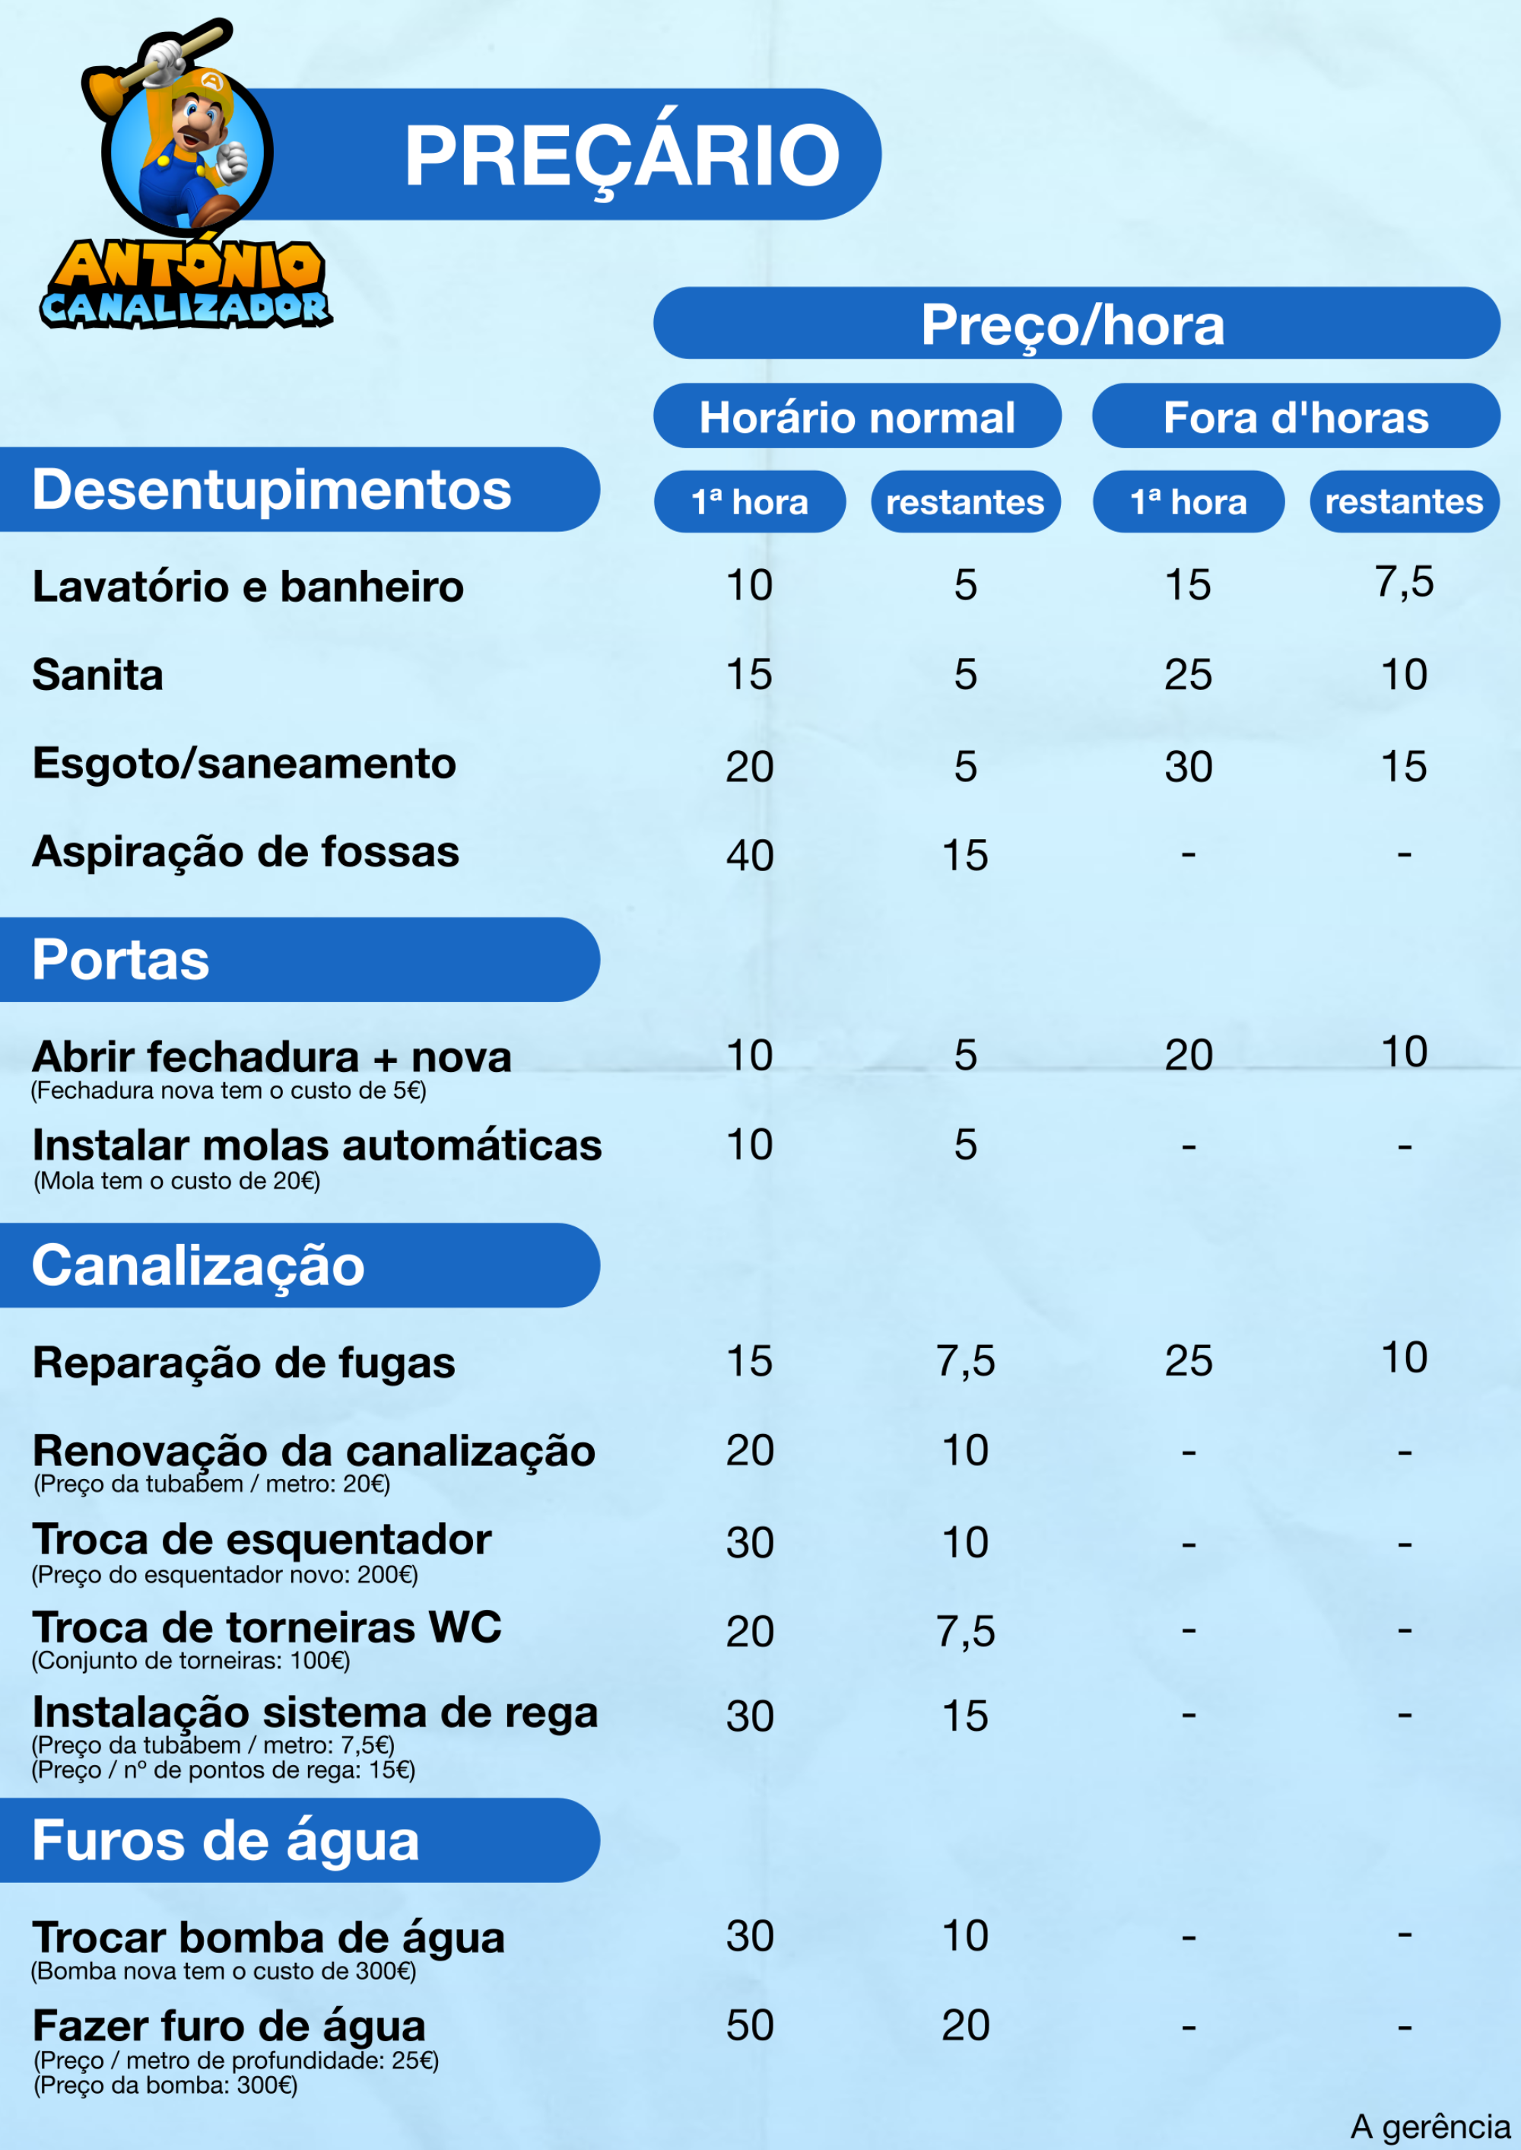A empresa deseja elaborar um menu onde apareçam todos os serviços que oferecem, logo precisamos de saber quais os **serviços da empresa**. Ocasionalmente a empresa altera a sua gama de ofertas e preçário, por isso é necessário permitir que a gerência tenha acesso privilegiado à aplicação, de modo a poder alterar os dados necessários. Apesar disso, o Sr. António entregou-nos uma lista com os serviços que a sua empresa oferece e respetivo preçário para podermos efetuar futuramente um desenvolvimento inicial da aplicação:

**Figura 2** – Lista de serviços e respetivos preços.

O *software* não se desenvolve sozinho, por isso serão necessários **recursos humanos** para a equipa de desenvolvimento. Para um correto desenvolvimento do *software* são necessários colaboradores para os seguintes cargos:

* **Gestor de projeto:** responsável por desenvolver o plano de desenvolvimento; atribuir tarefas às diferentes secções; recrutar novos colaboradores e estabelecer etapas e prazos.
* **Analista:** o analista é o responsável por recolher do cliente os requisitos e assegurar-se que são documentados corretamente, para desenvolver o *software* adequado às necessidades do cliente.
* **Arquiteto de *software*:** responsável por desenhar toda a arquitetura do programa, analisando os requisitos dados pelo cliente.
* **Administrador de bases de dados:** responsável por modelar, desenhar, criar e gerir a base de dados do sistema.
* **Equipa de programação:** equipa responsável por desenvolver o código tendo em conta os requisitos modelados. Neste projeto serão necessários entre 2 a 3 programadores.
* **Equipa de testes:** equipa responsável por efetuar testes aos resultados obtidos, encontrando possíveis erros e/ou melhorias a efetuar. Num projeto desta dimensão um único *tester* chega.

Acreditamos que esta equipa seja a necessária para um bom desenvolvimento do *software* pedido pelo Sr. António, no entanto, dada a pequena dimensão deste projeto, muitas destas tarefas poderão ser executadas pelos mesmos funcionários, por exemplo, o arquiteto de *software* tem competências suficientes para poder ser o administrador da base de dados e trabalhar também em conjunto com a equipa de programação. Não irá ter grande influência no processo de desenvolvimento e irá permitir uma redução no orçamento com pessoal.

* 1. Maquete do sistema

O projeto engloba duas aplicações: uma ***web-based*** para os clientes e uma ***mobile-based***para os colaboradores. O melhor método de estruturação do nosso sistema será através da arquitetura a **três camadas**: apresentação; negócio e dados.

A camada de apresentação será dividida em dois componentes, dedicados às duas aplicações distintas, no entanto as restantes camadas serão partilhadas, permitindo obter todos os dados e métodos sincronizados para cada plataforma. A camada de negócio terá presente todos os métodos necessários para o funcionamento do sistema, bem como ligação a várias API’s para permitir implementar algumas das funcionalidades propostas. A camada mais inferior será a responsável por armazenar os dados da aplicação.

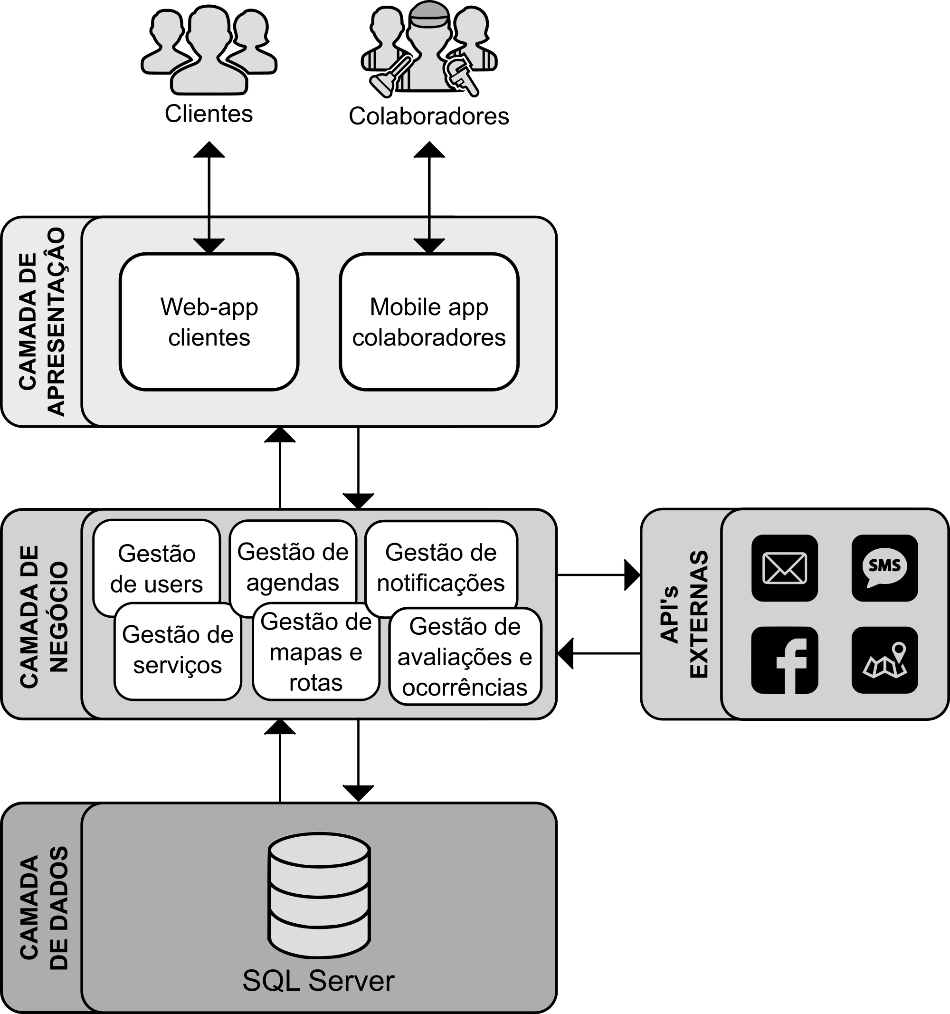

**Figura 3** – Maquete do sistema.

* 1. Definição de medidas de sucesso

O Sr. António definiu muito claramente as suas expetativas para esta reforma tecnológica que pretende implementar no seu negócio. Dado a inexistência de qualquer aplicativo da espécie no mercado, o Sr. António está esperançoso que a aplicação venha a ter considerável sucesso, no entanto os primeiros tempos não serão fáceis, visto que muitos clientes não estão familiarizados com este conceito.

Assim sendo, o Sr. António comprometeu-se a publicitar a sua novidade em diversos *outdoors* espalhados pela vila e anúncios no jornal local. Com algum investimento esta aplicação terá tudo para ser um enorme sucesso no mercado e trazer o negócio do Sr. António de novo à ribalta.

O Sr. António pretende que no **primeiro mês** de lançamento da plataforma haja uma **adesão de 15%** por parte dos seus clientes e que o atual decréscimo no número de clientes pare. No **primeiro semestre** após o lançamento cerca de **70% já devem estar registados** na plataforma e o número de clientes deve **crescer 10 a 15%**. A partir do **primeiro aniversário** da plataforma, o Sr. António vai deixar de receber pedidos de clientes através de chamadas ou quaisquer outros métodos para usar unicamente a aplicação, pelo que **100% dos clientes terão de estar registados**, clientes esses que deverão ter uma **subida de 40 a 50%**. Nessa mesma altura o Sr. António terá de ter uma **quota de mercado de cerca de 40%** na área da canalização.

Acreditamos que é perfeitamente possível o Sr. António atingir estes números se houver um investimento correto na divulgação da plataforma.

* 1. Plano de desenvolvimento

Este projeto será desenvolvido em três etapas: fundamentação; especificação e implementação do *software*.

Nesta primeira fase, procuramos pesquisar acerca do contexto em que se inseria o pedido do Sr. António. O principal objetivo é perceber qual a utilidade e viabilidade do sistema no contexto em que se insere. Dividimos assim este primeiro capítulo em três principais partes: introdução; fundamentação e planeamento, cada uma delas abordando os principais tópicos da sua área. Cada um dos tópicos foi dividido pelo grupo igualitariamente tendo em conta os tópicos com que cada um se sentia mais à vontade e com prazos que se ajustavam adequadamente aos limites impostos.

Apesar de ainda não termos chegado às ultimas duas etapas, definimos já um esboço do que pretendemos que seja a dedicação da equipa ao projeto nessas fases de modo a ser mais fácil coordenar e dividir tarefas futuramente.

Segue-se abaixo o Diagrama de *Gantt* desenvolvido:

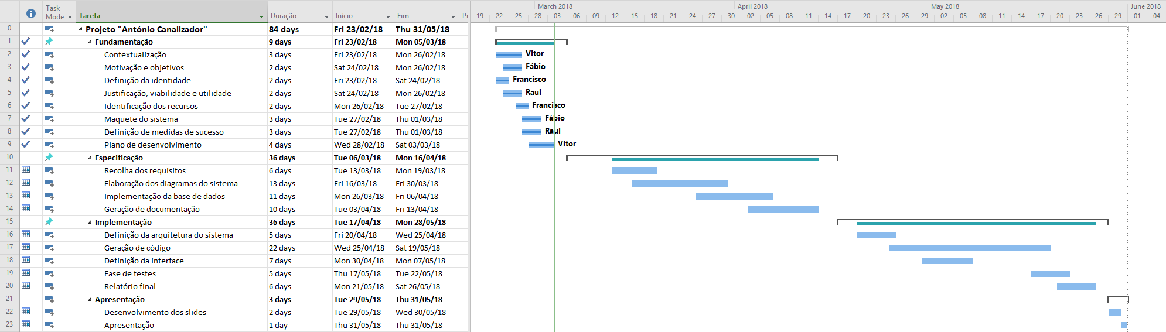

**Figura 4** – Diagrama de *Gantt*.

**PARTE 2**

ESPECIFICAÇÃO

# Recolha de requisitos

Após concluirmos a primeira fase com sucesso, podemos avançar para a recolha dos requisitos exigidos pelo Sr. António para o sistema a desenvolver.

Para tal, o nosso analista marcou algumas reuniões com o Sr. António, onde este lhe foi esclarecendo algumas das funcionalidades que pretende ver implementadas no sistema e também a maneira que pretende que este se comporte.

Após a última reunião com o Sr. António, o analista elaborou o documento dos requisitos recolhidos. Esse documento foi transcrito para este relatório nos seguintes pontos:

* 1. Requisitos funcionais
     1. **Aplicação *web***

1. Visibilidade dos serviços
2. O sistema deverá disponibilizar, para consulta, todos os serviços oferecidos pela empresa e toda a informação relativa (preço, descrição, disponibilidade 24/7, etc.), a todos e quaisquer utilizadores.
3. Registo na aplicação
4. Todos os utilizadores que queiram autenticar-se na aplicação deverão primeiro efetuar um registo na mesma;
5. Esse registo envolve o preenchimento de um conjunto de dados:

- Email;

- Palavra-passe;

- Nome completo;

- Data de nascimento;

- Morada:

- Avenida, rua, etc.

- Nº de porta;

- Andar (se aplicável);

- Freguesia;

- Código postal;

- Nº de telemóvel;

- Foto de perfil (opcional).

1. Autenticação na aplicação
2. Para iniciar sessão na aplicação, o utilizador deverá introduzir o seu email e a respetiva palavra-passe;
3. Caso os dados inseridos não sejam corretos ou não coincidam, o utilizador não poderá aceder aos privilégios de estar autenticado no sistema.
4. Serviços disponíveis
5. A aplicação deverá ter disponíveis inicialmente os serviços fornecidos pelo Sr. António no preçário que havia entregado;
6. Esses serviços estarão divididos em quatro categorias: Desentupimentos; Portas e fechaduras; Canalização e Furos de água;
7. O sistema irá ser constante no que toca a estas categorias, sendo que caso o Sr. António pretenda adicionar ou remover uma categoria, algumas páginas teriam de ser reestruturadas, sendo que iria haver algum *downtime* na aplicação.
8. Área pessoal
9. O utilizador deverá poder aceder à sua área pessoal, estando autenticado;
10. Nesta área o utilizador poderá consultar as suas informações pessoais e efetuar algumas ações que serão explicadas mais aprofundadamente nos pontos seguintes.
11. Edição de perfil
12. O utilizador deverá ser capaz de alterar alguns dados do seu perfil, nomeadamente:

- Palavra-passe.

- Data de nascimento;

- Morada;

- Nº de telemóvel;

- Foto de perfil;

1. Agendamento dos serviços
2. Apenas um utilizador autenticado pode agendar visitas de técnicos a sua casa;
3. O sistema deverá permitir que o utilizador escolha um horário e dia adequados à sua rotina;
4. Caso o serviço possua extras, o utilizador deverá poder indicar a quantidade desejada, de modo aos funcionários efetuarem uma previsão do material a levar ao domicílio do cliente;
5. O sistema deverá avisar caso no horário escolhido não hajam técnicos disponíveis e permitir que o utilizador escolha outro horário;
6. O sistema deverá notificar o cliente da marcação efetuada com envio de SMS.
7. Faturação
8. Após a confirmação da realização da intervenção, por parte do técnico, o sistema deverá gerar automaticamente uma fatura do serviço e enviar por email, com a respetiva referência a ser enviada por SMS.
9. Consulta de visitas prévias
10. O utilizador deverá poder consultar, na sua área pessoal, todas as visitas efetuadas anteriormente, bem como algumas informações relativas às mesmas, como o preço ou a intervenção.
11. Avaliação da intervenção
12. O utilizador deverá ser capaz de efetuar uma avaliação da intervenção feita;
13. A avaliação irá incluir uma apreciação global e um curto relatório, caso deseje;
14. A avaliação será feita numa escala de 0 a 5 estrelas, sendo 5 a avaliação mais positiva.
15. Controle da administração
16. A administração deverá ter associada uma conta especial, com determinados privilégios;
17. Através dessa conta, a administração deverá poder registar ou remover serviços dentro das quatro categorias de serviços oferecidos pelo Sr. António: desentupimentos; portas e fechaduras; canalização e furos de água;
18. A administração deverá ser capaz de registar, remover e alterar o horário de trabalho dos seus funcionários;
19. A administração deverá ser capaz de alterar algumas informações dos serviços existentes (preço, descrição, etc.).
    * 1. **Aplicação *mobile***
    1. Acesso
20. A aplicação *mobile* será de acesso único aos técnicos da empresa, pelo que cada funcionário terá atribuído a si uma conta, associada ao seu ID de funcionário;
21. A autenticação será efetuada através do seu ID e da sua respetiva palavra-passe;
    1. Visitas a efetuar
22. O sistema deverá apontar quais os trabalhos para os quais o funcionário foi destacado, mostrando o dia, hora, localização, tipo de serviço e eventuais comentários se houver;
23. Para cada trabalho deverá obter a informação detalhada da localização do cliente, permitindo obter o percurso a efetuar entre a sua localização e o destino.
    1. Registo de ocorrências
24. O utilizador deverá registar a conclusão do serviço e efetuar a escrita de ocorrências relativas a esse serviço.
    1. Requisitos não funcionais
       1. **Aplicação *web***
25. Registo na aplicação
26. A aplicação deve suportar, no mínimo, o registo de 200 utilizadores diários.
27. Facilidade de uso
28. A aplicação deverá ser visualmente agradável e de fácil uso para que não provoque um afastamento do público com uma faixa etária mais alargada.
29. Disponibilidade da aplicação
30. A aplicação deverá estar disponível 24 horas por dia, 7 dias por semana através de uma plataforma *web* (adaptada para PC);
31. Em caso de *downtime* por parte do *website*, este não poderá ser superior a 30 minutos por dia, em intervalos de *downtime* nunca maiores que 3 minutos, espaçados por 10 minutos.
    * 1. **Aplicação *mobile***
32. Facilidade de uso
33. A aplicação deverá ser bastante fácil de usar visto que os funcionários nunca podem perder muito tempo enquanto estão em horário de trabalho.
34. Disponibilidade da aplicação
35. A aplicação deverá estar disponível 24 horas por dia, 7 dias por semana através de uma aplicação *mobile* para a plataforma *Android*.
36. Caso seja necessário efetuar algumas modificações à aplicação, esta nunca poderá estar “desligada” durante o regime de trabalho normal, e durante o regime noturno só poderá estar em *downtime* durante no máximo 2 minutos, espaçados em intervalos de 10 minutos, no mínimo.

# Modelação

A modelação de um sistema assume um papel importantíssimo na medida em que permite expressar os requisitos do sistema de uma forma estruturada e esquematizada, auxiliando no estabelecimento de uma organização processual do que fazer no desenvolvimento de *software*, mas permitindo também documentar todo o código que irá ser produzido [1].

Dada a natureza do nosso trabalho optamos por realizar os seguintes diagramas da UML, sendo que foi justificado o porquê de utilizar cada um deles e o que os elementos destes representam.

### Diagrama de *use case*

Este diagrama demonstra as interações possíveis entre o sistema e os seus utilizadores. Logicamente, grande parte dos requisitos funcionais são transpostos neste diagrama, pelo que assume extrema importância na modelação do nosso sistema.

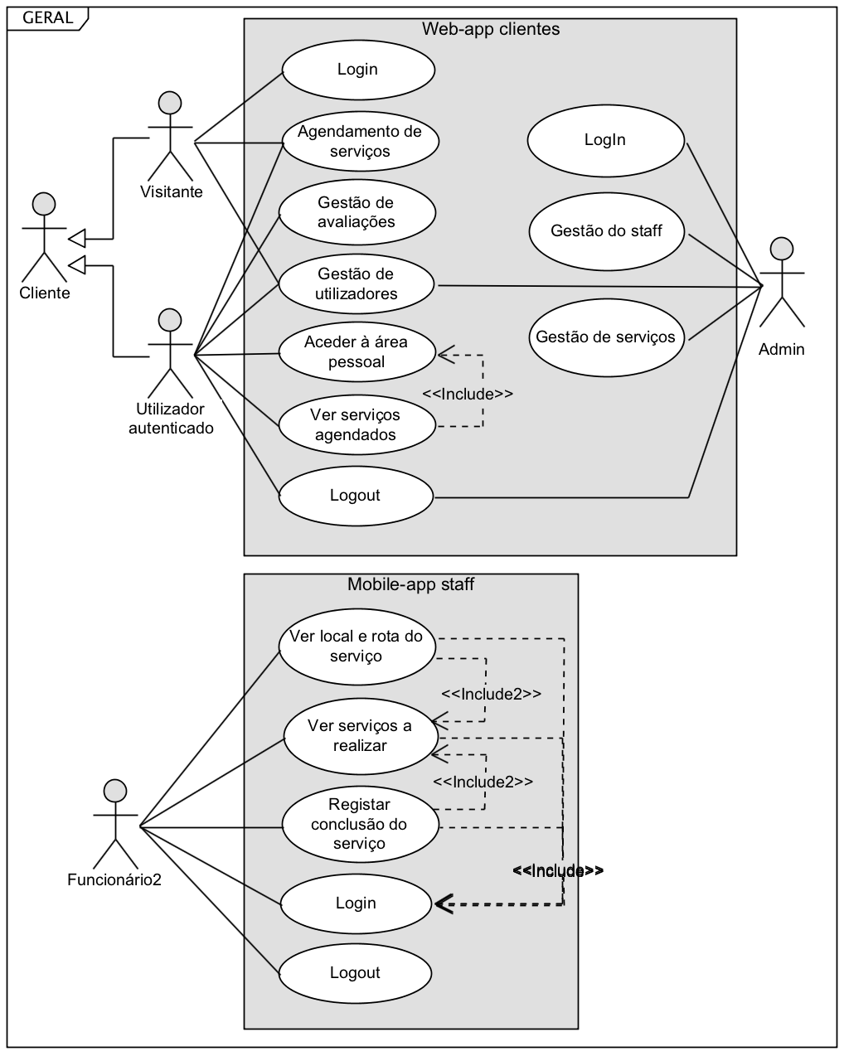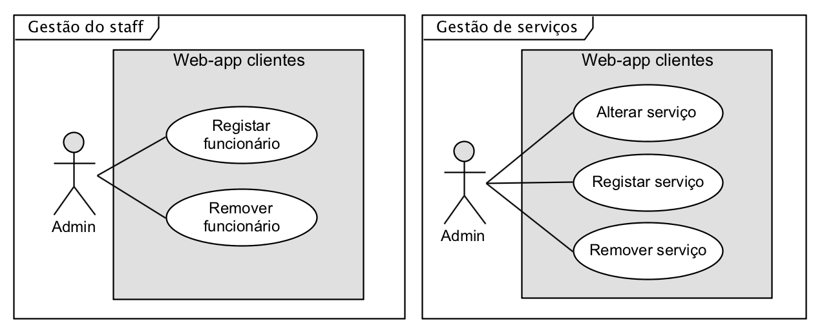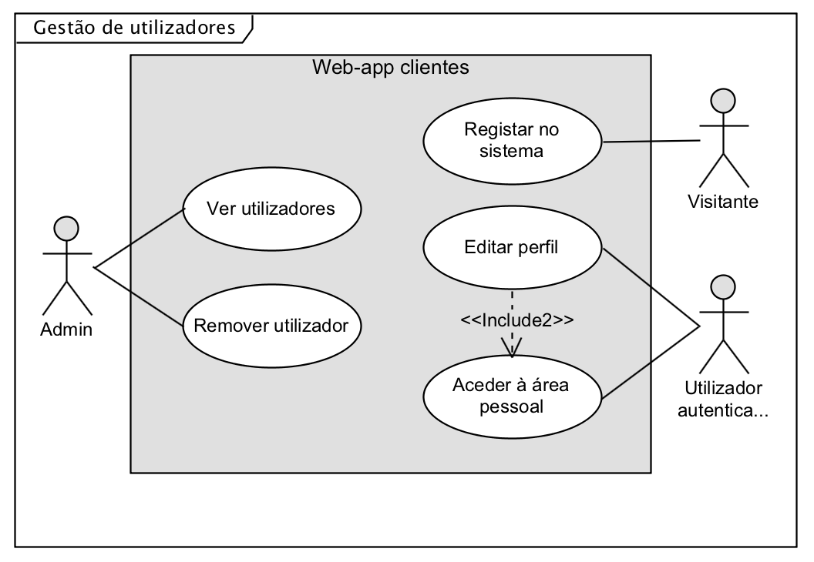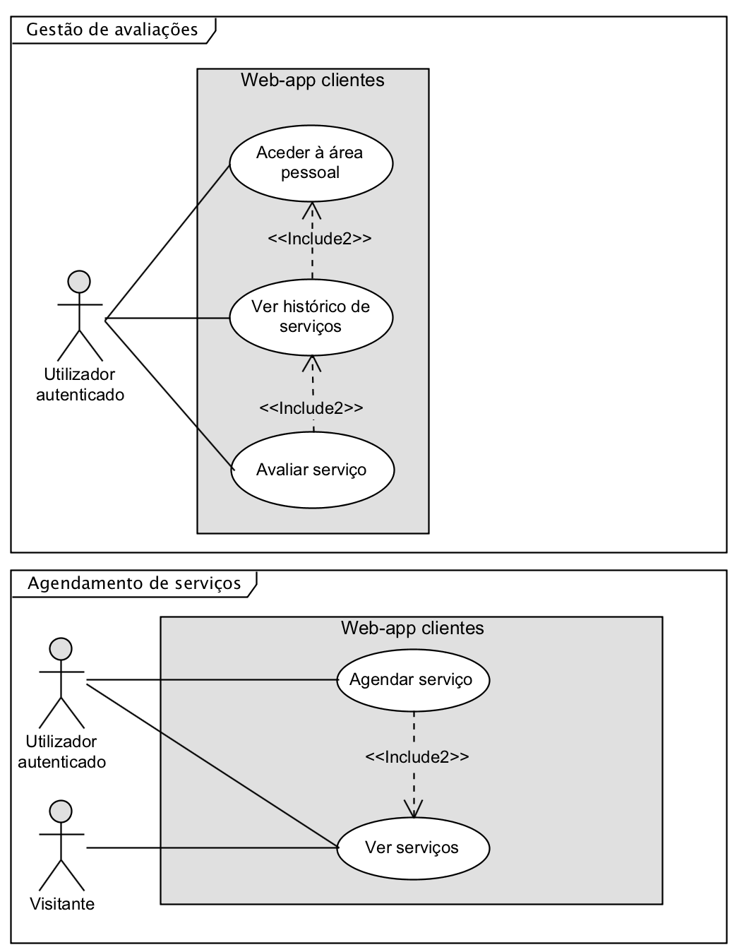

**Figura 5** - Diagrama de *Use Case*.

Optamos por dividir este diagrama por secções, responsáveis pelas principais interações entre utilizador e sistema. Podemos ter ainda, dentro de cada secção, dois sistemas: a aplicação *web* para os clientes e a aplicação *mobile* para os funcionários.

Neste sistema teremos presente 3 tipos de utilizadores: Cliente, que se divide em visitante ou utilizador autenticado; Funcionário e Administrador. Sendo que este último irá interagir com a base de dados do sistema, através da aplicação *web*.

Este diagrama, cumpre os requisitos estabelecidos pelo Sr. António e permite, na nossa opinião, um sistema funcional.

Todos os *use cases* definidos neste diagrama foram especificados e representados também num diagrama de sequência de sistema, que explicitam a interação entre o utilizador e o sistema.

### Especificação de *use cases*

As especificações de *use cases* ajudam a perceber qual o processo por detrás de um *use case* entre a máquina e o utilizador. Neste ponto de vista, torna-se então importante descrever o processo, visto poder esclarecer o processo de desenvolvimento de *software*.

De seguida mostramos **apenas um exemplo** de especificação do *use case* **“Agendar serviço”**, que permite a um utilizador autenticado agendar a prestação de um serviço:

|  |  |
| --- | --- |
| **Data** | Abril 10, 2018 7:20:52 PM |
| **Pré-condição** | Utilizador autenticado |
| **Pós-condição** | Serviço foi agendado |
| **Fluxo de Eventos** | |  |  |  | | --- | --- | --- | |  | **Input do ator** | **Resposta do sistema** | | 1 |  | Apresenta a informação relativa a todos os serviços disponíveis | | 2 | Seleciona serviço pretendido |  | | 3 |  | Apresenta formulário de agendamento | | 4 | Escolhe horário pretendido |  | | 5 |  | Valida horário | | 6 |  | Regista informação do serviço | | 7 |  | Informa que o serviço foi agendado | |
| **Exceção 1**  [Horário inválido]  (passo 5) | |  |  |  | | --- | --- | --- | |  | **Input do ator** | **Resposta do sistema** | | 1 |  | Informa que o serviço não foi agendado | |

**Figura 6** - Especificação do *use case* “Agendar serviço”.

Com efeito, esta especificação retrata a interação entre o sistema e o utilizador, desempenhando uma função semelhante aos diagramas de sequência de sistema.

Mais algumas especificações dos *use cases* podem ser vistas nos Anexos.

### Diagramas de sequência de sistema

Os diagramas de sequência de sistema são iguais às especificações de *use cases*, visto que desempenham o mesmo papel, da mesma forma, mudando apenas a apresentação, sendo que estes estão organizados em *lifelines*.

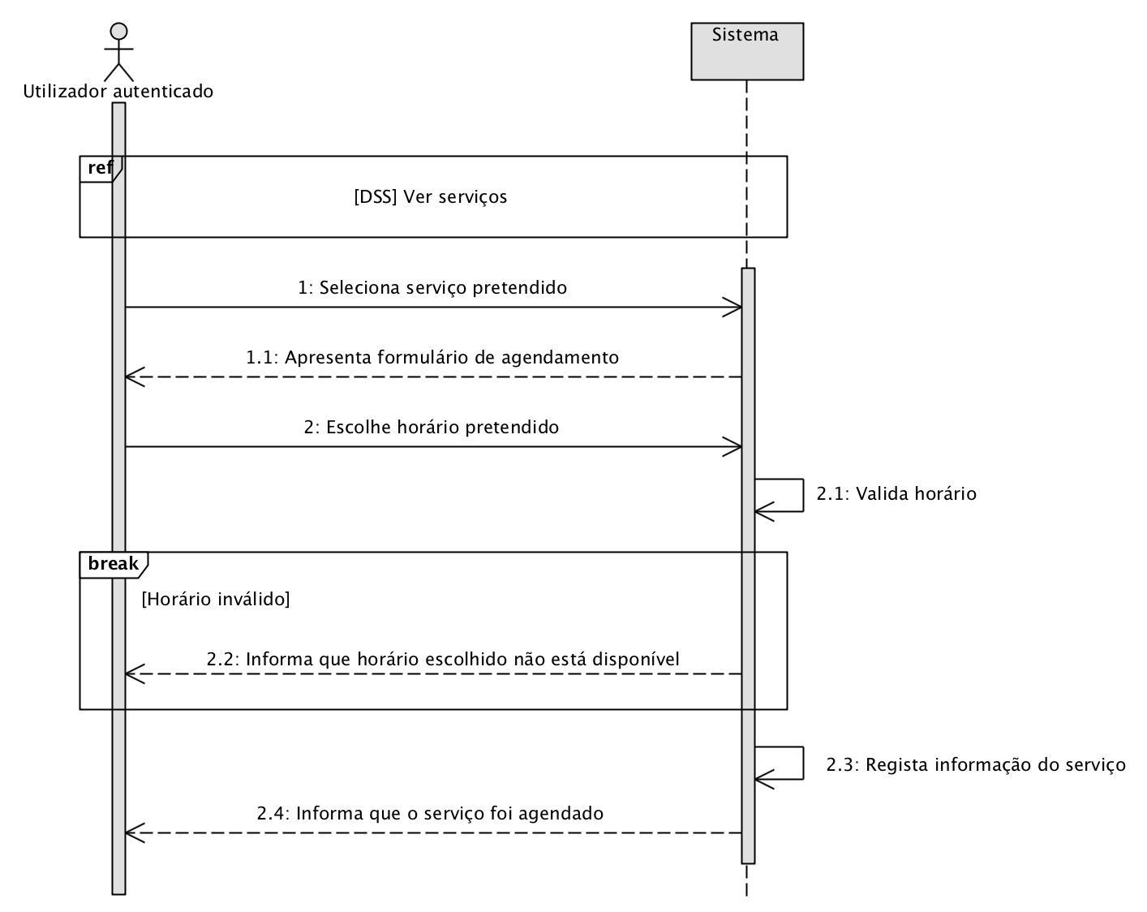

**Figura 7** - Diagrama de sequência de sistema do *use case* "Agendar serviço".

Este diagrama de sequência representa a mesma especificação do *use case* apresentada acima, logo é natural verificar-se as semelhanças.

Todos os *use cases* definidos no Diagrama de *use case* foram especificados usando um Diagrama de sequência de sistema, sendo que alguns podem ser vistos nos Anexos deste relatório.

### Diagramas de atividade

Pode não ser uma verdade universal, mas na nossa opinião, para além do Diagrama de *use case*, os diagramas de atividade são uns dos mais importantes dentro do mundo da UML.

Tendo em vista essa ideia, desenhamos três diagramas de atividade, para os diferentes utilizadores: Cliente; Funcionário e Administrador.

Na verdade, não são “puros” diagramas de atividade, são uma mistura híbrida entre diagramas de atividade e diagramas de máquina de estado, uma vez que as partições não representam a interação entre utilizadores, mas sim as diferentes páginas da aplicação. Apesar de não ser correto, achamos que seria uma maneira mais fiel de retratar o sistema, e de mais fácil compreensão.

Apresentamos então de seguida os três diagramas desenvolvidos:

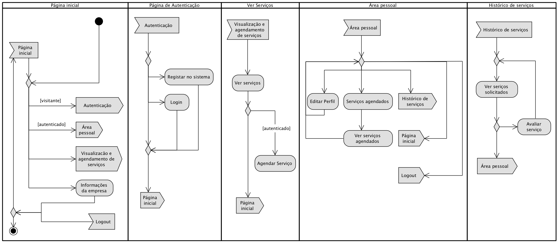

**Figura 8** - Diagrama de atividade dos clientes.

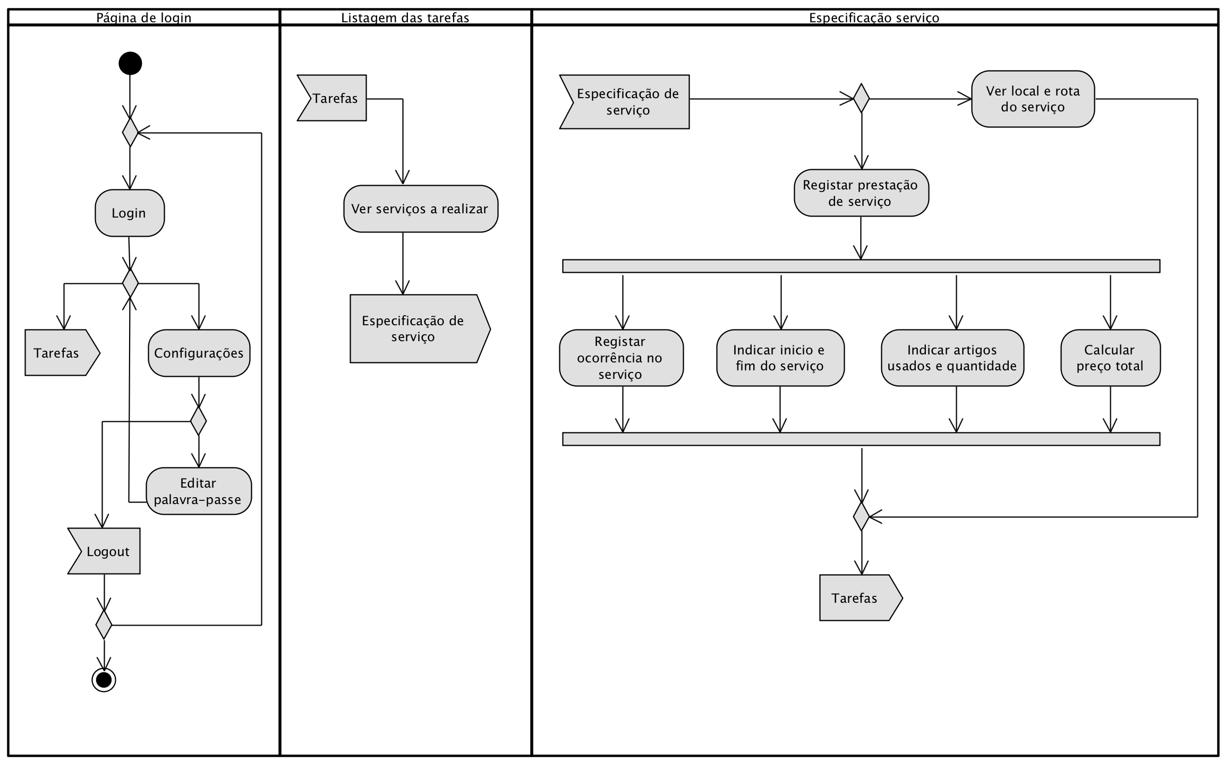

**Figura 9** - Diagrama de atividade dos funcionários.

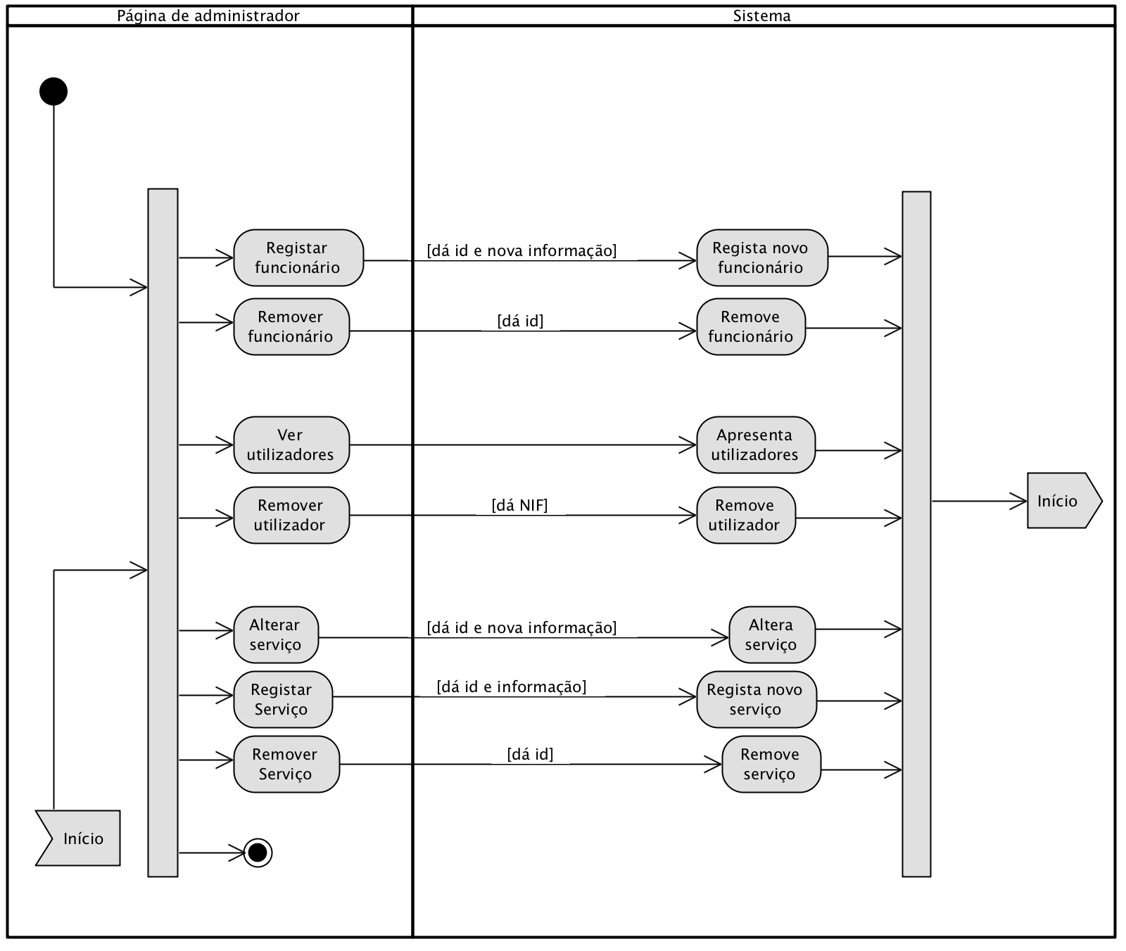

**Figura 10** - Diagrama de atividade do administrador.

Optamos por não desenvolver um Diagrama de classe. Estes iriam implicar algum conhecimento prévio de que classes iriamos integrar de imediato no sistema, incluindo alguns dos seus métodos e variáveis. Apesar de aceitarmos a importância deste diagrama no mundo da UML, iria ser um entrave ao desenvolvimento do *software* no nosso grupo de trabalho, uma vez que indica um caminho que não é o mais correto, na maior parte das vezes.

A modelação lógica de uma base de dados permite indicar que classes o sistema necessita, pelo que, neste ponto, iremos orientar-nos por esse modelo que iremos abordar de seguida.

# Base de dados

Para iniciar a construção de uma base de dados, é necessário analisar os requisitos fornecidos pelo Sr. António e a modelação do sistema construída a partir daí. Estes pontos contribuem para iniciar um modelo concetual da base de dados do sistema.

Através da análise efetuada aos requisitos e à modelação do sistema, conseguiu-se desenvolver um modelo lógico capaz de representar os dados do sistema que conjuga ambas as aplicações:

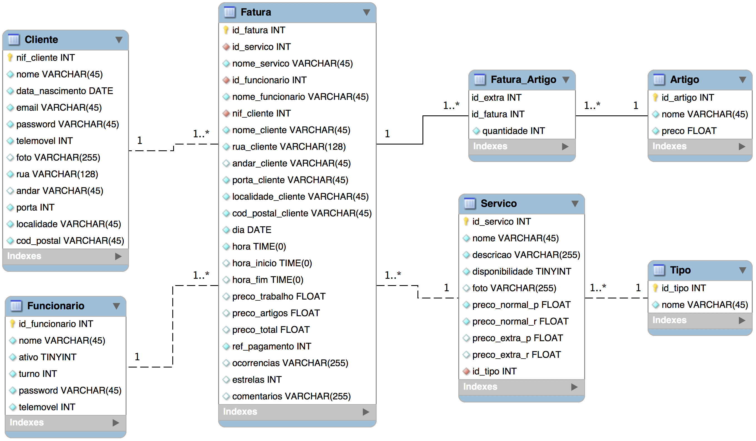

**Figura 11** - Modelo lógico da base de dados.

Para explicar as decisões tomadas na construção deste modelo, iremos explicar tabela a tabela:

* A tabela **Cliente** representa todo o conhecimento existente acerca de um cliente registado no sistema. Esta tabela obtém variadas informações acerca do cliente, tais como: NIF; nome; data de nascimento; email; palavra-passe; número de telemóvel; foto (opcional) e a morada do cliente;
* A tabela **Funcionário** armazena os dados de cada funcionário da empresa. Estes dados são o seu ID de funcionário, o seu nome, uma variável booleana que indica se ainda trabalha na empresa ou não (1 – sim; 0 – não), a sua palavra-passe de acesso à app do *staff* e o seu número de telemóvel.
* A tabela **Tipo**armazena os tipos de serviço que a empresa oferece. Os dados que armazena são apenas um número identificativo e o nome do tipo.
* A tabela **Artigo**guarda toda a informação acerca do material que se pode usar na prestação de um serviço. Esta tabela guarda o ID desse artigo, o seu nome e o preço respetivo.
* A tabela **Serviço** regista a informação da oferta da empresa do Sr. António. Esta recebe uma chave estrangeira da tabela Tipo, que identifica a que tipo pertence esse serviço. Para além disso, tem como argumentos: um número identificativo do serviço; o nome do serviço; uma breve descrição; a disponibilidade (booleano que indica se o serviço se realiza durante 24/7 ou não - apenas em horário normal); uma foto descritiva do serviço; preço em regime de horário normal durante a 1ª hora; preço em regime de horário normal durante as restantes horas; preço em regime de horário extra (apenas para serviços cuja disponibilidade seja igual a 1 (ou seja, 24/7)) durante a 1ª hora; preço em regime de horário extra durante as restantes horas.
* A tabela **Fatura** apresenta-se como aquela que tem mais colunas, visto também ser o “coração” de todo o sistema de dados da aplicação. Esta tabela armazena a informação da prestação de um serviço e a informação a ser transferida para a fatura.

Tem relacionamentos com 4 tabelas: Recebe o NIF do cliente, pelo relacionamento 1-N com a tabela Cliente, que usufrui do serviço e de lá também vai buscar o seu nome e morada completa (é necessário copiar estes dados para esta tabela uma vez que se copiarmos apenas a chave primária da tabela Cliente, o cliente poderá alterar a sua morada, alterando também a morada registada na prestação de todos os serviços, o que não poderá acontecer); Apresenta um relacionamento de cardinalidade 1-N com Funcionário, herdando a sua chave primária e copiando também o nome do funcionário que prestou o serviço; Tem um relacionamento de N-N com a tabela Artigo, sendo que esse relacionamento armazena a quantidade de artigos gastos na prestação do serviço; Por fim apresenta um relacionamento de 1-N com a tabela Serviço, herdando o seu ID e copiando também para a sua tabela o nome do serviço.

Tem como atributos o dia e hora a que a prestação do serviço ficou agendada, a hora que a prestação do serviço efetivamente se iniciou e terminou, o preço da mão de hora (calculada através das horas de trabalho arredondadas superiormente à unidade, multiplicadas pelo preço explicitado na tabela Serviço), o preço total dos artigos (calculado pela multiplicação entre a quantidade e o preço de cada artigo utilizado), o preço total (soma dos dois preços), a referência multibanco para pagamento, ocorrências na prestação dos serviços (a preencher pelo funcionário), e uma avaliação do serviço prestado, através de estrelas e de um comentário escrito (a preencher pelo cliente).

Poder-se-ia afirmar que este modelo não está normalizado visto conter colunas de outras tabelas na tabela Fatura, no entanto tal é necessário porque os dados que estão nas tabelas originais poderão ser alterados, mas os dados da fatura são fixos, logo torna-se necessário arquivar em cada fatura uma cópia desses dados. Para além deste detalhe, nenhuma outra forma normal é violada, pelo que a base de dados se encontra normalizada e preparada para armazenar a informação da aplicação.

# Propostas de interface

Elaborar propostas de interface antes do desenvolvimento do código é absolutamente essencial, pois permite, em conjunto com a modelação do sistema, perspetivar algumas das funcionalidades que o projeto deverá suportar e qual a melhor maneira de as implementar, utilizando o ponto de vista dos utilizadores.

As propostas de interface (*mockups*) assumem um papel importante na fase da especificação do sistema na medida em que [2]:

* Permitem definir alguns detalhes, como o esquema de cores, tipos de letra e esquemas visuais a serem usados;
* Permitem desenvolver o programa mais próximo do ponto de vista do utilizador;
* Permitem definir o comportamento da aplicação prematuramente, detetando problemas de usabilidade antes de iniciar o desenvolvimento do *software*.

Para além disto, os *mockups* complementam-se como parte da modelação do projeto, uma vez que a modelação contribui para decisões a tomar no aspeto visual do *website* e o próprio desenho conceptual do projeto desencadeia alterações na modelação UML do projeto, visto ser mais fácil enquadrar-nos na perspetiva de utilizador, e consequentemente, detetar falhas na estruturação do projeto.

A *interface* foi desenhada de modo a responder aos pedidos do Sr. António, no que diz respeito a um sistema *user-friendly*, capaz de ser utilizado por pessoas de faixa etária superior, mas também complexo o suficiente para responder a todos os requisitos no que à funcionalidade do sistema diz respeito.

Apresentamos de seguida os *mockups* para as aplicações *web* e *mobile* do sistema a desenvolver.

Nota: Nos slides de apresentação desta fase do projeto, encontra-se uma versão animada dos mockups.

## Aplicação *web*

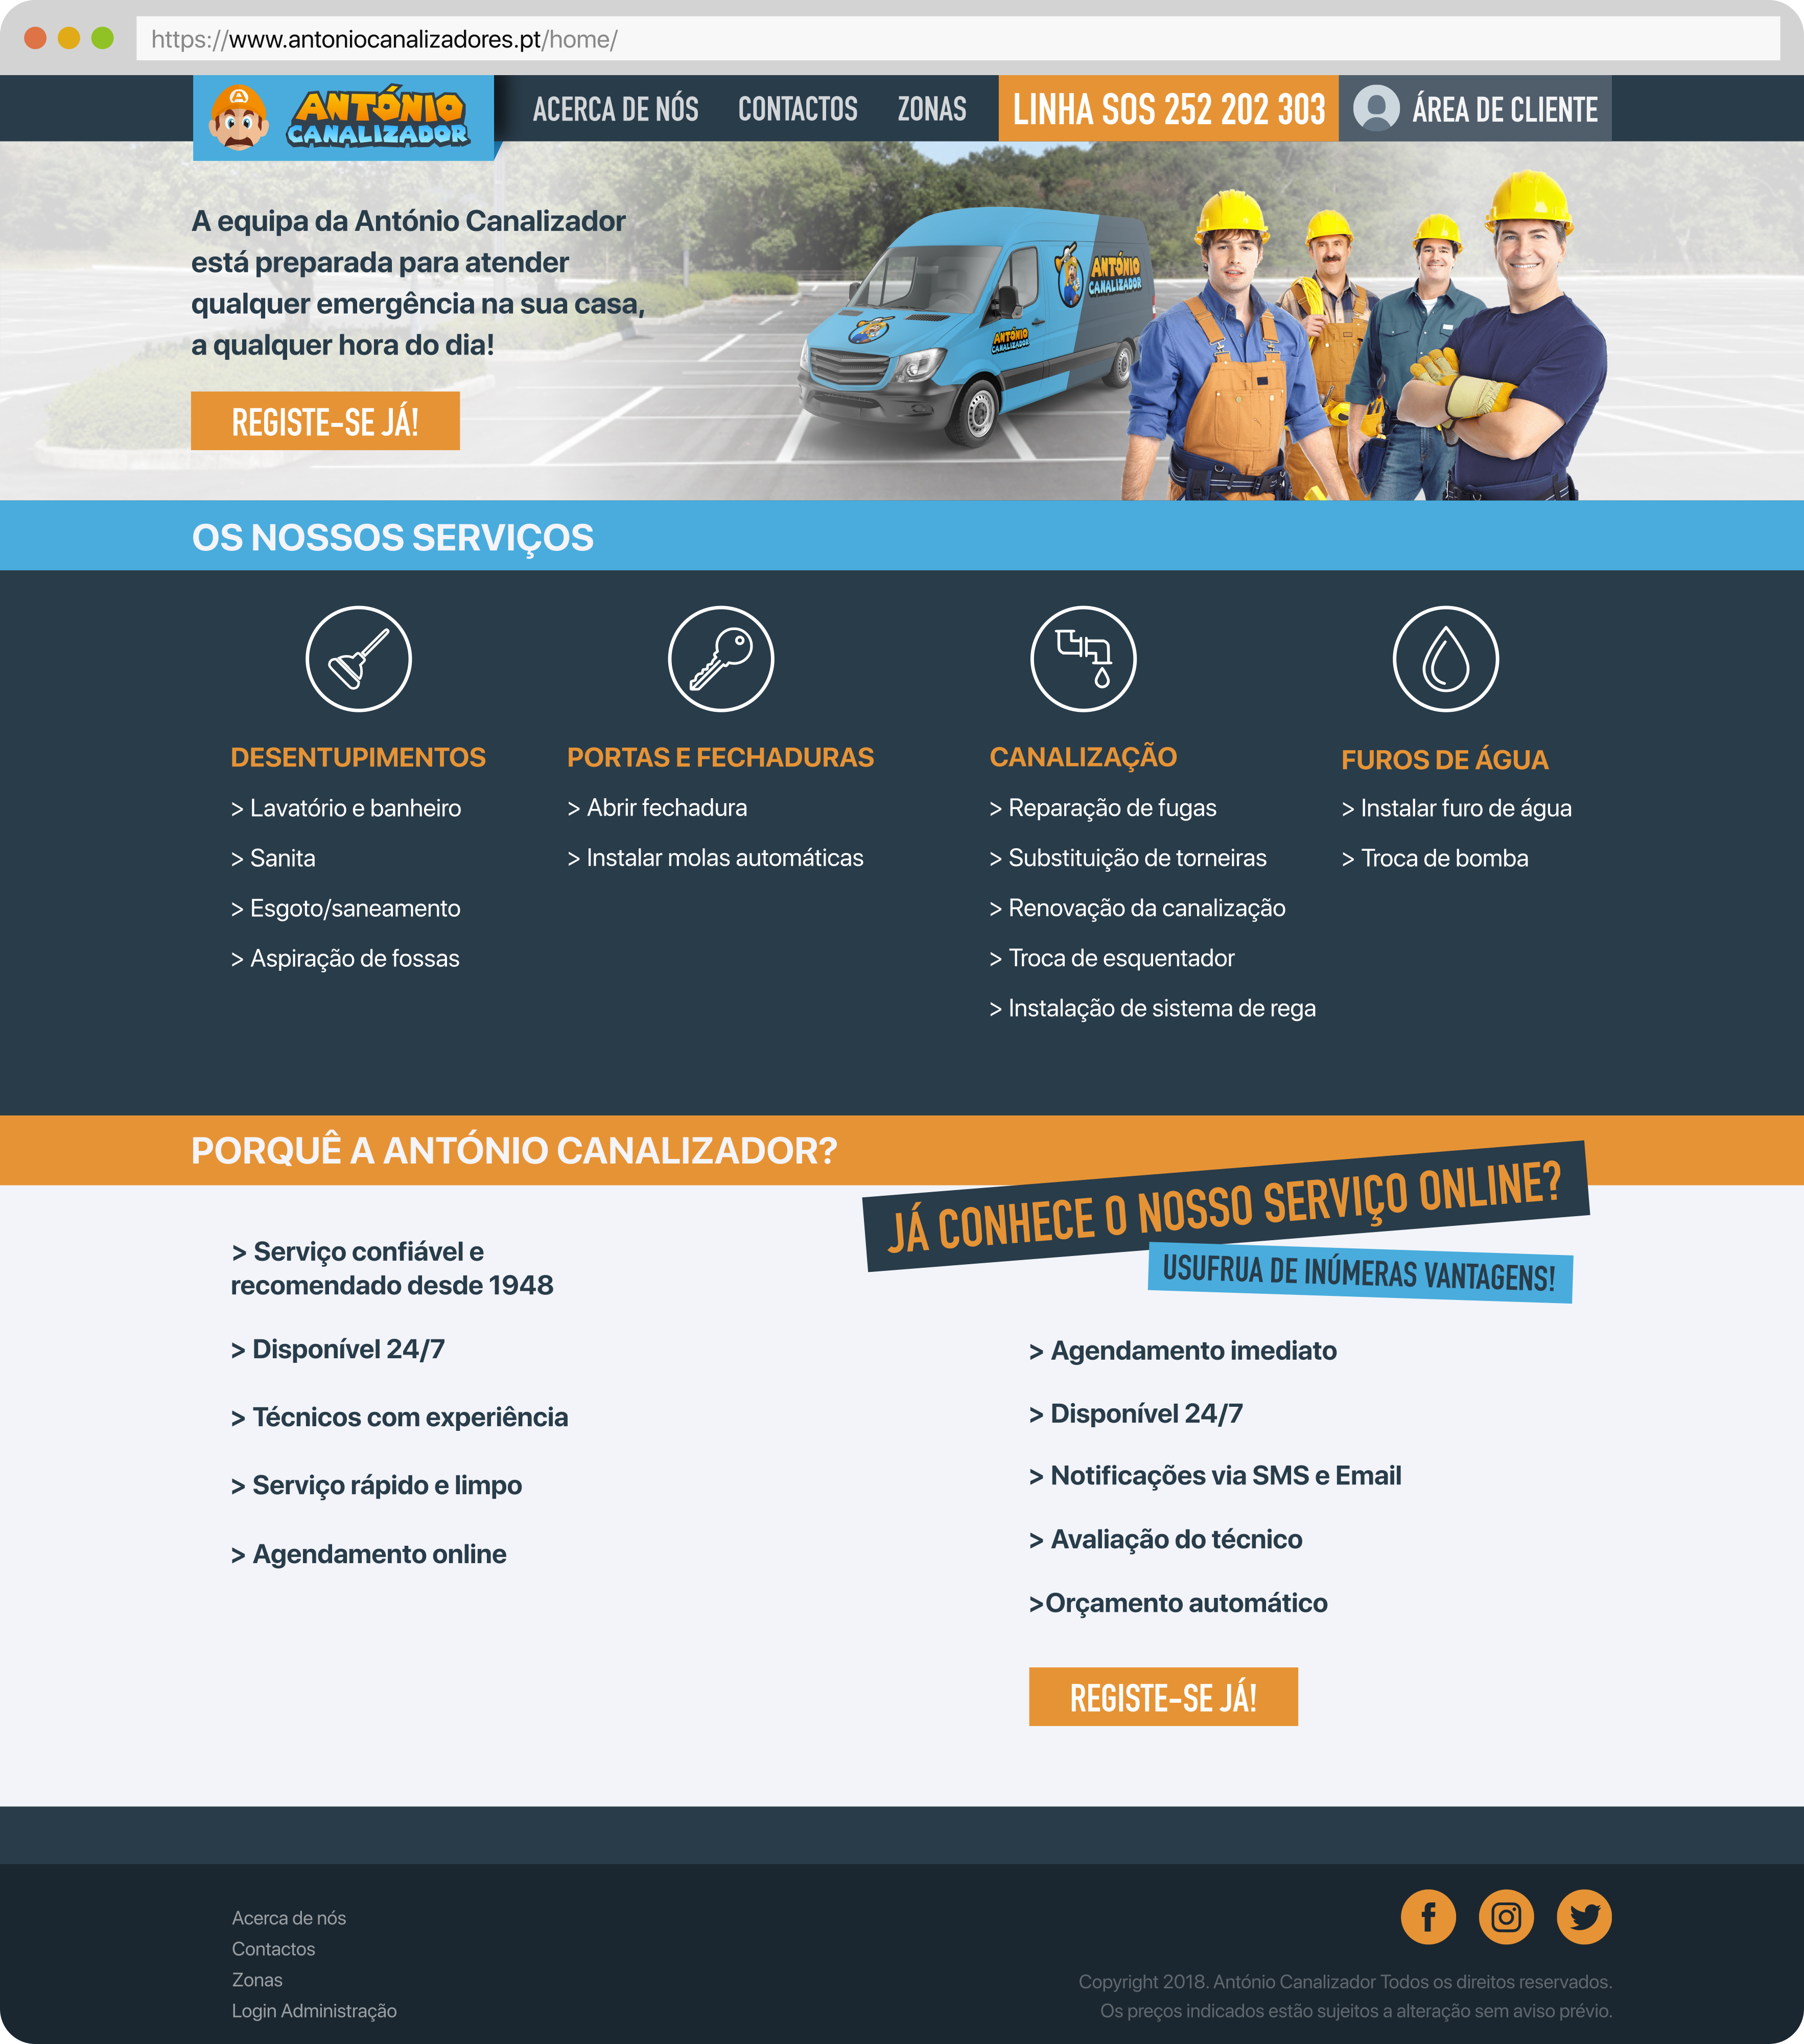

**Figura 12** - Página inicial.

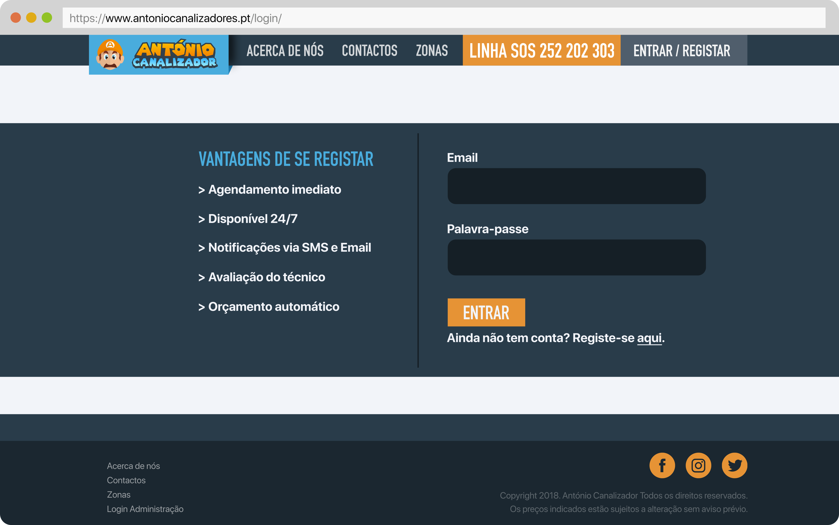

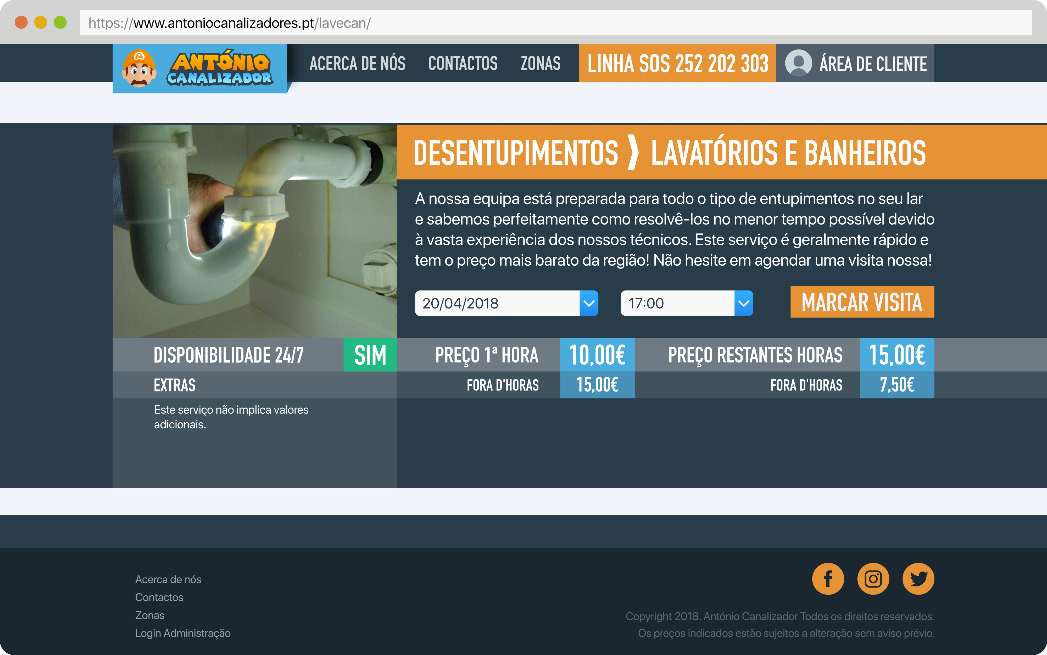

**Figura 13** - Página de visualização e requisição de serviços.

**Figura 14** - Página de login.

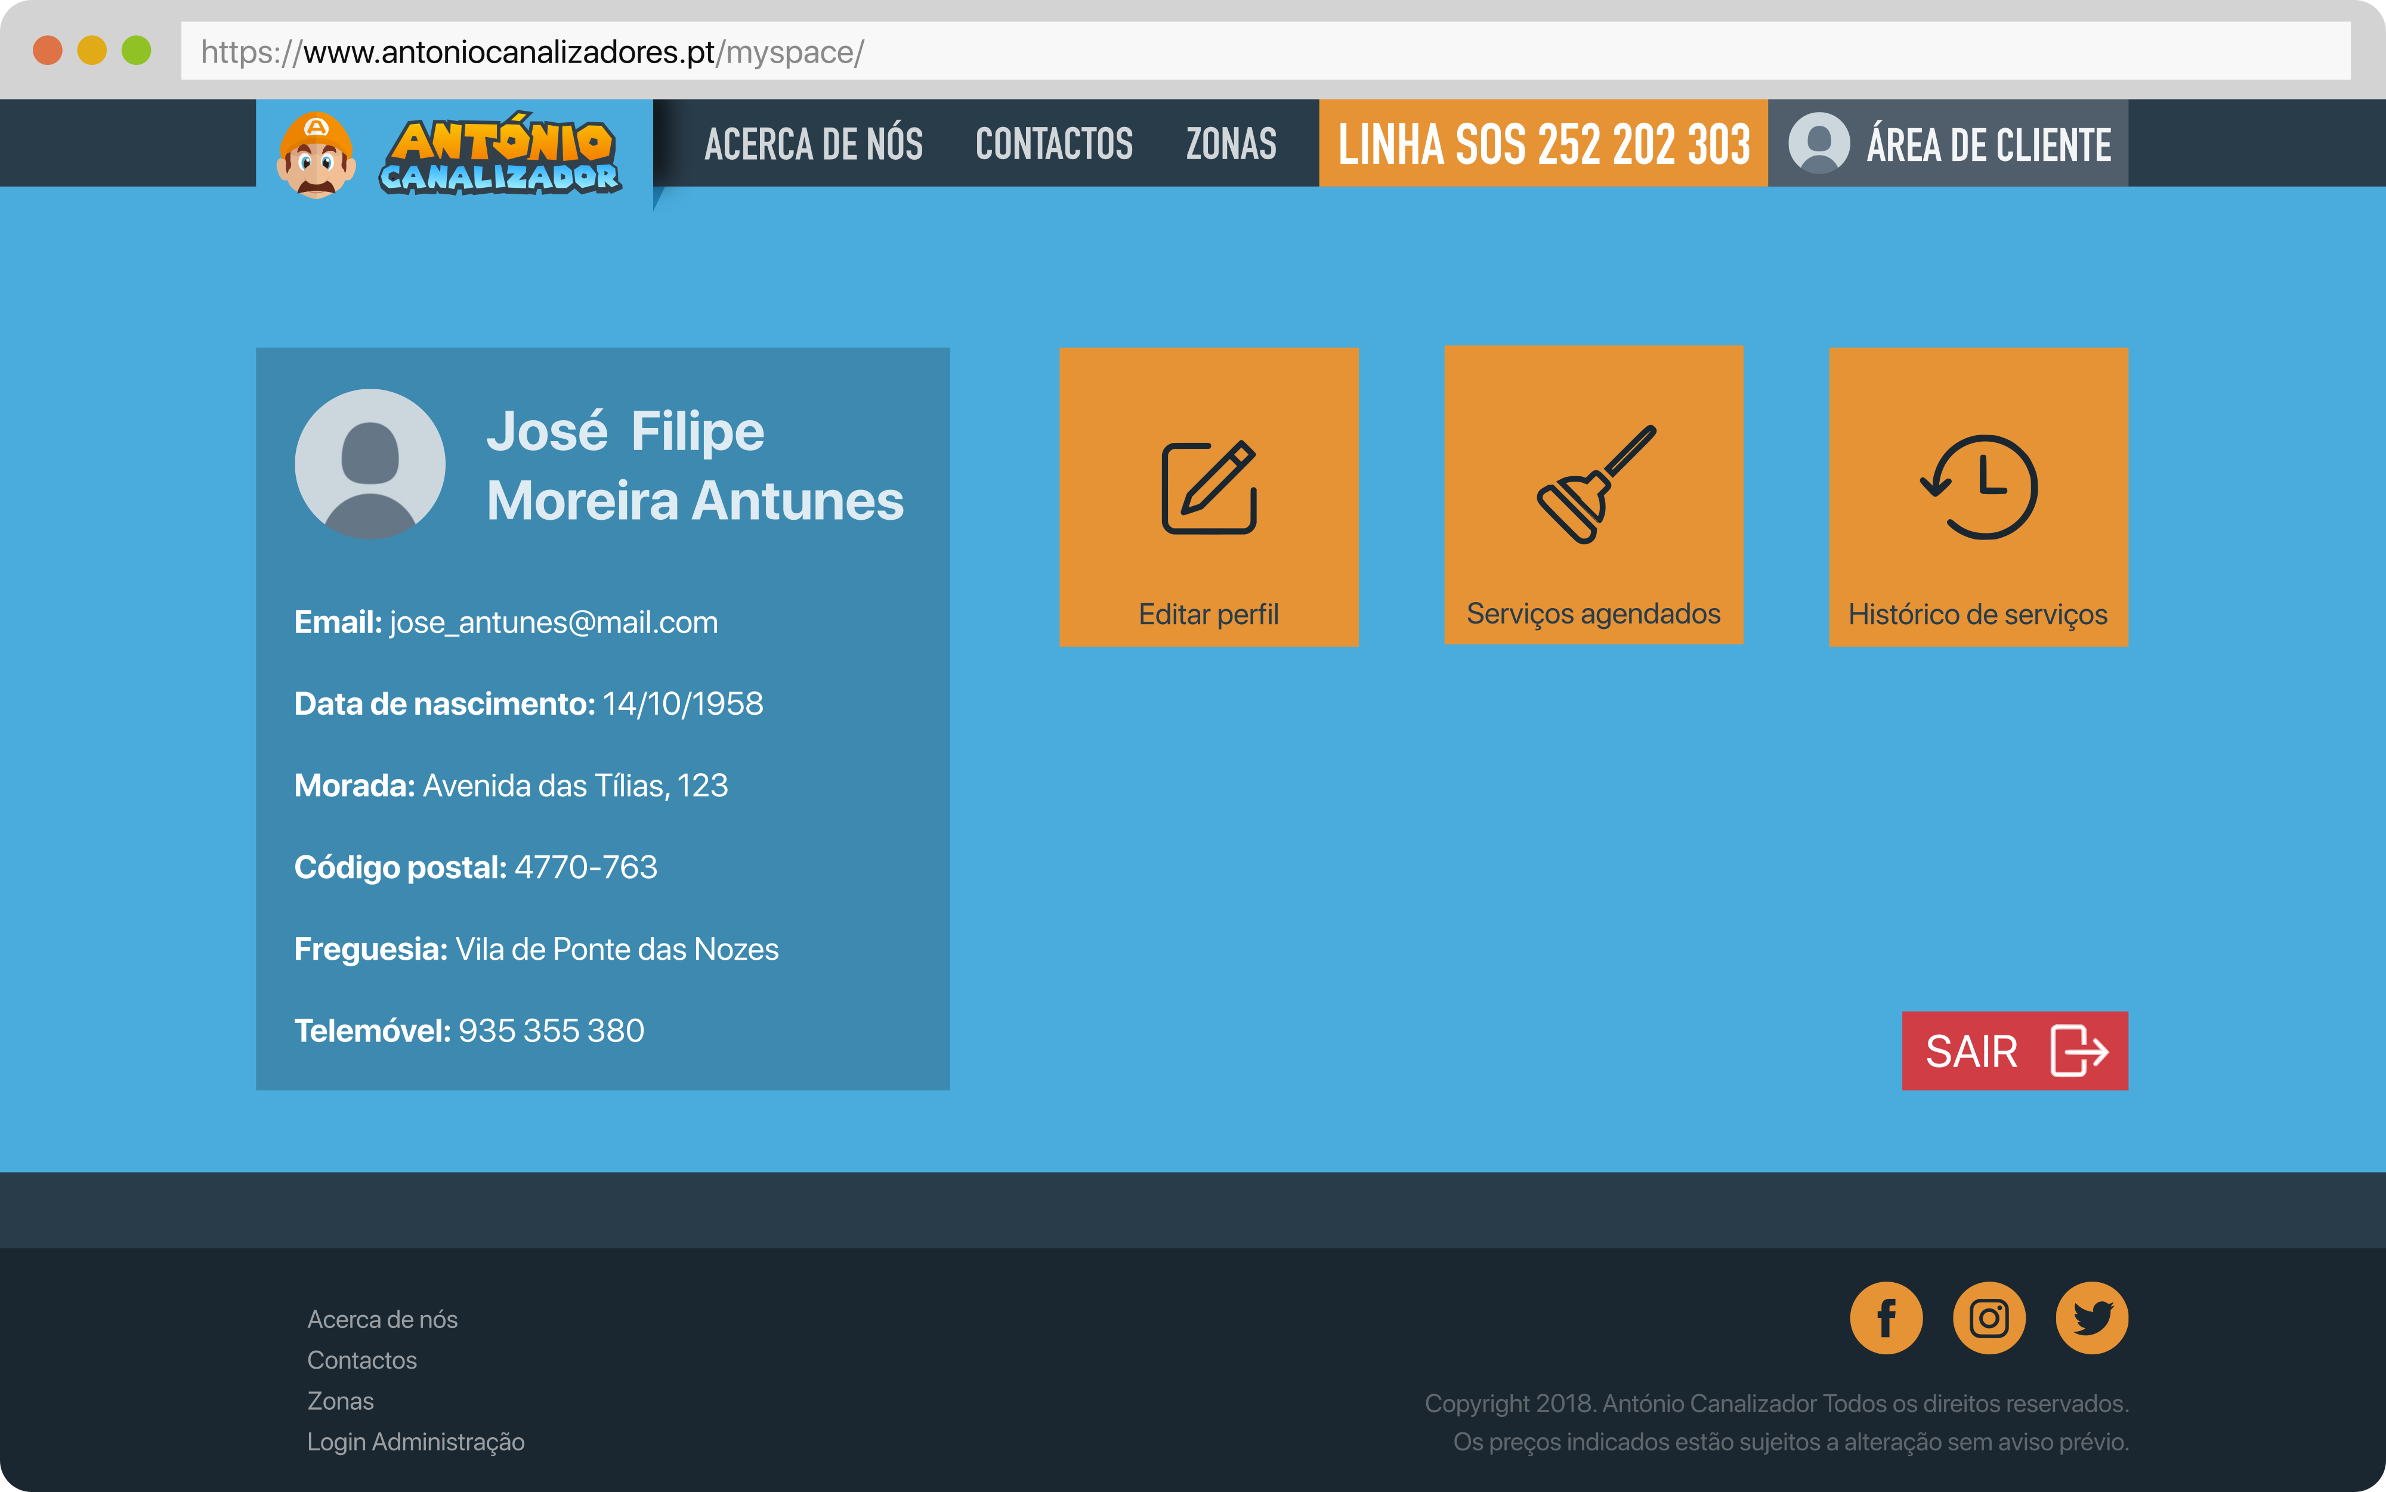

**Figura 15** - Área de cliente.

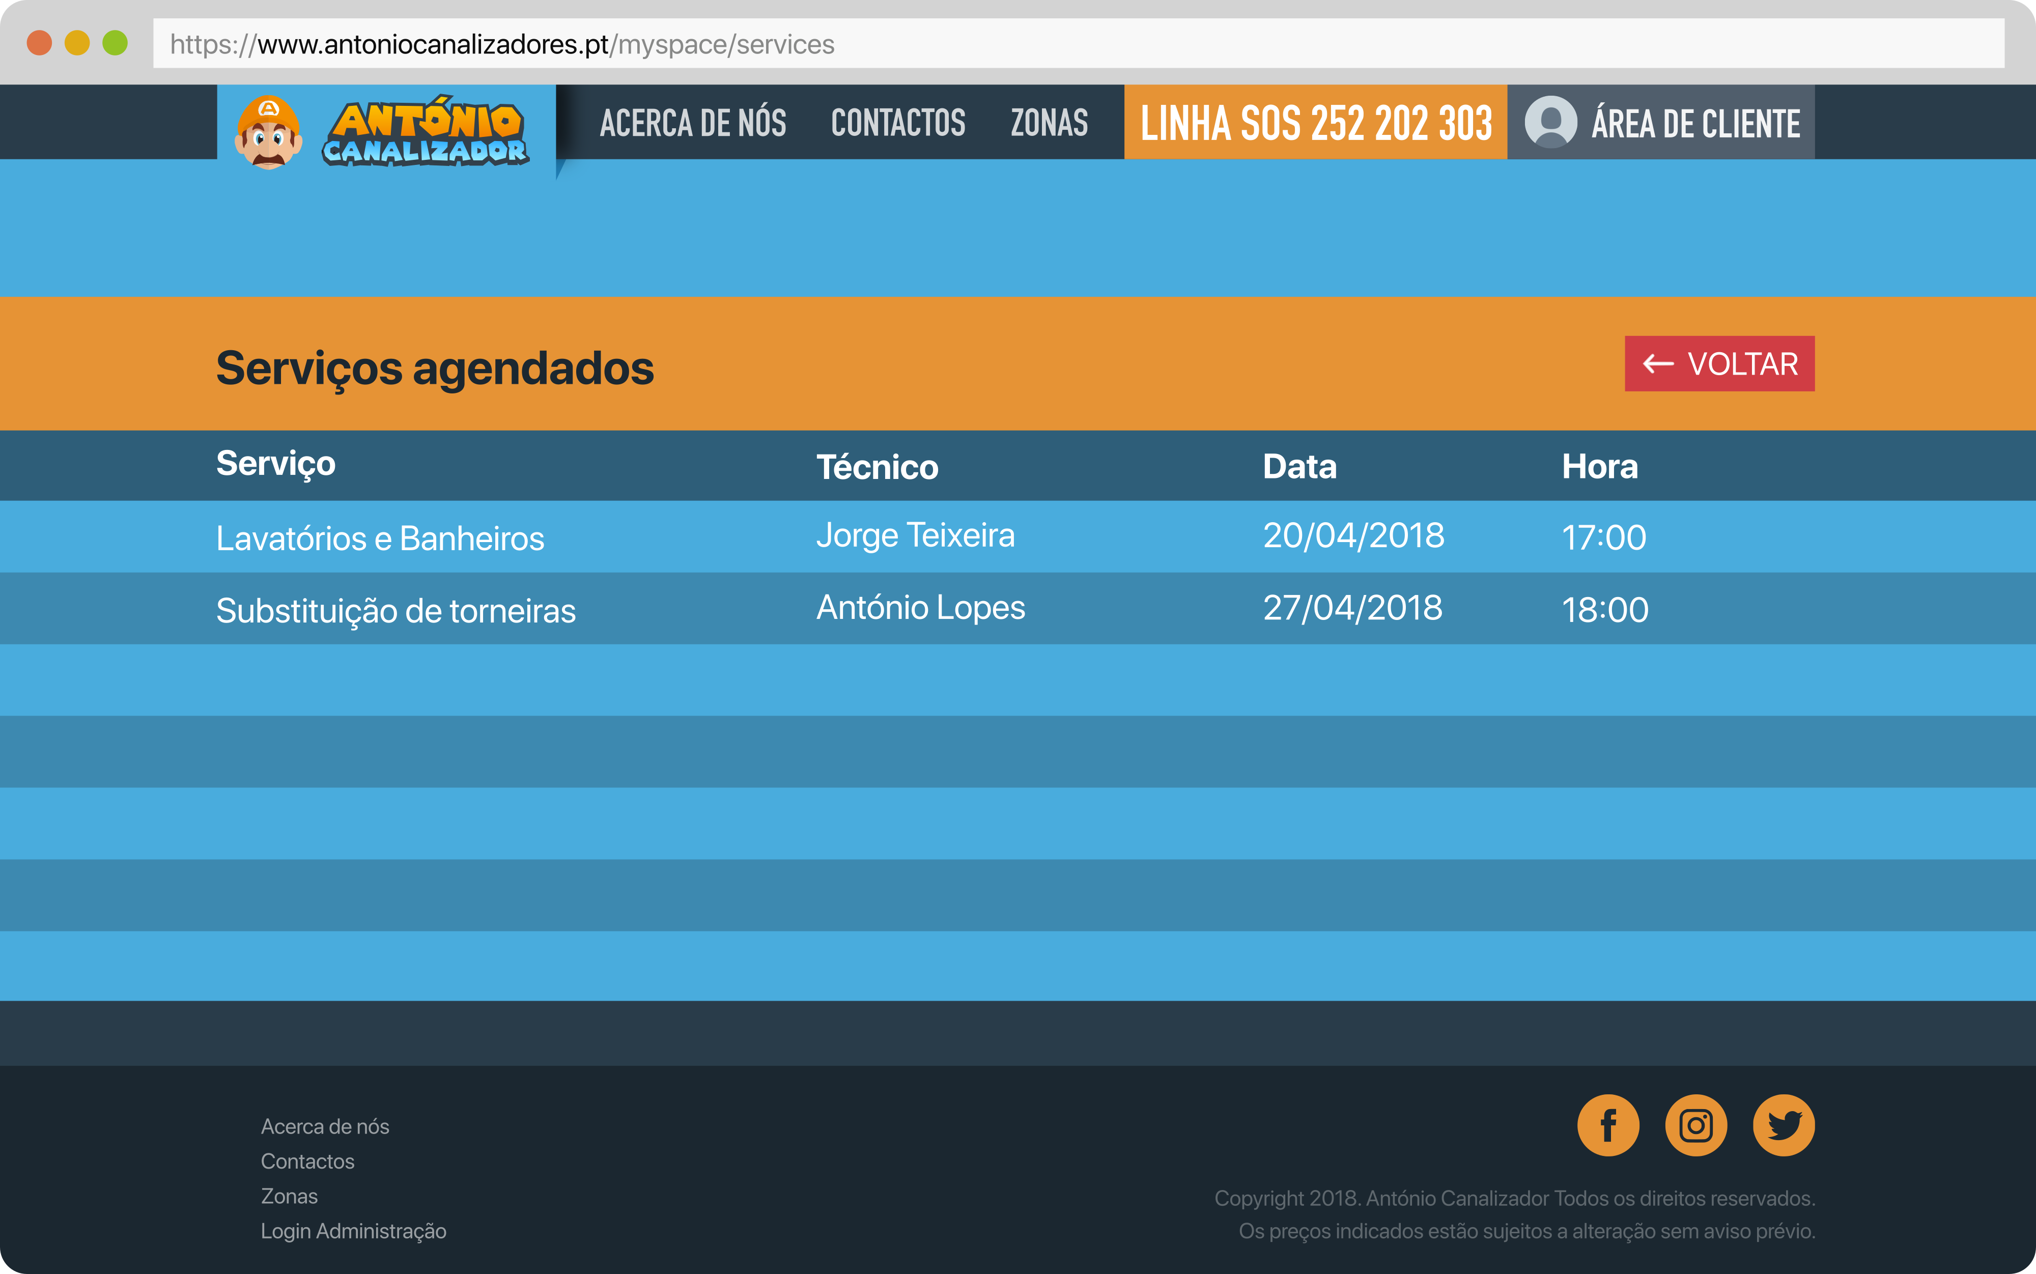

**Figura 16** - Página do histórico de serviços agendados.

### Aplicação *mobile*

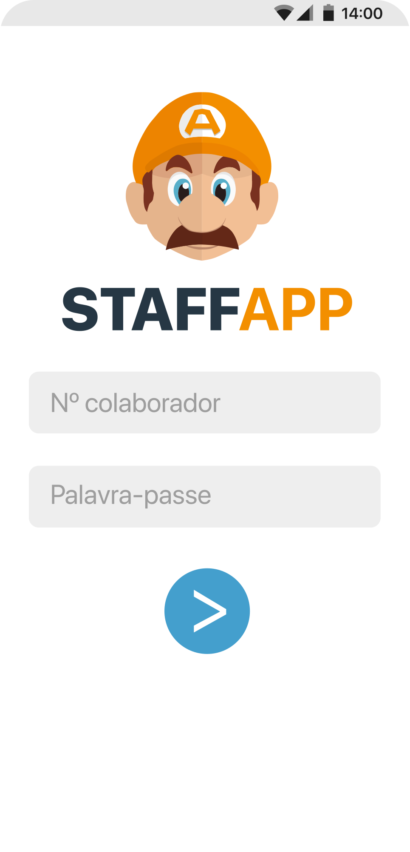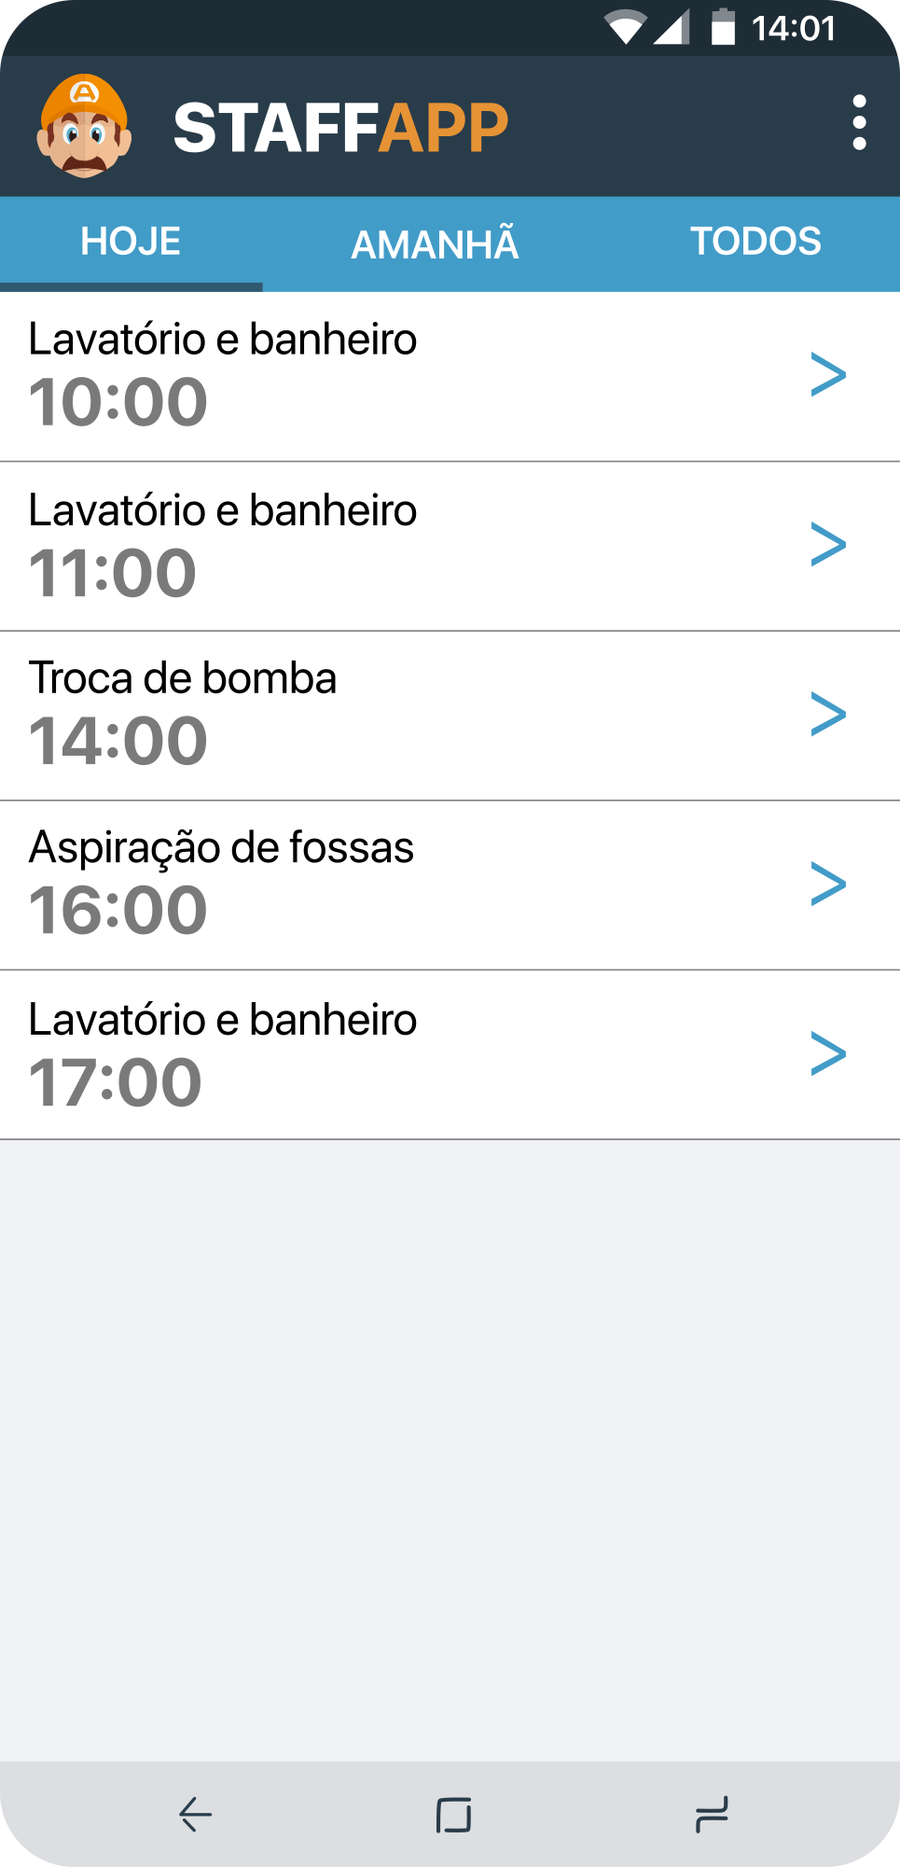

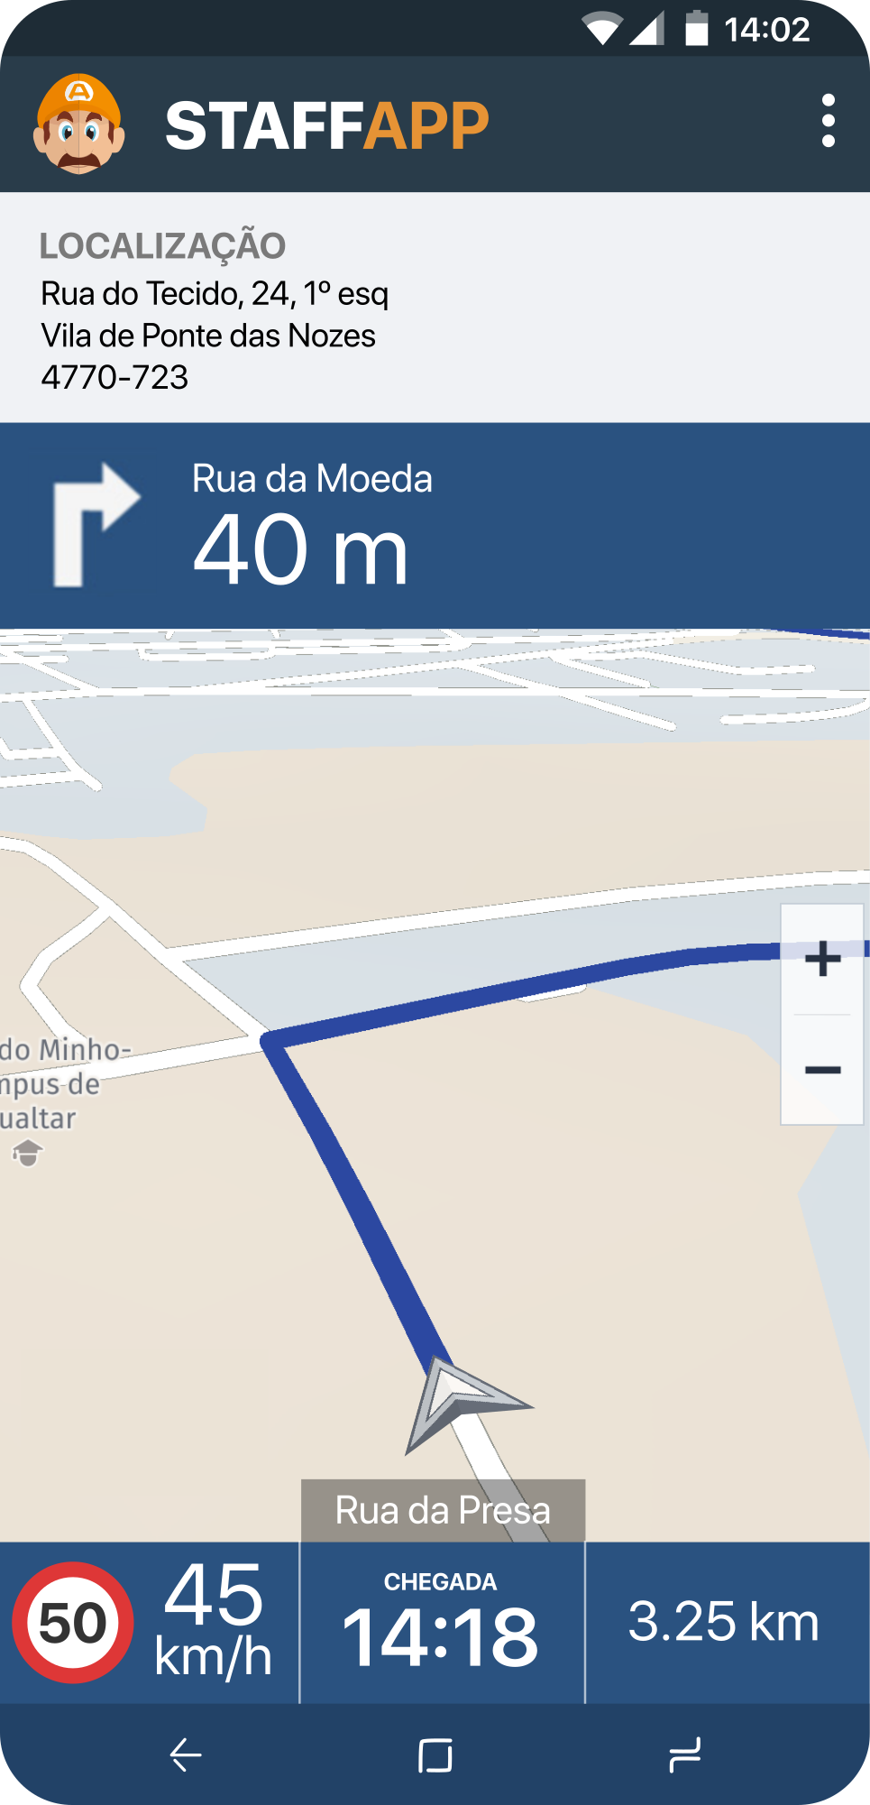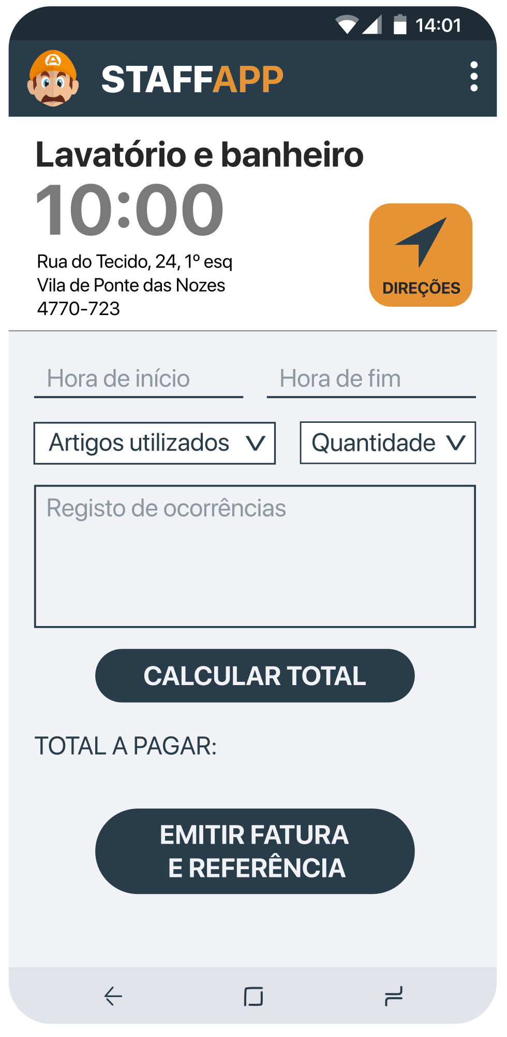

**Figura 17** – Direções para o local do serviço a realizar.

**Figura 18** – Informação de tarefa e registo de conclusão.

**Figura 19** – Página inicial com a listagem das tarefas.

**Figura 20** – Iniciar sessão.

**PARTE 3**

IMPLEMENTAÇÃO

# Ferramentas utilizadas

Para a implementação de todo o *software* idealizado e modelado até ao momento, precisamos de definir um conjunto de ferramentas a utilizar para o desenvolvimento do *website* e para a utilização deste.

Assim sendo, a equipa de *software development* do projeto definiu os seguintes instrumentos como necessários para esta etapa:

* **Browser:** O computador deverá ter um *browser* capaz de executar a página *web* a ser desenvolvida. Só desta maneira poderemos ir executando o programa conforme o desenvolvimento do *software* progrida, de modo a detetar erros ou efetuar melhorias.
* ***Visual Studio*:** Este IDE será o utilizado no desenvolvimento do projeto. Está equipado com as ferramentas necessárias para o desenvolvimento do *website* e fornece fácil acesso a API’s bem como um ambiente bastante agradável e de fácil uso.
* ***SQL Server*:** O motor da base de dados a ser usado, num esquema relacional.
* ***SQL Server Management Studio*:** Ambiente de desenvolvimento do esquema da base de dados e de execução de *queries*, necessário para criar a base de dados relacional e para a execução de *queries* utilizadas no povoamento da base de dados e na consulta da mesma.

Com este conjunto de ferramentas podemos, finalmente, avançar para o desenvolvimento do *software* especificado nos capítulos anteriores.

# Inicialização do projeto

Como proposta para o desenvolvimento do *website*, a equipa de desenvolvimento definiu que o sistema poderia ser desenvolvido sob um núcleo *ASP.NET* baseado numa arquitetura MVC (Model-View-Controller). Esta arquitetura assenta na divisão entre estes três componentes sendo que, a cada um deles, são delegadas determinadas tarefas da aplicação, definidas da seguinte forma:

* **Model:** Responsável por lidar com a lógica por detrás dos dados. Isto corresponde aos dados transportados entre os controladores (controllers) e as vistas (views).
* **View:** Responsável por desenhar todo o conteúdo visual da página.
* **Controller:** Responsável por toda a camada de negócios, ou seja, manipulação de dados que vêm desde a base de dados para serem apresentados nas vistas (e vice-versa).

Esta arquitetura traz várias vantagens relativamente ao método de implementação que desejamos para o nosso *software*, na medida em que:

* É ideal para desenvolver aplicações complexas, mas leves.
* Altamente escalável, permite a integração de novas funcionalidades sem comprometer o normal funcionamento do sistema como um todo.
* Permite usar todas as funcionalidades do *ASP.NET* como o suporte multiplataformas, velocidade, leveza, grande disponibilidade de bibliotecas e *API*’s, etc.

Para inicializar o desenvolvimento do projeto foi utilizado um projeto predefinido fornecido pelo *Visual Studi*o. Este projeto predefinido facilitou largamente a adaptação a este ambiente, desde a linguagem (*C#* e *ASP.NET*), até à arquitetura (MVC). Assim, utilizando este projeto inicial como ponto de partida, foram sendo efetuadas alterações e adições de novas ferramentas, moldando inicialmente a sua *interface*, criando algumas vistas de acordo com os *mockups* desenhados anteriormente.

A existência de *mockups* previamente desenhados permitiu acelerar em grande modo o desenvolvimento das vistas, uma vez que a funcionalidade destes foi verificada aquando do seu desenho. Assim conseguiu-se criar um *website* todo ele bastante semelhante aos *mockups* desenhados o que é extremamente vantajoso visto ir de encontro ao que o cliente tinha aprovado na fase anterior:

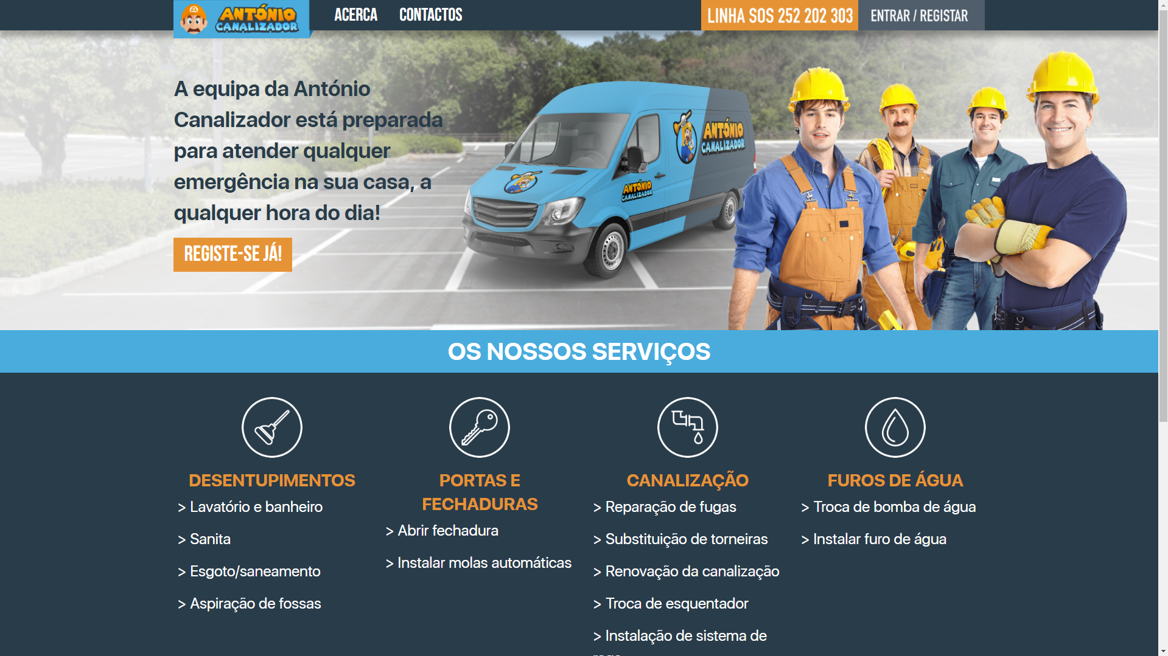

**Figura 21** - Página inicial.

Definimos uma vista de *layout* para todas as páginas. Este *layout* contém o cabeçalho e o rodapé e será partilhada por todas as vistas do *website*.

A partir do momento em que a equipa começou a desenvolver as vistas do *website* começou a sentir a necessidade de conectar a base de dados ao projeto, de modo a poder preencher campos nas vistas que dependem do povoamento da base de dados, como é o caso da página inicial, uma vez que os serviços aí apresentados são os serviços existentes registados na base de dados.

Assim sendo, a equipa de gestão de base de dados, paralelamente à de desenvolvimento de *software*, foi desenvolvendo assim a criação, povoamento e integração da base de dados no projeto.

# Conexão da base de dados

Para a criação da base de dados relacional, a equipa de desenvolvimento em conjunto com a equipa de gestão da base de dados, concordou em utilizar como *engine* o *SQL Server* da *Microsoft*, potenciado com as capacidades de desenho e consulta da base de dados através do *SQL Server Management Studio* (*SSMS*).

A base de dados foi inicializada no *SSMS*, com o desenho de um modelo lógico semelhante ao desenhado no capítulo 3 da 2ª parte. A partir deste modelo, o *SSMS* cria automaticamente a base de dados, sendo que podemos então iniciar o seu povoamento.

O povoamento contou com o registo dos serviços fornecidos pelo Sr. António no levantamento das informações acerca da sua empresa. Inserimos ainda alguns clientes e alguns funcionários apenas como método de teste.

Finalmente, para conectar a base de dados ao projeto no *Visual Studio*, foi criado no *SSMS*, um utilizador que será o responsável por efetuar a conexão. No *Visual Studio*, por sua vez, a conexão é bastante fácil de efetuar, utilizando apenas um gestor de servidores, integrado no próprio IDE, que permite conectar a base de dados rapidamente, através do utilizador criado no *SSMS*, e gerar classes automaticamente para cada tabela da base de dados, numa pasta chamada “Data”, juntamente com uma classe denominada “DataContext” que será a classe que terá de ser instanciada sempre que necessitarmos de manipular a base de dados.

No excerto de código abaixo vemos as estruturas de dados que armazenam a base de dados e por onde todas as alterações e consultas são efetuadas. Estas estruturas encontram-se na classe “DataContext”.

public partial class DataContext : DbContext {

public virtual DbSet<Cliente> Clientes { get; set; }

public virtual DbSet<Fatura> Faturas { get; set; }

public virtual DbSet<Fatura_Material> Fatura_Material { get; set; }

public virtual DbSet<Funcionario> Funcionarios { get; set; }

public virtual DbSet<Material> Materials { get; set; }

public virtual DbSet<Servico> Servicoes { get; set; }

public virtual DbSet<Tipo> Tipoes { get; set; }

//...

}

Considerou-se assim que a funcionalidade da integração de base de dados ao projeto estava concluída, tendo sido testada, tanto pela equipa de desenvolvimento, como pela equipa de gestão de BD.

# Desenvolvimento do projeto

Tendo agora a base de dados conectada ao projeto, a equipa de desenvolvimento de *software* pode efetivamente começar a trabalhar a tempo inteiro.

Primeiro há que clarificar que, a cada vista corresponde um método de um controlador sendo que os argumentos retornados por cada método do controlador serão os dados passados à vista.

Assim, quando numa vista pretendemos ir para outra, não vamos para essa vista, mas sim para o método do controlador, sendo que recolhemos os dados a demonstrar, e desse método do controlador é que passamos para a vista pretendida.

Como abordado na 2ª parte do desenvolvimento deste projeto, ao longo da recolha dos requisitos, este projeto engloba duas aplicações, uma *web* e uma *mobile*. Vamos então abordar o desenvolvimento do projeto separando estas duas aplicações.

## Aplicação *web*

O desenvolvimento da aplicação *web* tratou-se de um processo um pouco demorado dada a complexidade inerente a todos os requisitos levantados. Seguindo o plano traçado pela equipa de desenvolvimento, passo a passo, cada uma das vistas e respetivos controladores foi sendo desenvolvida até alcançar um resultado satisfatório.

No seu desenvolvimento a equipa seguiu alguns dos princípios mais importantes ligados ao desenvolvimento de *software* num paradigma OO:

* Respeito pela arquitetura do sistema: foi seguida integralmente os princípios da linguagem *ASP.NET* e a arquitetura MVC.
* Coerência com a modelação feita: procuramos sempre seguir a modelação validada pelo cliente para evitar futuros conflitos para com este e para conseguir desenvolver um sistema cuja funcionalidade foi comprovada nos capítulos anteriores.
* Aspeto visual semelhante ao dos *mockups*, o que permite acelerar o processo de desenvolvimento das vistas e evitar os mesmos problemas enumerados relativamente à modelação.

Saltando todo o processo de desenvolvimento, relativamente ao código puro, apresentamos de seguida algumas das páginas desenvolvidas, comparadas à respetiva modulação e *mockups*.

Vamos falar agora da implementação de algumas das páginas que integram a versão *web* do sistema desenvolvido.

### Login

A autenticação no sistema, por parte dos clientes é efetuada com o seu email e palavra-passe, sendo a palavra-passe encriptada recorrendo ao mecanismo MD5.

A partir desta página podemos também registar no sistema caso não tenhamos uma conta associada, seguindo o link abaixo das caixas de preenchimento do email e palavra-passe.

Os campos recolhem os dados que são passados ao controlador usando *forms*. Estes *forms* são implementados da seguinte forma:

using (Html.BeginForm("Login", "Login", FormMethod.Post)){

<div class="col-lg-12" padding-right="40px">

<fieldset>

<h3><span class="label">Email</span></h3>

<h3><input type="login" name="email" required /></h3>

<h3><span class="label">Palavra-passe</span></h3>

<h3><input type="password" name="password" required /></h3>

</fieldset>

<h3><input class="btn-primary" type="submit" value="Entrar" /></h3>

</div>

}

O resultado final é visível na imagem abaixo:

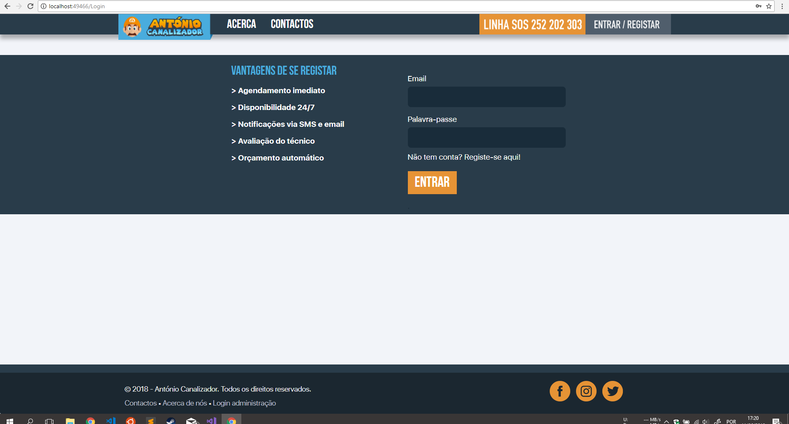

**Figura 22** - Página de *login*.

Quando comparamos esta página de *login* ao *mockup* desenhado (Figura 14), verificamos que a similaridade é muita. Isto reflete-se, de facto, em todas as páginas desenvolvidas ao longo deste projeto.

Para além disto, o processo de *login* respeita toda a modelação efetuada na segunda parte deste projeto.

### Agendamento de um serviço

Tal como a página de *login*, a página de agendamento de serviços respeita todos os princípios enumerados. Esta é uma página genérica a todos os serviços, sendo apenas preenchida com os dados relativos ao serviço agendado através dos dados fornecidos no controlador.

Isso acaba por se verificar também no URL da página:

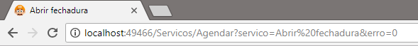

**Figura 23** - URL da página.

O resultado final obtido foi o seguinte:

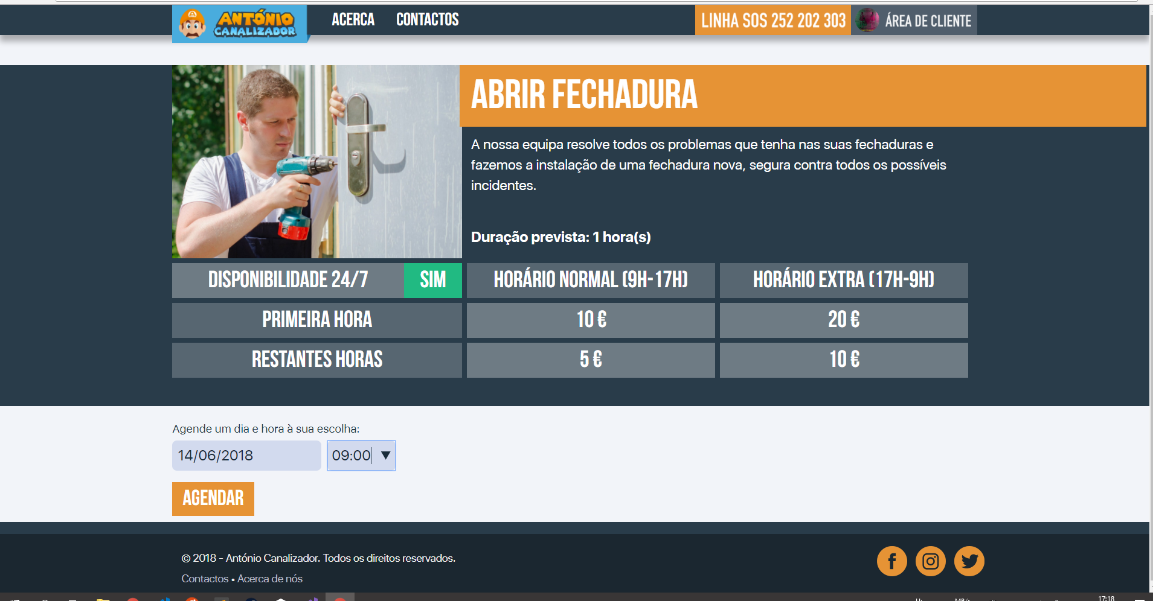

**Figura 24** - Página de agendamento de serviço.

### Histórico de serviços

Tal como as páginas anteriormente demonstradas, o histórico de serviços cumpre com todos os princípios definidos no início deste capítulo e adota uma estratégia semelhante à que a página de agendamento de serviços usa, na medida em que apresenta os dados, dado o ID do cliente que está autenticado.

Esta página apresenta o histórico de serviços agendados pelo utilizador autenticado, incluindo algumas informações relativas a cada serviço, bem como um link para uma página de informações detalhadas onde o utilizador pode consultar e avaliar o serviço prestado.

Abaixo temos uma demonstração do resultado final desta página:

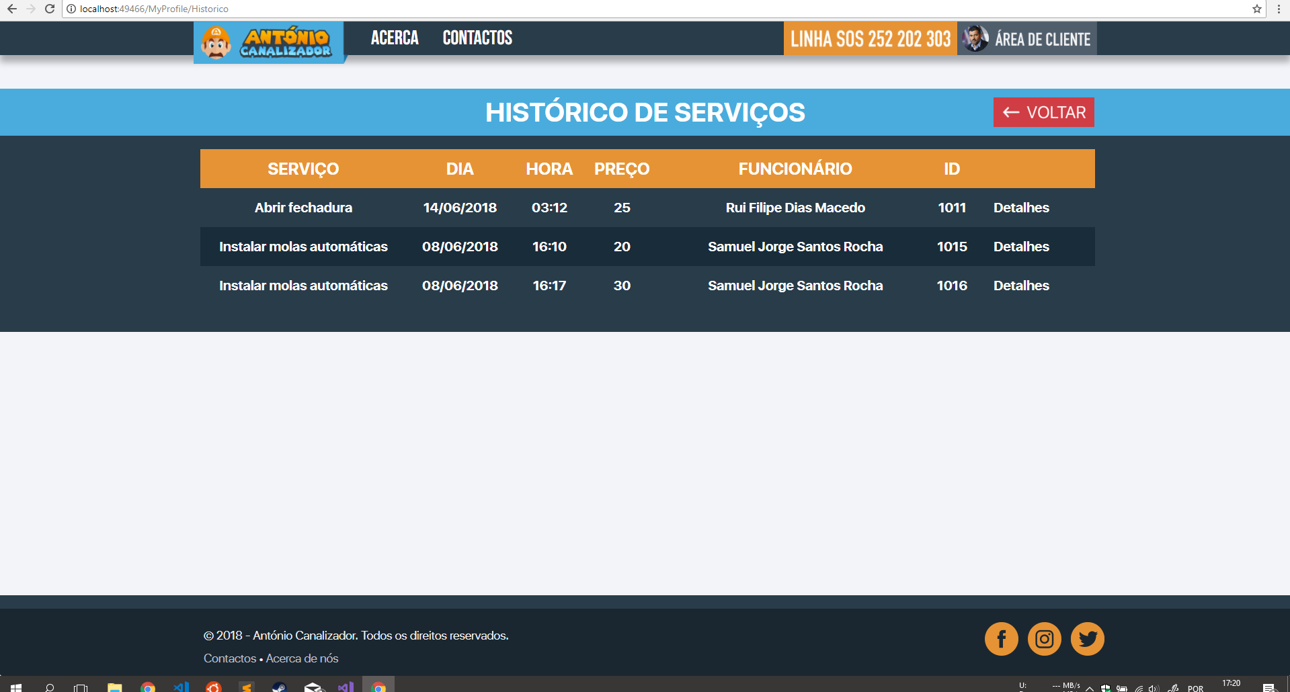

**Figura 25** - Histórico de serviços.

## Aplicação *mobile*

A equipa de desenvolvimento optou por desenvolver a plataforma *mobile* no mesmo ficheiro de projeto da aplicação *web*. A única diferença reside no facto de o sistema detetar de que dispositivo o *website* está a ser acedido. Caso esteja num dispositivo *mobile* a página inicial é redirecionada automaticamente para a página de *login* de funcionários. Assim sendo, a versão *mobile* é de uso exclusivo dos funcionários para registo de serviços efetuados.

A aplicação *mobile*, tal como a *web*, foi desenvolvida respeitando os três princípios estabelecidos anteriormente (respeitando a arquitetura, a modelação e os *mockups*).

De seguida podemos ver algumas das páginas desenvolvidas:

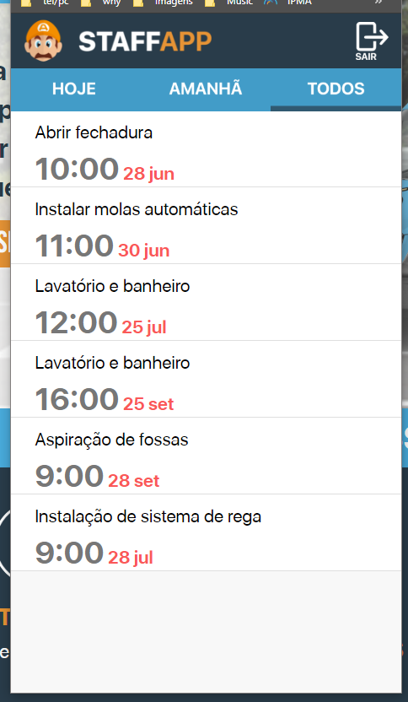 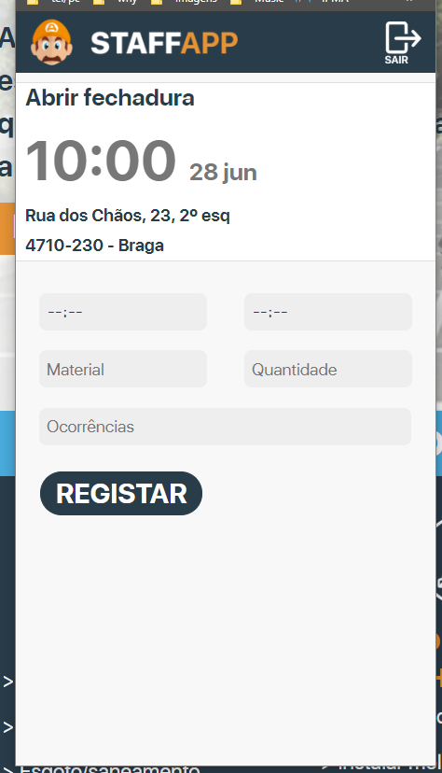

**Figura 26** - Lista de serviços a realizar e registo de conclusão de serviço.

## Funcionalidades

Para cumprir alguns dos requisitos recolhidos junto do Sr. António, foi necessário implementar algumas funcionalidades que permitiram aumentar a qualidade do serviço prestado pela nossa aplicação.

As funcionalidades adicionadas serão abordadas nos seguintes pontos.

### Envio de SMS

A nossa equipa de desenvolvimento de *software* implementou um sistema de envio de SMS aquando do agendamento de um serviço e aquando da confirmação da realização do mesmo, por parte do funcionário, com a referência para pagamento, tal como pedido nos requisitos.

Abaixo tem um *screenshot* das mensagens enviadas usando o *website*.

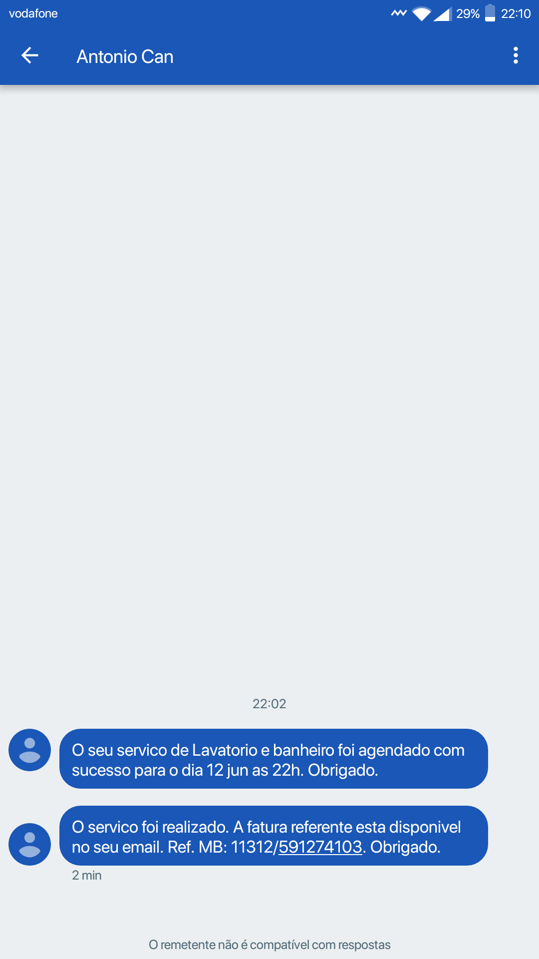

**Figura 27** - Mensagens enviadas pelo *website*.

### Envio de emails

Tal como o envio de SMS a aplicação também envia um email nas mesmas situações, mas no caso da confirmação de serviço efetuado, envia informações mais detalhadas, comparativamente ao SMS. Abaixo vemos os emails enviados aquando o agendamento e a confirmação do serviço, respetivamente.

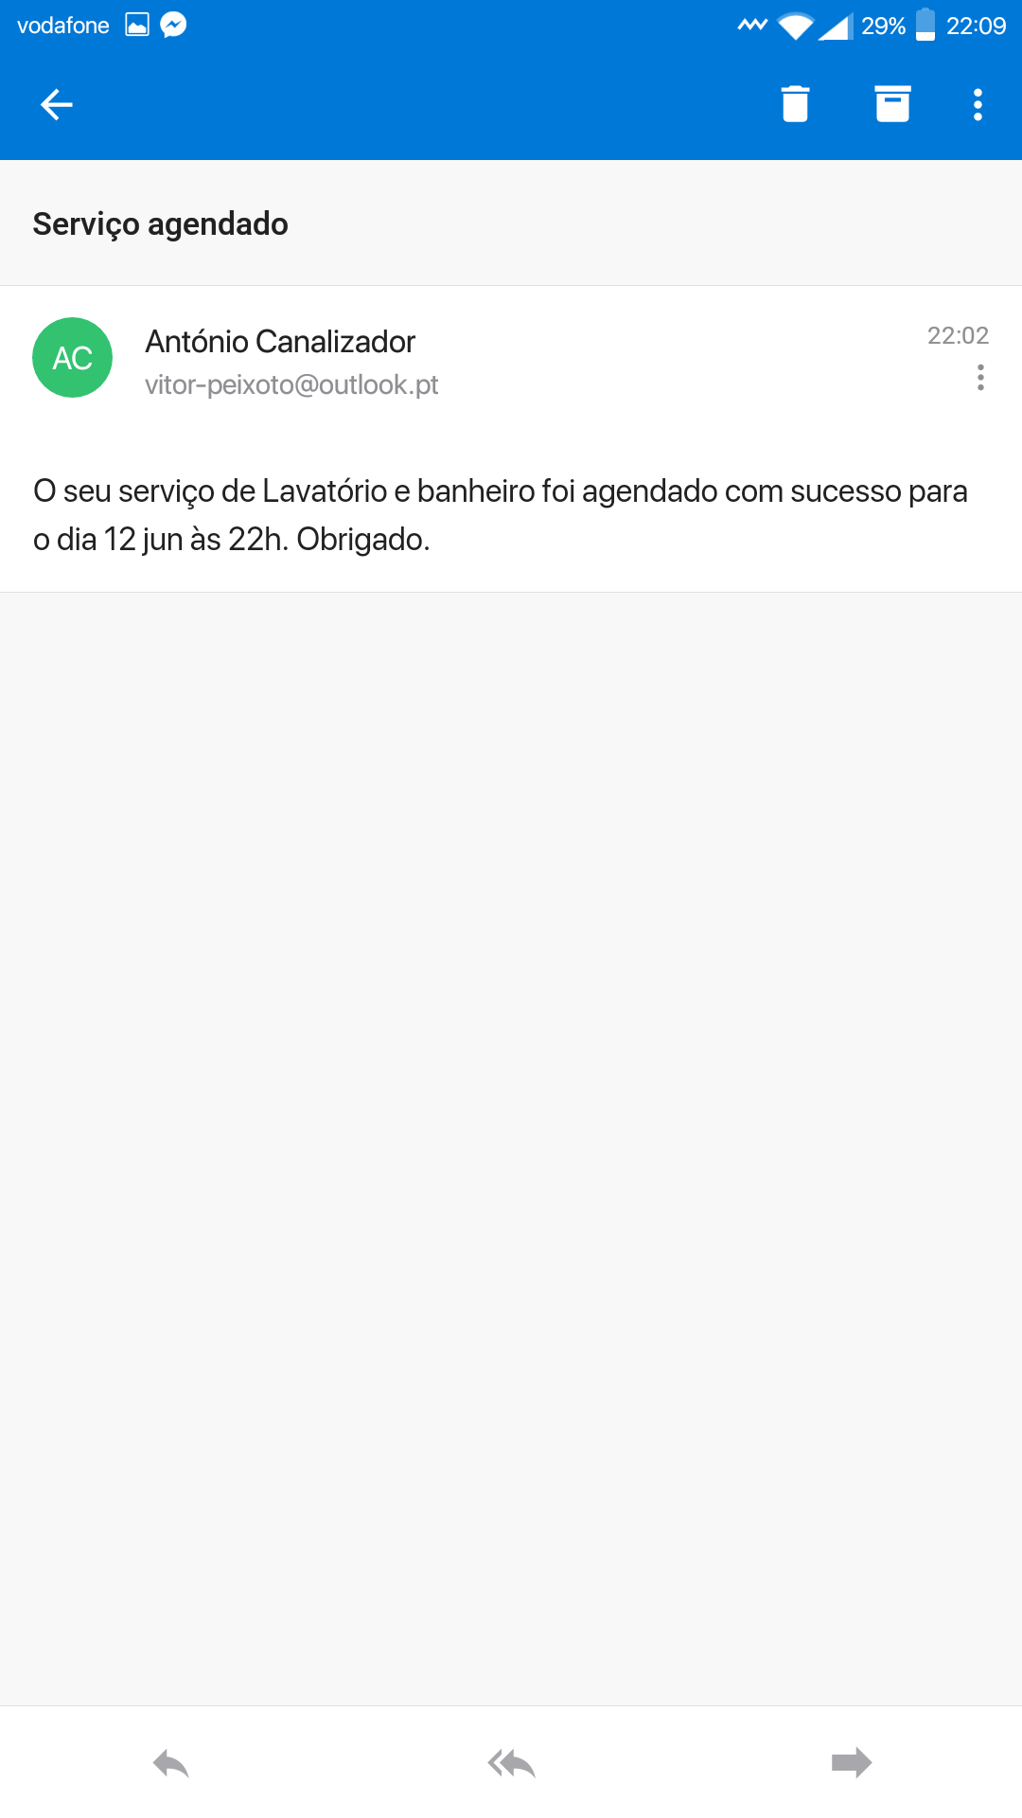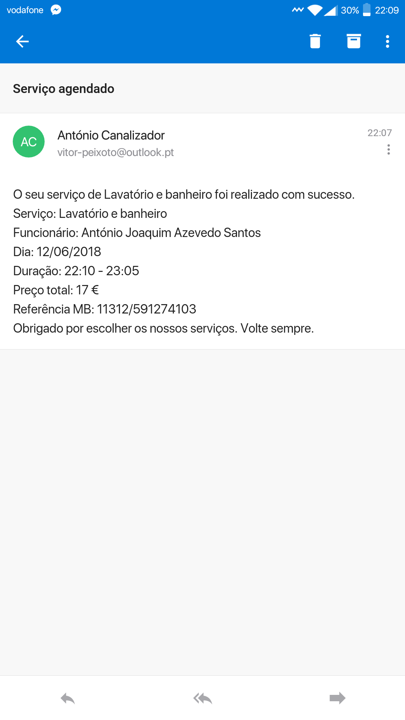

**Figura 28** - Email de agendamento de serviço.

**Figura 29** - Email de confirmação de serviço efetuado e registado.

### Área de administração

Um dos requisitos recolhidos defendia a criação de uma área administrativa com funcionalidades como: adicionar, editar e remover serviços e funcionários.

Essa funcionalidade foi adicionada, sendo que o administrador deverá entrar através de um link no rodapé da página inicial.

O resultado final da área de administração foi o seguinte:

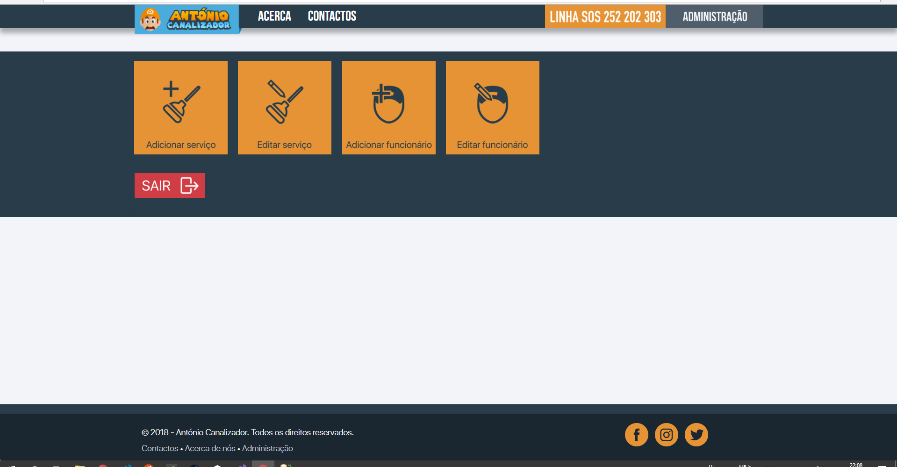

**Figura 30** - Área de administração.

### Sistema de localização

Apesar de a nossa equipa de desenvolvimento não ter terminado a implementação de um sistema de localização e de cálculo de rotas até à localização do cliente, este processo encontra-se num estágio bastante adiantado, estimando-se que seja concluído num prazo de 2 a 3 dias, pelo que poderá ser apresentado ao cliente e lançado atempadamente.

# Tempo e custo

O diagrama desenvolvido na primeira parte deste projeto foi cumprido integralmente, pelo que não houve atrasos na entrega do *software* encomendado pelo cliente.

Relativamente ao custo do projeto, para além do custo fixo total do *software* utilizado no desenvolvimento do projeto, há um custo anual que terá de ser suportado pelo cliente, relativamente a um servidor onde o *website* estará alojado e de um domínio, no entanto este custo é residual para uma empresa como a do Sr. António.

# Validação com o cliente

Após terminado o desenvolvimento do *software* e limado os detalhes entre a equipa de desenvolvimento e a equipa de testes o resultado final foi apresentado ao Sr. António que se demonstrou bastante satisfeito com o que a nossa equipa lhe apresentou tendo deixado apenas alguns detalhes:

* A implementação do cálculo de rotas é absolutamente necessária e terá de ser implementada num prazo máximo de 2 dias;
* A equipa terá de fornecer manutenção integral ao sistema, em casos necessários, sendo paga pela empresa do Sr. António para tal;
* O cliente deverá conseguir cancelar um serviço agendado e consultar dados estatísticos.

O primeiro ponto foi claramente definido como uma prioridade, sendo os restantes dois adições a efetuar num futuro próximo, mas sem carater de urgência.

Assim sendo, o resultado final foi aprovado pelo Sr. António, pelo que podemos avançar para as conclusões a retirar do trabalho desenvolvido.

# Conclusão e trabalho futuro

Este projeto foi, porventura, o projeto mais extenso que a nossa equipa alguma vez se deparou e o balanço final é bastante positivo.

Desde a fase inicial onde procuramos obter uma contextualização do projeto a desenvolver e o porquê de o desenvolver, tentando sempre justificar o desenvolvimento do sistema. Isto permite decidir realmente se há uma necessidade desta aplicação no mercado e o contexto de onde ela irá ser inserida, para poder construir um sistema voltado aos seus utilizadores.

Na segunda fase tratamos da recolha dos requisitos, fornecidos pelo cliente e desenvolvemos modelação do sistema a ser projetar, tendo em conta esses requisitos. Desenvolvemos ainda a modelação da base de dados, tendo em conta esses mesmos requisitos e ainda os *mockups* para podermos adiantar a fase de desenvolvimento de *software* propriamente dita.

Na última fase, tratamos então do desenvolvimento do *software* projetado até agora, criando a base de dados e povoando-a e desenvolvendo as aplicações, quer *mobile,* quer *web*.

Este projeto enriqueceu a nossa equipa em diversas vertentes. Em primeiro lugar aumentou a nossa base de conhecimento relativamente ao desenvolvimento de *software*, seguindo todos os princípios defendidos pelo mesmo, desde a recolha de requisitos até ao desenvolvimento da modelação do sistema. Aumentou ainda o nosso conhecimento relativamente a novos sistemas de bases de dados, visto que a equipa nunca havia trabalhado com SQL Server e ainda também a vertente de aprendizagem relacionada com a nova arquitetura introduzida, o MVC.

Tornou-se um projeto bastante enriquecedor também na vertente autodidata e na medida em que incentivava a uma aprendizagem contínua e com temáticas bastante globais.

O resultado final é muito positivo, mas reconhecemos que poderia ainda levar bastantes melhorias a ser introduzidas posteriormente, como o reconhecimento de voz, sugestões automáticas, dados estatísticos, entre outros.

# Referências

|  |  |
| --- | --- |
| [1] | I. Sommerville, Software Engineering, 9ª edição ed., Boston: Addison-Wesley, 2011. |
| [2] | Designmodo Inc., “The What, Why and How of Mockups,” 4 Março 2015. [Online]. Available: https://designmodo.com/mockups/. [Acedido em 12 Abril 2018]. |
| [3] | UML-Diagrams, “UML-Diagrams,” [Online]. Available: https://www.uml-diagrams.org/. [Acedido em 25 Março 2018]. |

Lista de Siglas e Acrónimos

**API** Application Programming Interface

**SMS** Short Message Service

**BD** Base de dados

**MVC** Model-View-Controller (arquitetura)

**UML** Unified Modeling Language

**PC** Personal Computer

**NIF** Número de Identificação Fiscal

## Anexos

### Especificação de *use cases*

***Ver serviços agendados (cliente):***

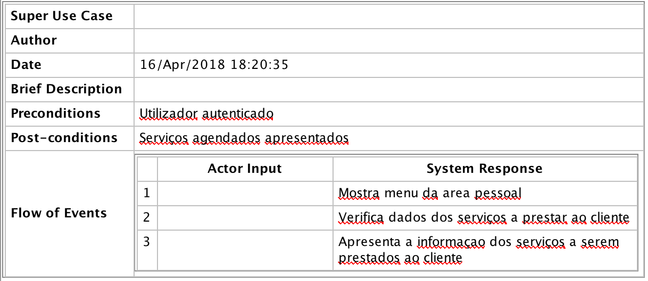

***Login (funcionário):***

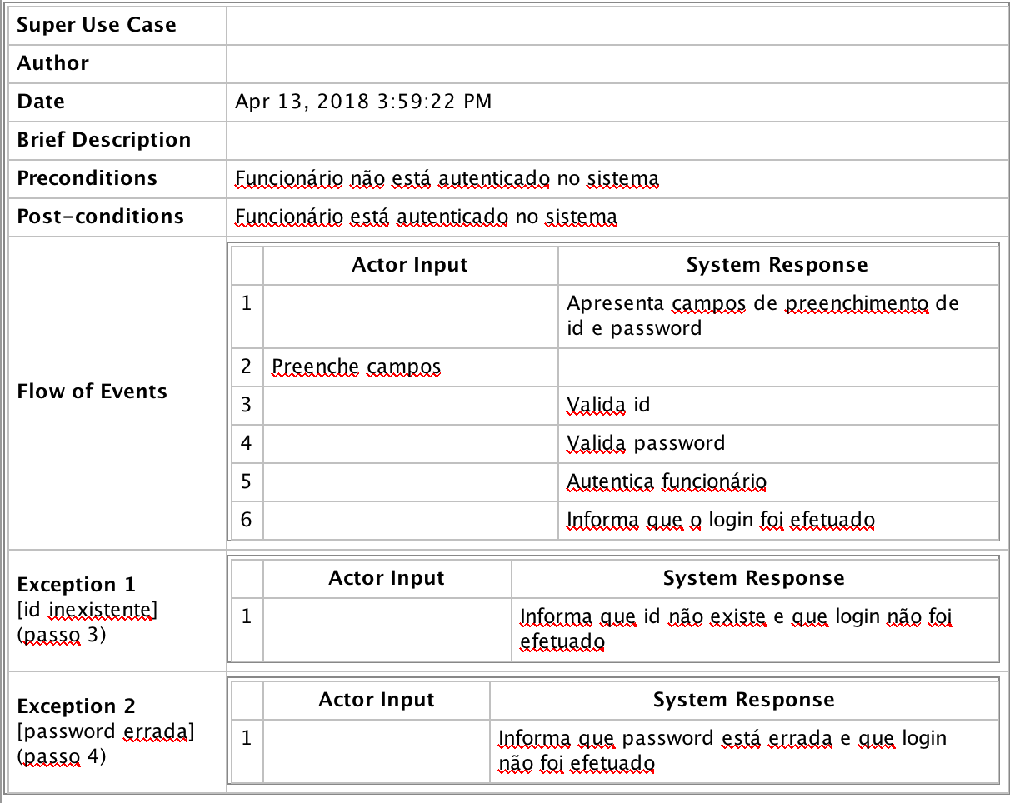

***Aceder à área pessoal (cliente):***

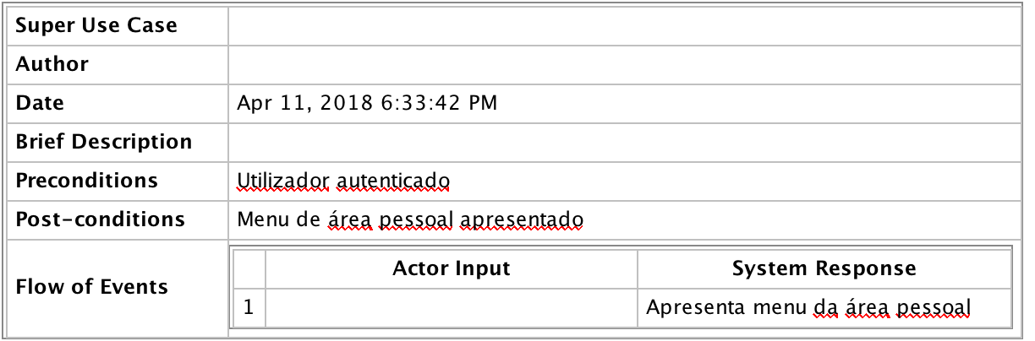

***Editar perfil (cliente):***

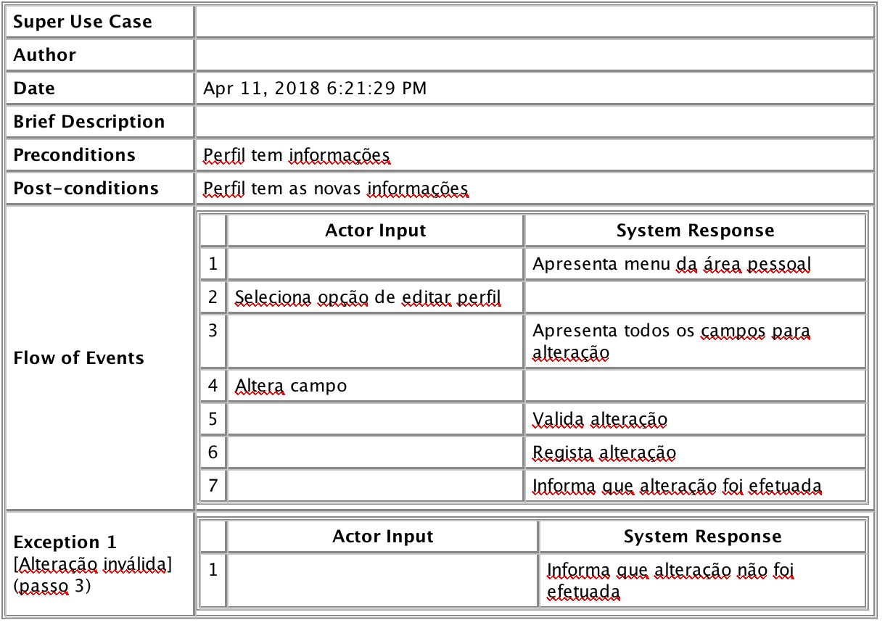

***Agendar serviço (cliente):***

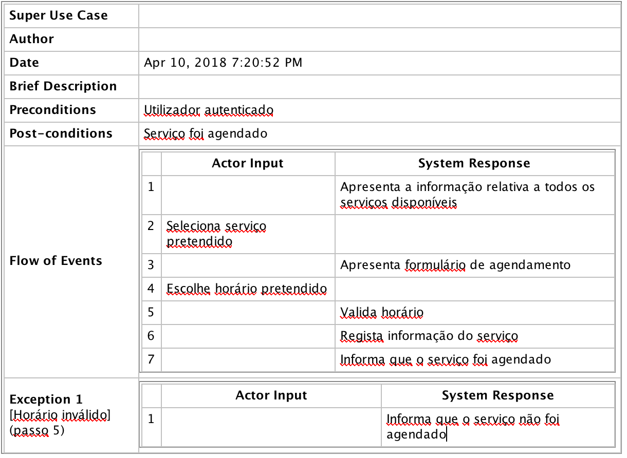

***Avaliar serviço (cliente):***

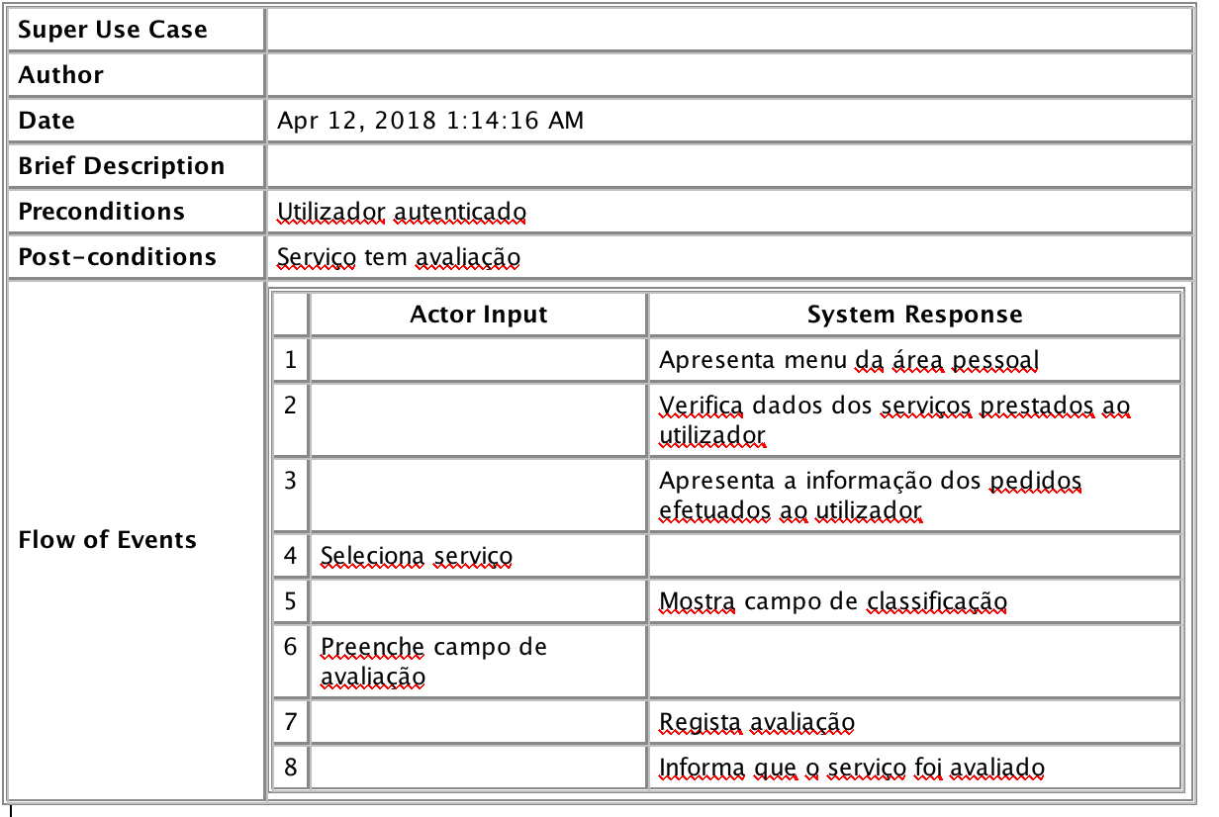

***Registar conclusão do serviço (funcionário):***

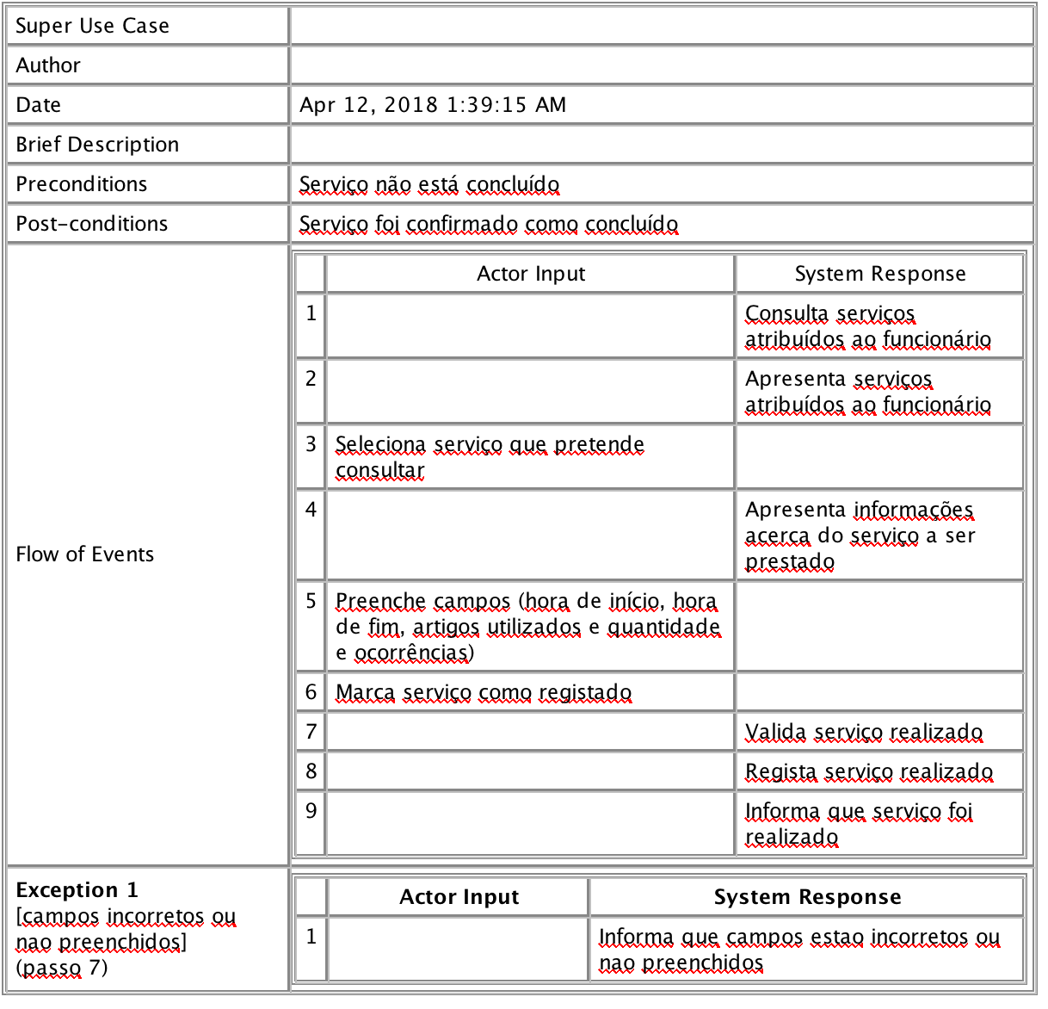

***Remover utilizador (admin):***

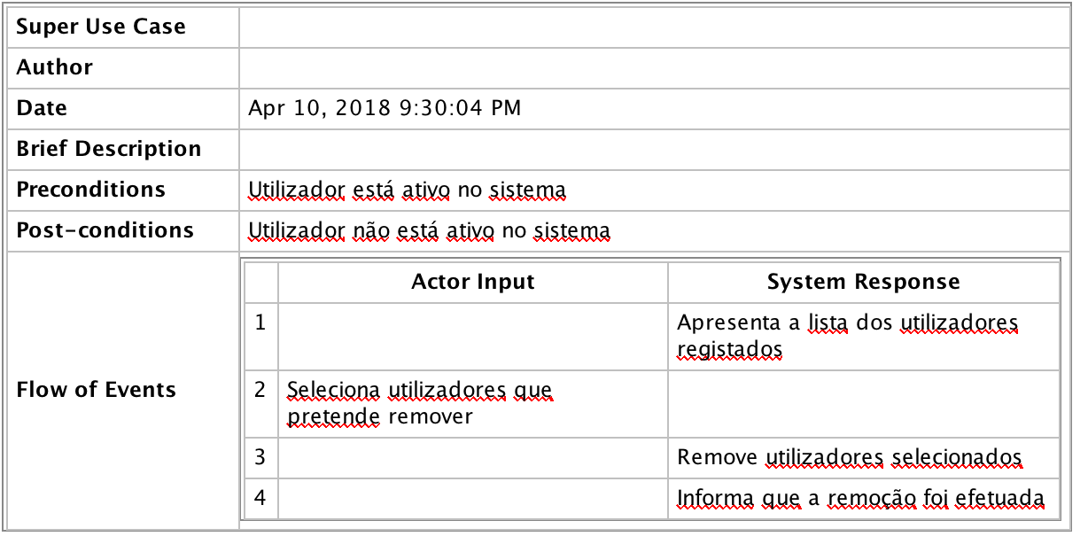

***Ver local e rota do serviço (funcionário):***

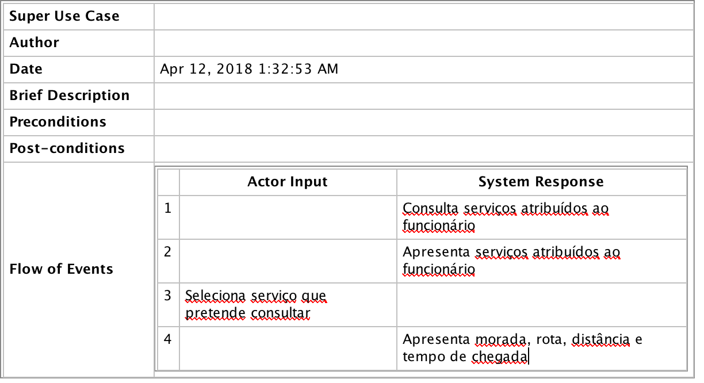

***Ver serviços a realizar (funcionário):***

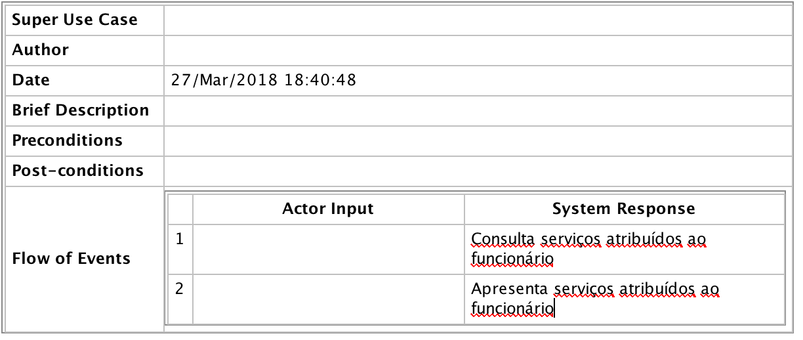

***Ver histórico de serviços (cliente):***

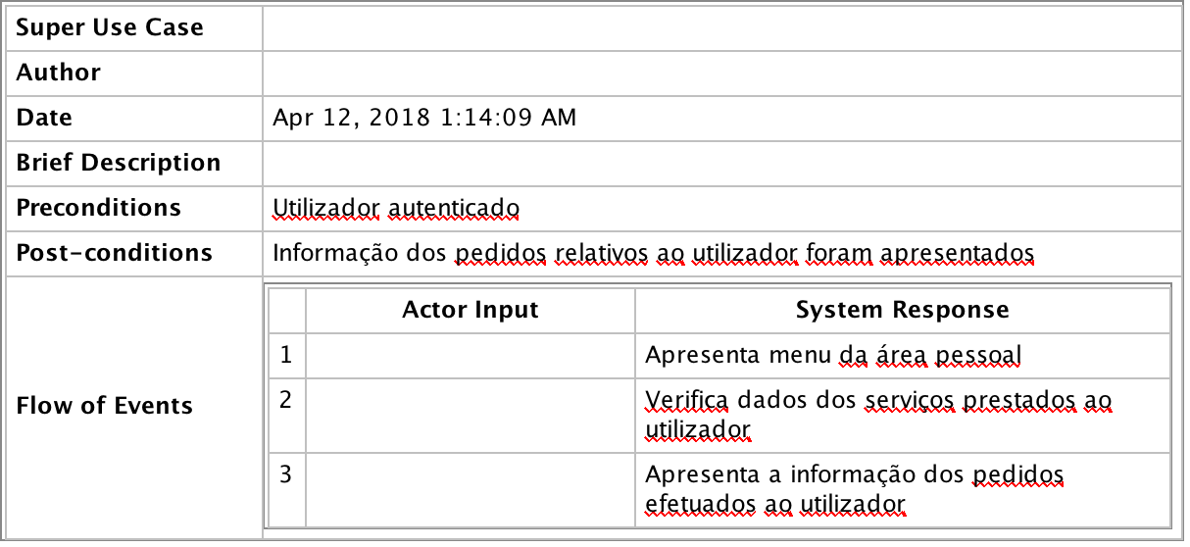

***Ver serviços (cliente):***

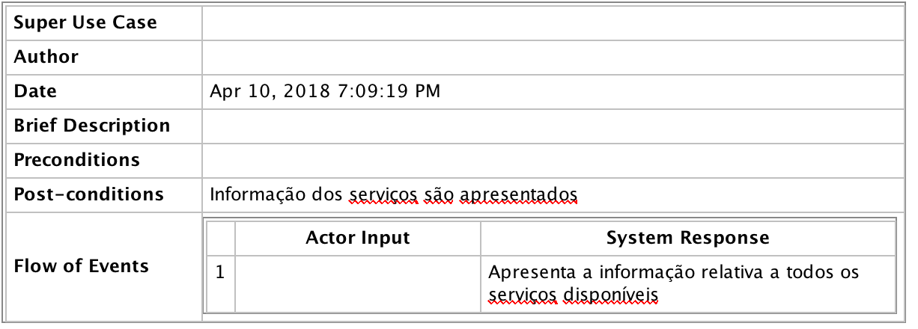

***Registar no sistema (visitante):***

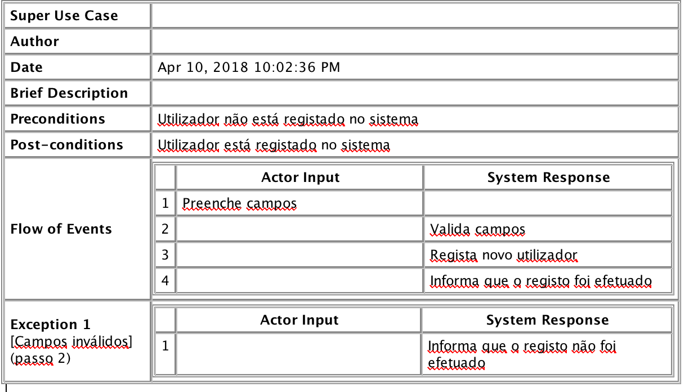

***Alterar serviço (admin):***

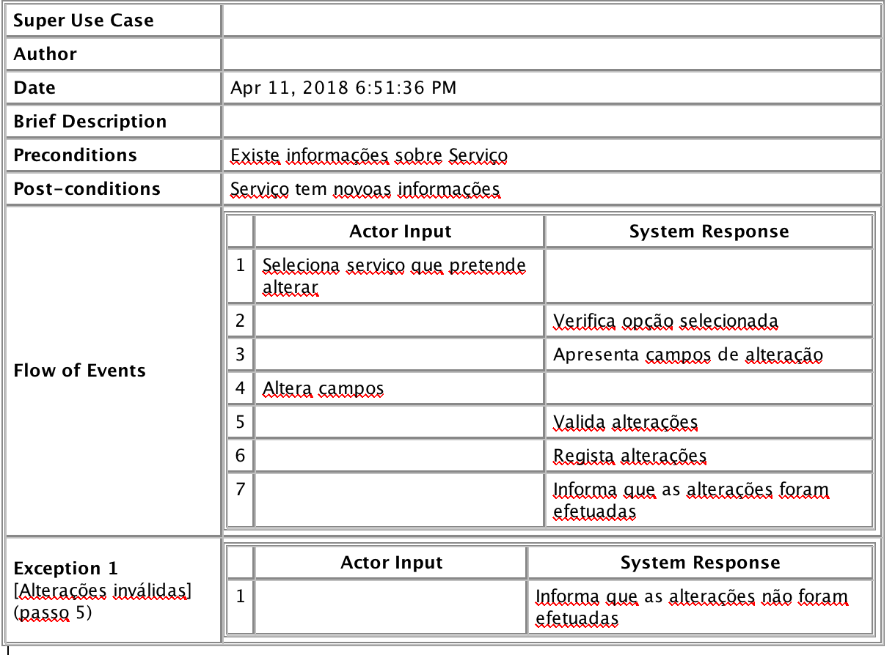

***Registar serviço (admin):***

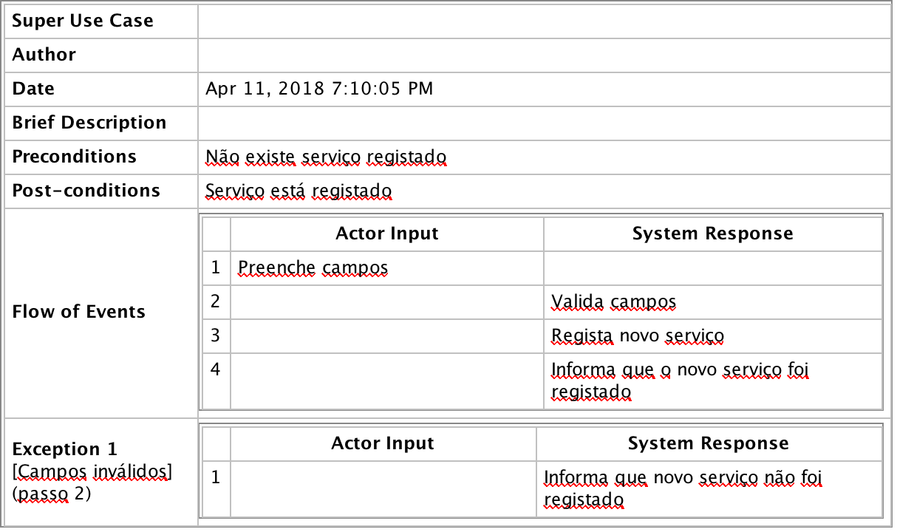

***Remover serviço (admin):***

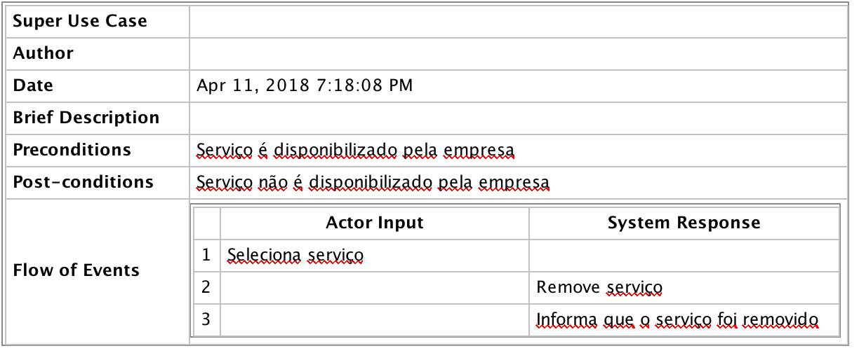

***Registar funcionário (admin):***

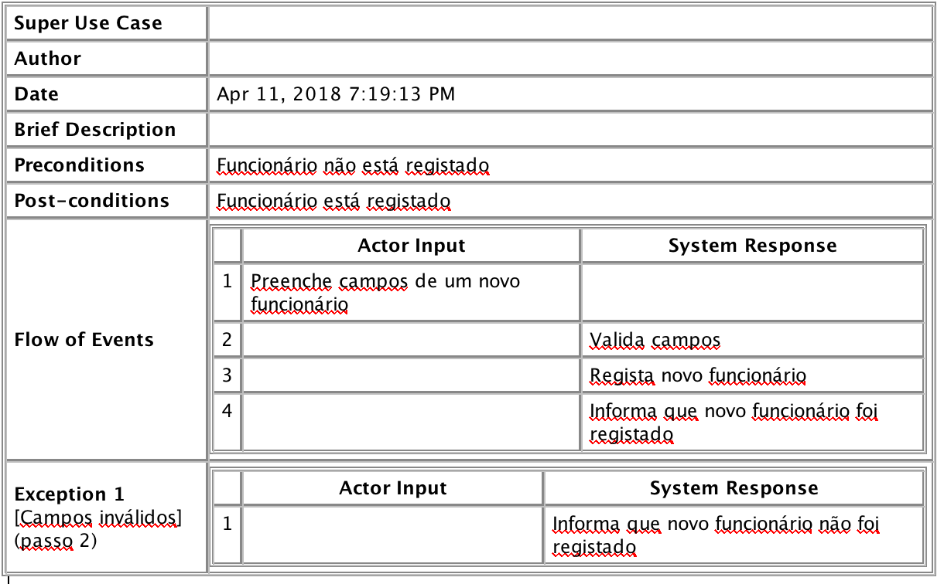

***Login (cliente):***

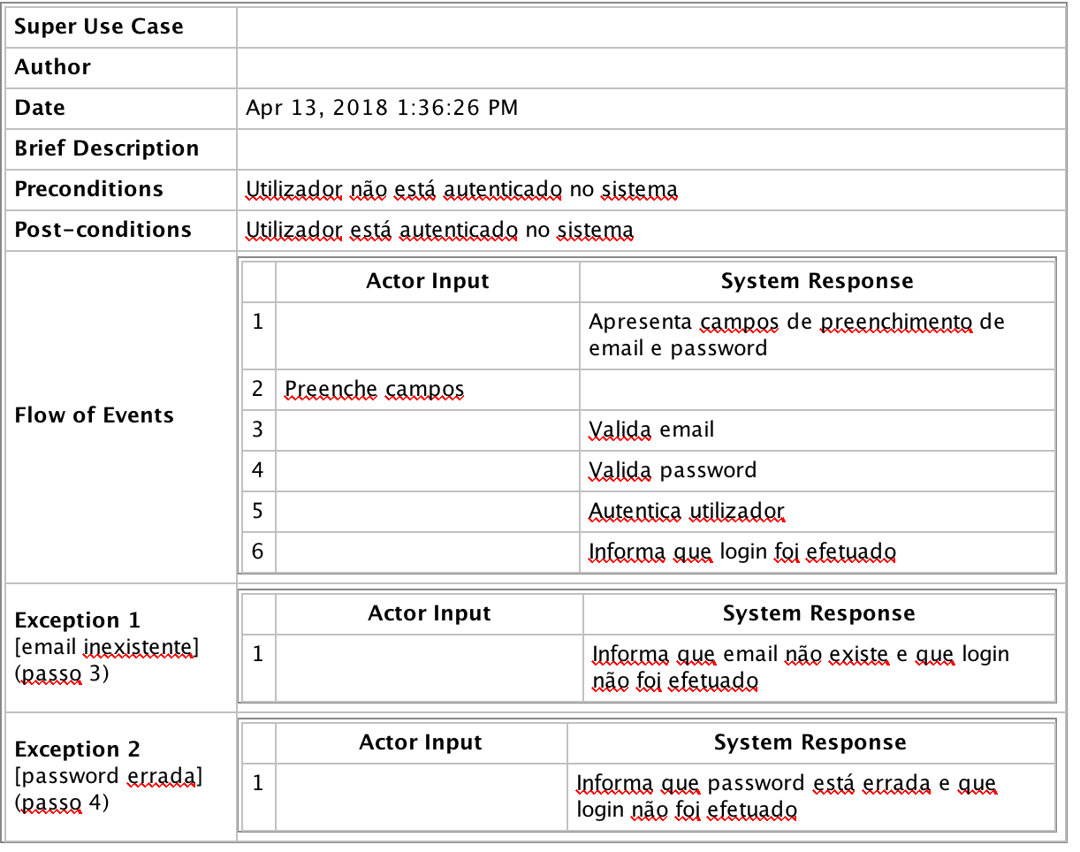

### Diagramas de sequência de sistema

***Login (admin):***

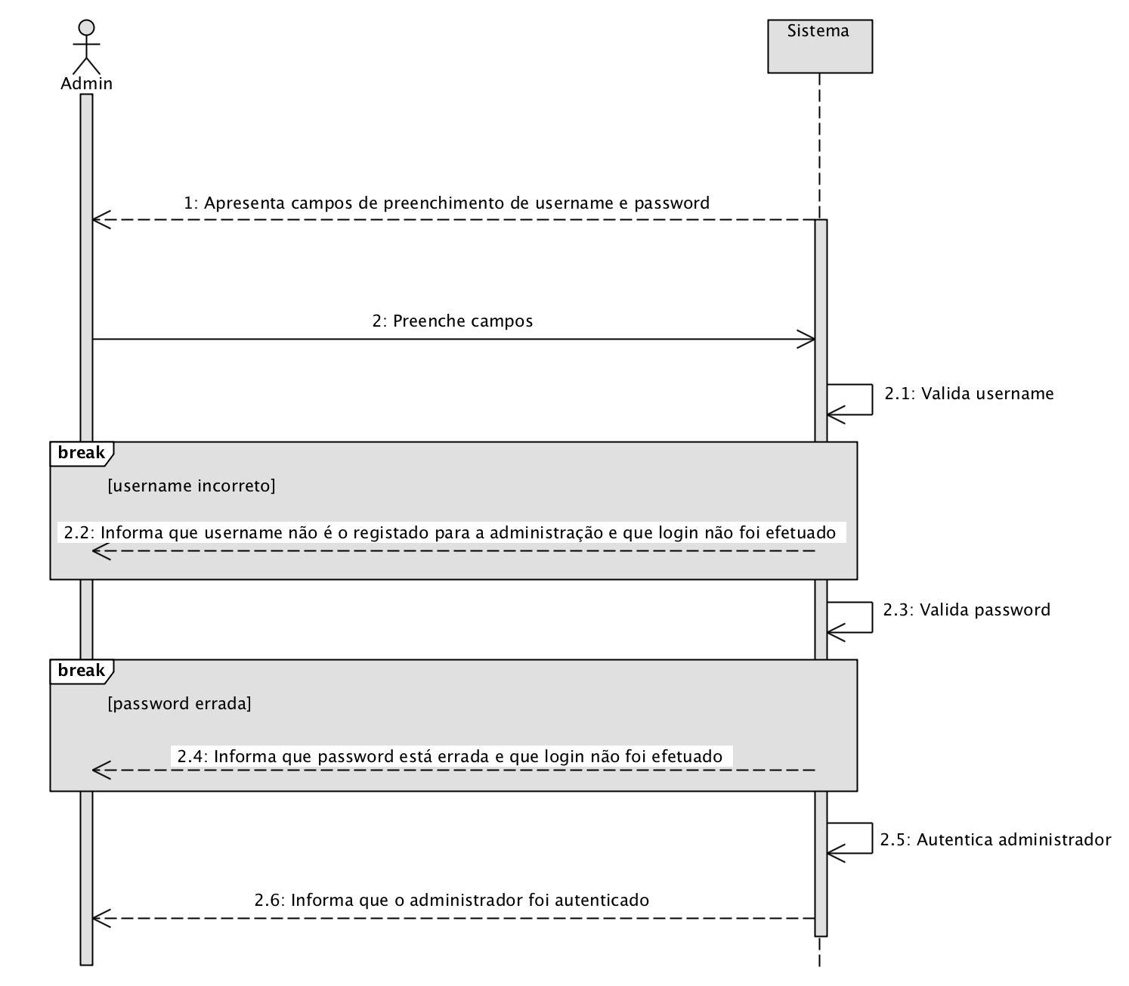

***Ver serviços agendados (cliente):***

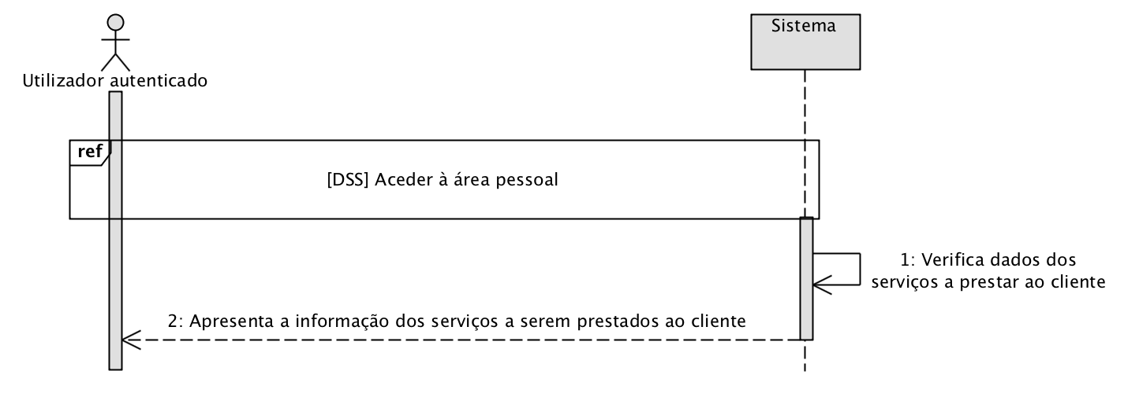

***Login (funcionário):***

### 

***Aceder à área pessoal (cliente):***

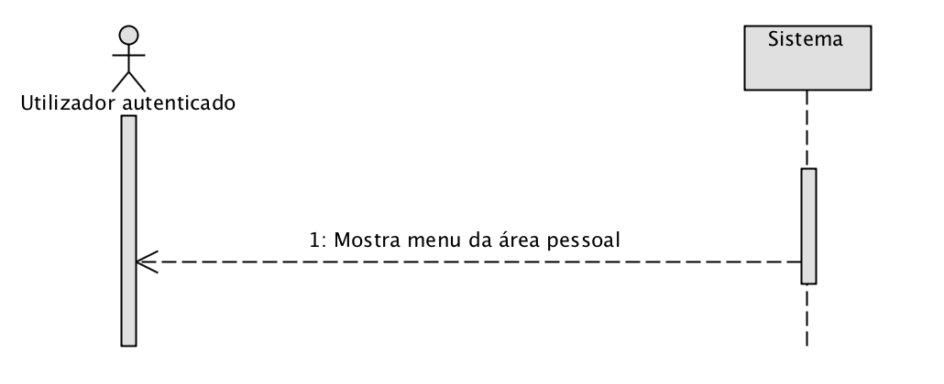

***Editar perfil (cliente):***

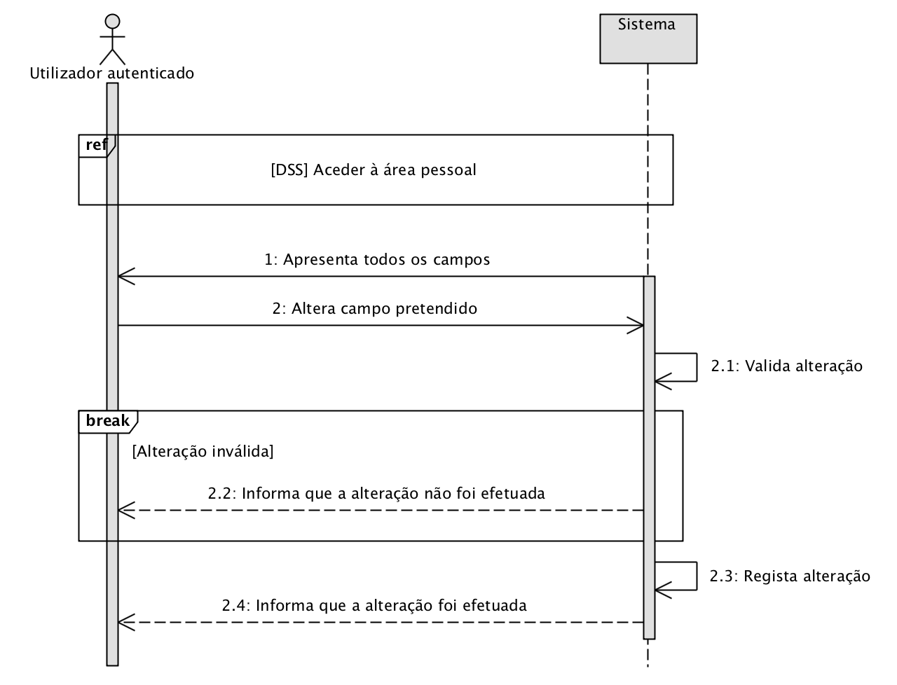

***Agendar serviço (cliente):***

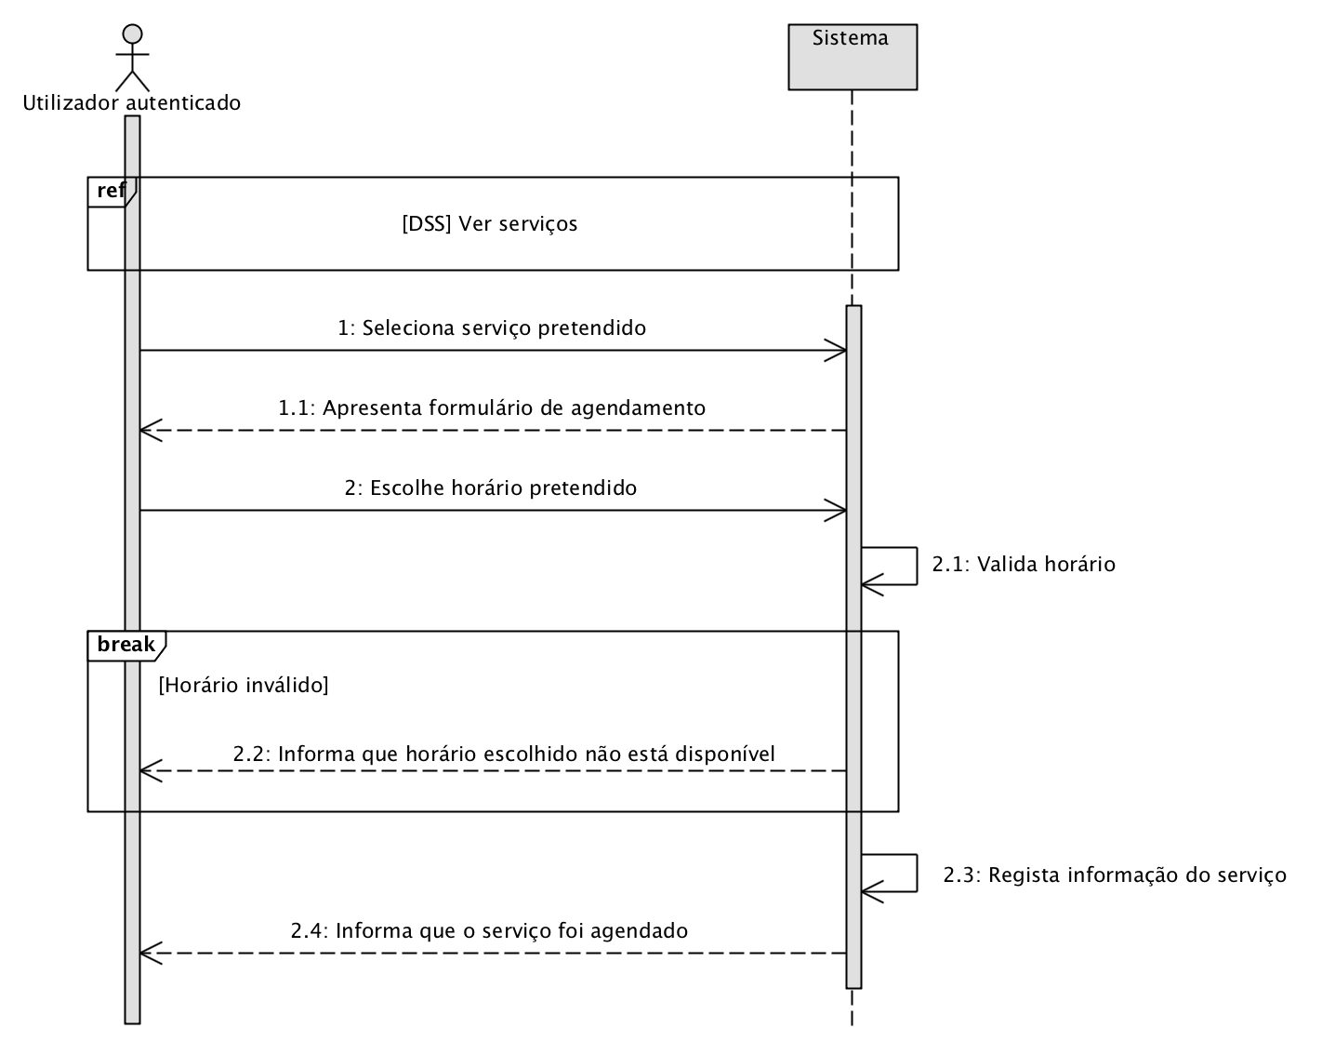

***Avaliar serviço (cliente):***

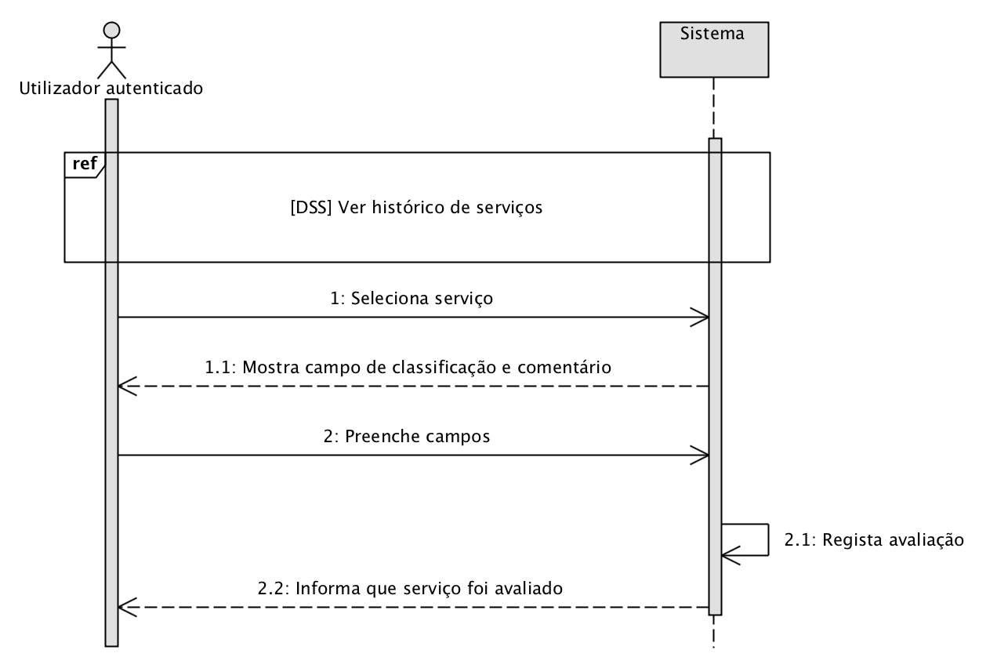

***Registar conclusão do serviço (funcionário):***

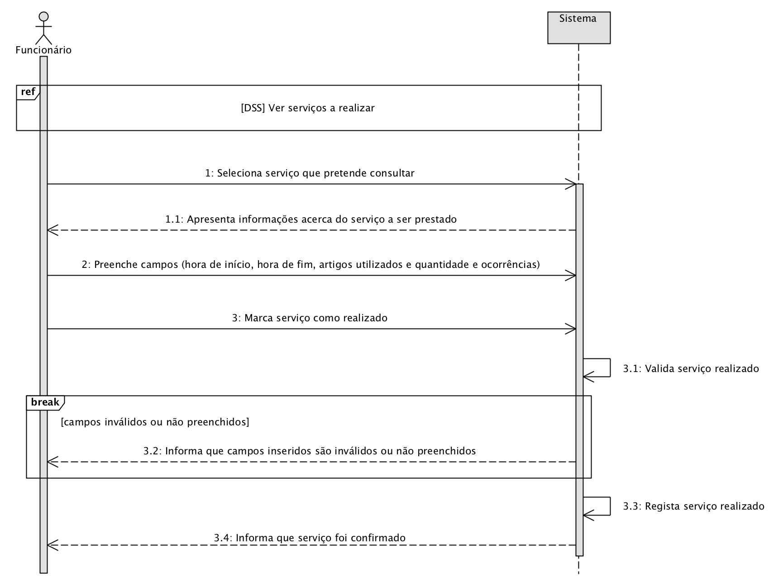

***Remover utilizador (admin):***

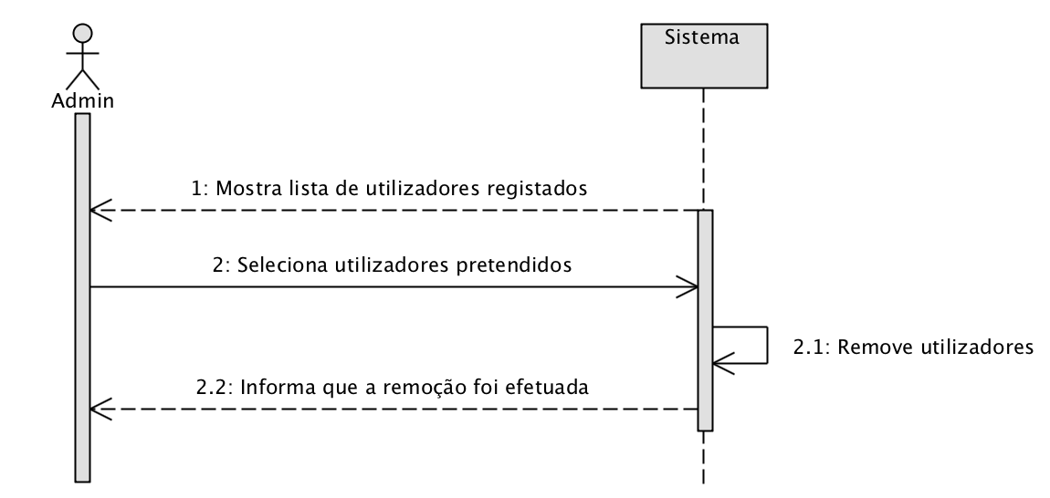

***Ver local e rota do serviço (funcionário):***

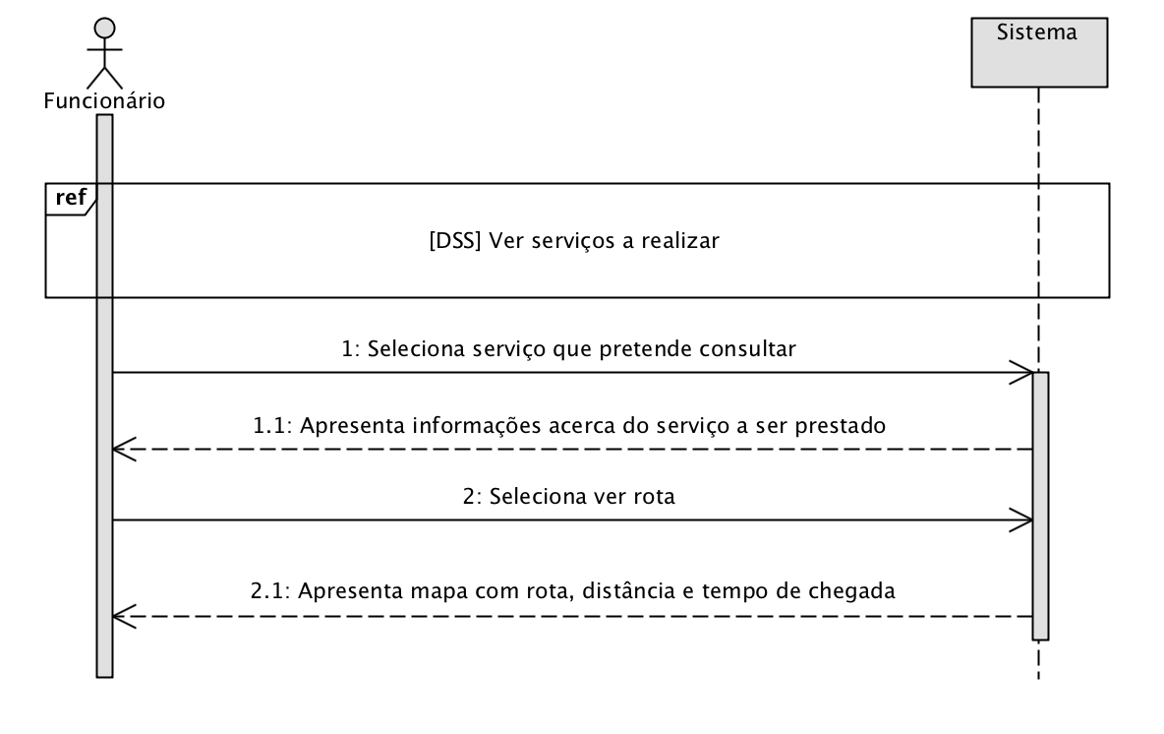

***Ver serviços a realizar (funcionário):***

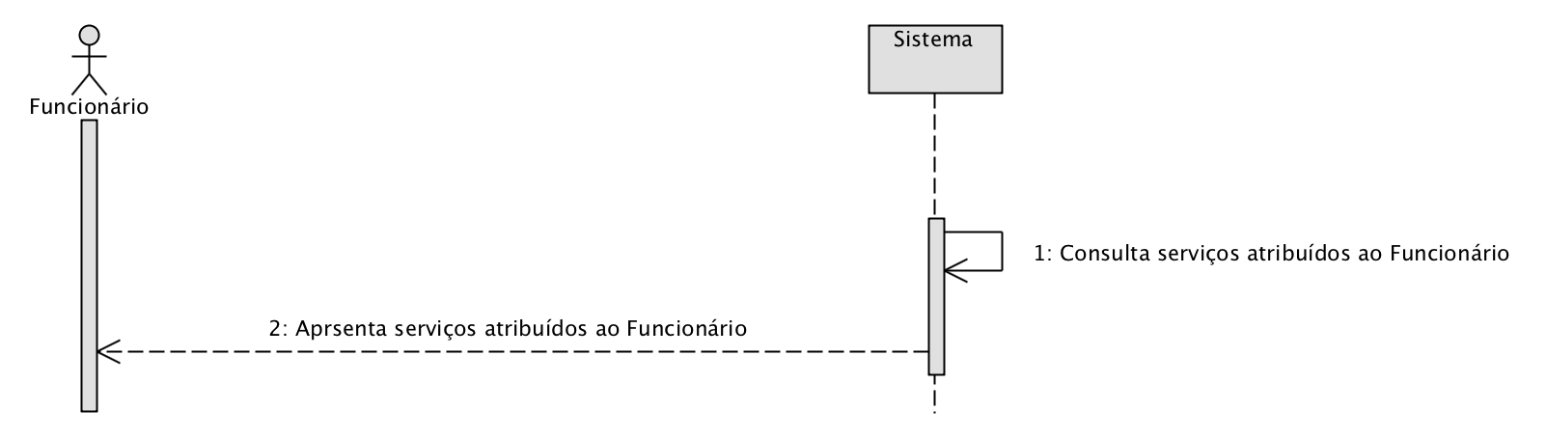

***Ver histórico de serviços (cliente):***

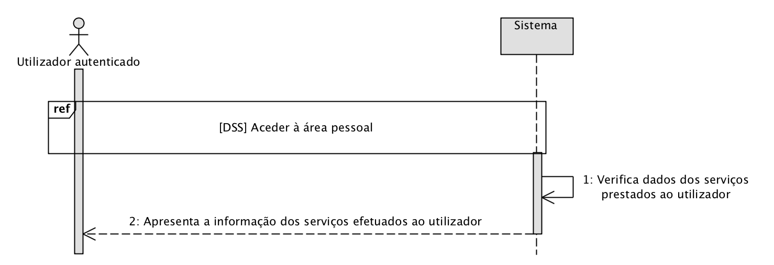

***Ver serviços (cliente):***

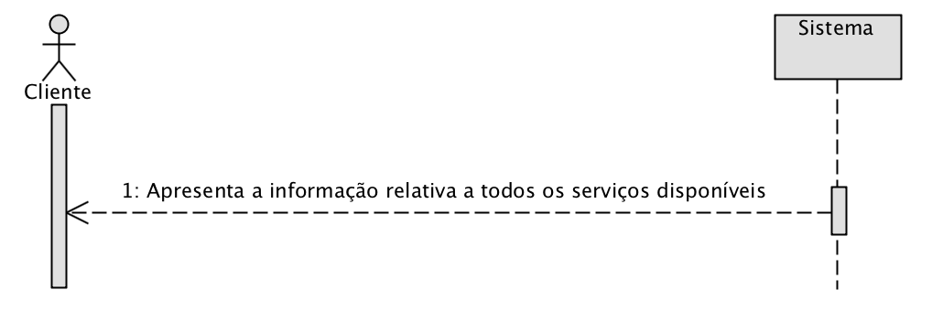

***Registar no sistema (visitante):***

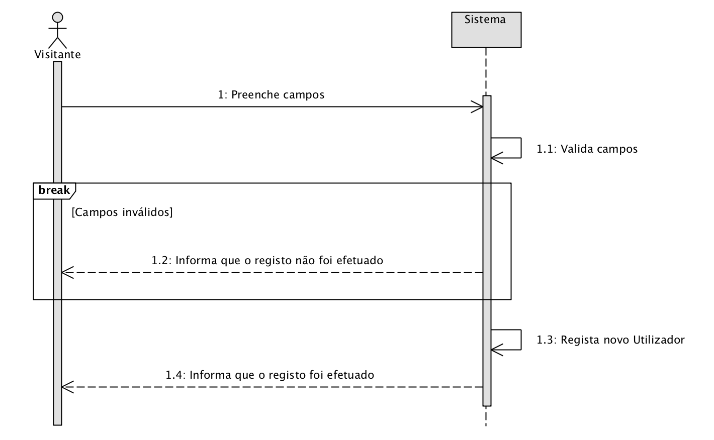

***Alterar serviço (admin):***

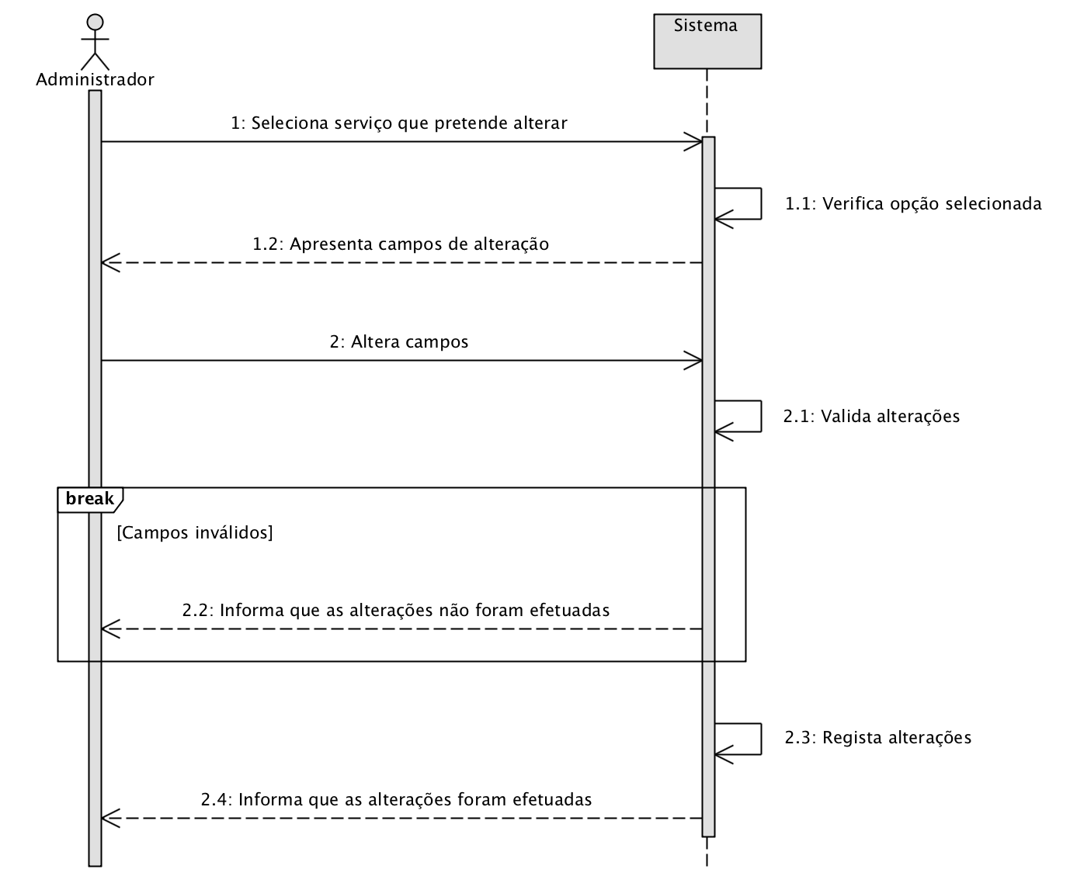

***Registar serviço (admin):***

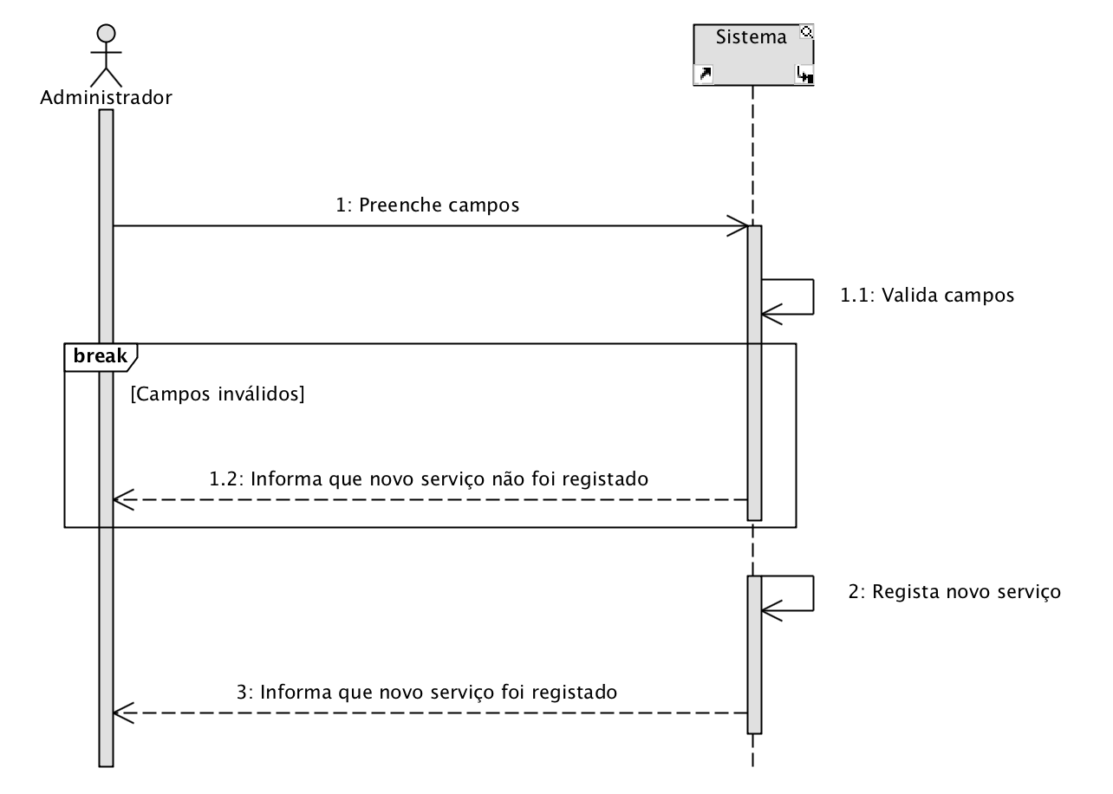

***Remover serviço (admin):***

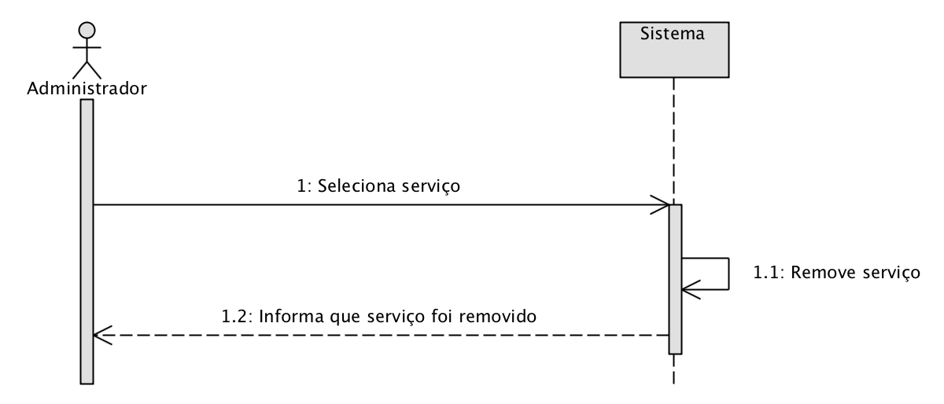

***Registar funcionário (admin):***

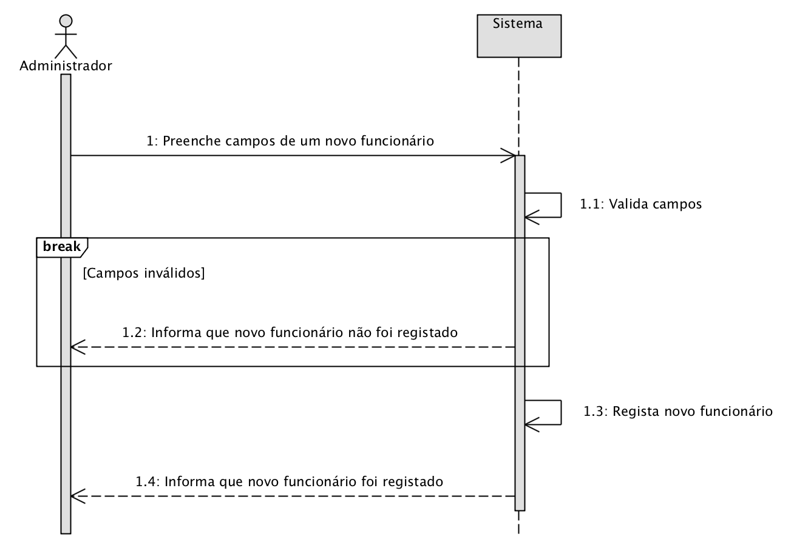

***Login (cliente):***

